

站点管理员使用手册

文档版本：V2.0.4
2024年3月

目 录
1 产品概述 8
1.1 基本概念 8
2 用户登录 8
2.1 操作方式 8
3 个人中心 9
3.1 操作方式 9
3.2 常用功能 9
3.2.1 待办事项 9
3.2.2 其余功能说明 10
4 内容管理 10
4.1 文档管理 10
4.1.1 常用功能 11
4.1.2 编辑文章（最常用功能） 11
4.1.3 待办处理 14
4.1.4 文件夹管理 14
4.1.5 常用功能 14
4.1.6 常见问题 15
4.2 部门推送文章到主页说明 18
4.3 信息采集 20
4.3.1 创建采集计划 21
4.3.2 获取规则 31
4.3.3 链接方式规则设置 31
4.4 待审 35
4.4.1 文档审核 35
4.4.2 流程审核 37
4.4.3 推荐审核 39
4.4.4 跨站发布审核 42
4.4.5 敏感审核 44
4.4.6 评论审核 44
4.5 站内三审三校流程设置 44
5 权限管理 48
5.1 用户管理 48
5.2 角色管理 50
5.2.1 操作步骤 50
6 模板 58
6.1 栏目管理 58
6.1.1 常用功能 58
6.1.2 常见问题 59
6.2 模板管理 61
6.2.1 制作模板 62
6.2.2 模板标签 64
6.3 绑定模板 65
6.3.1 常见问题 71
6.4 模板绑定 71
6.5 样式管理 72
6.5.1 操作方式 72
6.5.2 常见问题 72
7 组件 74
7.1 在线调查 74
7.1.1 前提条件 75
7.1.2 操作示例 75
7.1.3 操作步骤 75
7.1.4 增加调查 75
7.1.5 修改调查 79
7.1.6 删除调查 80
7.1.7 排序 81
7.1.8 发布 82
7.1.9 取消发布 84
7.1.10 获取链接 85
7.2 留言板 85
7.2.1 留言管理 85
7.2.2 留言配置 88
7.3 领导信箱 91
7.3.1 待处理信件 92
7.3.2 已回复信件 95
7.3.3 已处理信件 97
7.3.4 管理领导信箱 98
7.3.5 领导信箱配置 101
7.4 评论管理 102
7.4.1 前提条件 102
7.4.2 操作示例 102
7.4.3 操作步骤 102
8 统计 103
8.1 文档统计 103
8.1.1 前提条件 103
8.1.2 操作示例 103
8.1.3 操作步骤 103
8.2 访问统计 104
8.2.1 前提条件 104
8.2.2 操作示例 104
8.2.3 操作步骤 104
8.2.4 查看访问统计 105
8.2.5 区域IP设置 106
8.3 运维统计 109
8.3.1 前提条件 109
8.3.2 操作示例 109
8.3.3 操作步骤 109
9 系统管理 110
9.1 建站管理 110
9.1.1 站点管理 110
9.1.2 资源权限 111
9.1.3 站点属性 112
9.2 网络安全 113
9.2.1 账户安全 113
9.2.2 审计日志 113
9.2.3 站点备份 116
9.2.4 缓存清理 118
9.3 数据字典 118
9.3.1 关键字 118
9.3.2 热链 122
9.3.3 敏感词 126
9.3.4 水印管理 128
9.4 系统设置 130
9.4.1 编辑器设置 130
9.4.2 一键变色 131
9.4.3 邮件短信设置 131
9.4.4 统计设置 132
9.4.5 搜索配置 133
9.4.6 登录方式设置 134
10 新媒体中心 135
10.1 微信公众号添加 135
10.2 微信公众号维护 136
10.2.1 概述 136
10.2.2 自定义菜单 137
10.2.3 回复功能 150
10.2.4 群发功能 154
10.2.5 用户管理 162
10.2.6 素材管理 164
10.2.7 资讯管理 168
10.2.8 通讯录 170
10.2.9 权限分配 171
10.3 微博账号添加 175
10.3.1 微博应用申请教程 176
10.4 微博账号维护 181
10.4.1 权限分配 181
10.4.2 微博话题管理 183
10.4.3 微博发布 186
10.4.4 私信管理 193
11 更多 194

产品概述
全媒体网站群平台软件作为一个平台类产品致力于让用户无需编写一行代码便可以十分便捷地搭建多个不同内容、不同用途的网站群体系，更能同时在后台发布微信、微博内容，迅速地整合其他结构化、非结构化的信息及各类应用系统。同时全媒体网站群平台软件的使用更加便捷，与其他产品更容易整合。系统以知识管理为核心思想开发设计，具备简单、实用、安全、高效等特点。
您可以在平台轻松地维护和管理本站的栏目以及数据内容的维护。

基本概念
- 模板：按照特定规则制定的同时支持网页和手机展示、绑定的一套页面，以.zip格式的压缩包方式展示。模板必须包含main.htm，listcolumn.htm和displayinfo.htm三个页面，每个模板都包含特定的页面标签，用于程序解析。
- 系统管理员：具备系统站点及子站点内所有操作权限的管理人员。
- 站点管理员：具备站点内所有操作权限的管理人员。
- 站点信息起草员：在站点内仅具备起草文章权限的人员。
- 站点信息管理员：在站点内具备发布、送审、审核和退回文章，以及对栏目进行管理权限的人员。
- 站点浏览组：在站点内具备浏览文章权限的人员。

用户登录

操作方式
在地址栏输入统一身份认证登录访问地址。http://172.19.243.20，登录页面输入统一身份认证账号密码登录。
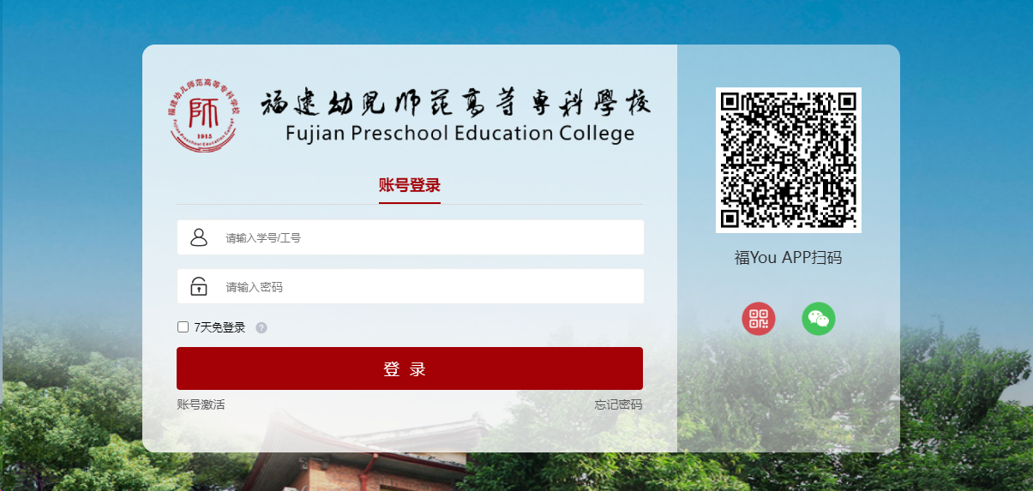

个人中心

操作方式
- 操作者进入后台后，进入个人工作台界面
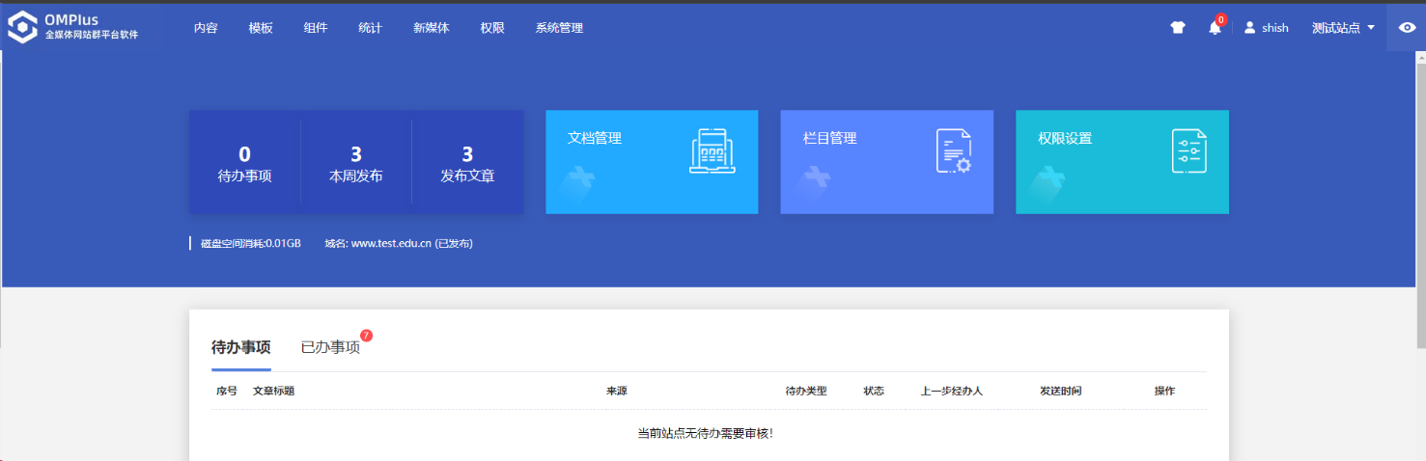

常用功能

待办事项
- 操作者拥有对文章的权限，其中也有对信息起草员送审文章的审核权限，当有待审文章时，此处会显示。
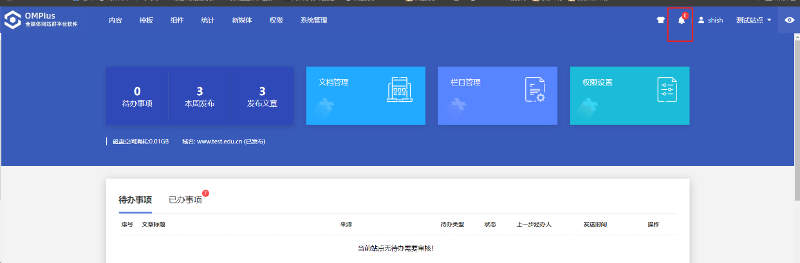

其余功能说明
- 站点统计：对该站点的占用空间以及文件夹，栏目的统计显示。
- 历史操作：可以查看本站点的所有操作信息并可导出下载。
- 访问统计：可查看本账号在当前站点的文章发布量以及访问量。
- 栏目访问统计：可查看栏目的访问量。
- 最热文章：可查看当前人员创建的文章中，最热文章的访问列表。

内容管理

文档管理
网站群中的文档管理用于存放文章，操作者最常用的操作编辑文章就是在文档管理中实现
  - 操作方式：
- 内容----文档管理，点击进入
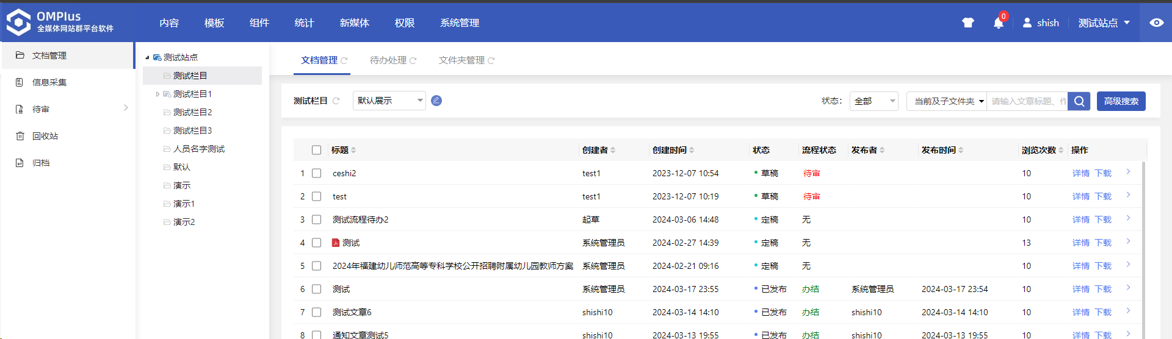
- 左侧点击任一文件夹，右侧点击文档管理，开始写文章

常用功能
- 增加、修改、删除、复制、移动：字面含义。表示在该文件夹下进行文章的增加，修改，删除、复制或移动操作，注意：删除的文章在回收站内，以避免误操作。
- 定稿：文章为定稿状态，文章后台显示，前台页面不显示。
- 发布：文章为发布状态，文章后台、前台都显示。
- 取消发布：和发布为对应功能，用于撤销发布状态的文章。
- 设置缩略图：针对首页上是以图片形式显示的文章，设置文章中某一张图片为封面图显示在页面上。
- 推荐：用于将某篇文章推荐到其他允许推荐的站点中。

编辑文章（最常用功能）
操作者最主要的任务是对文章的编辑功能，下面我们来认识一下编辑器。
  - 操作方式：
左侧选中需要发布文章的文件夹，右侧点击增加按钮，进入编辑器页面：
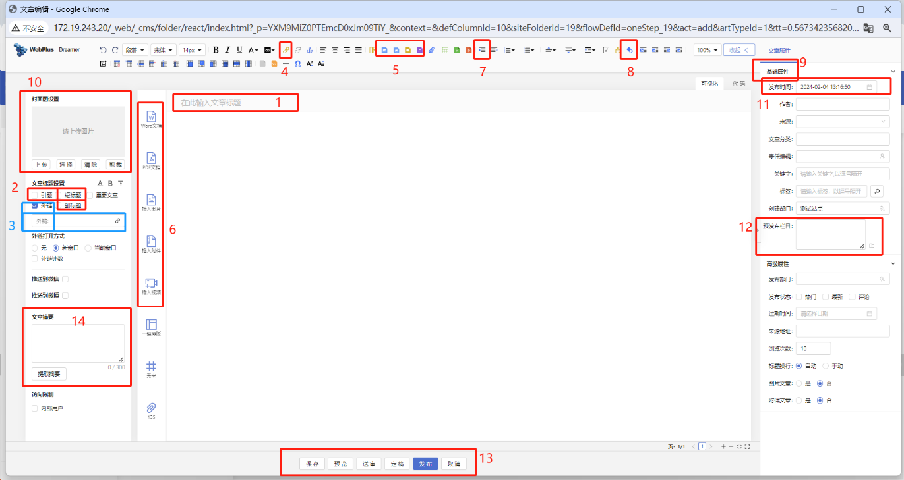
1、标题：文章的标题，必填项。标题后面有设置标题颜色，加粗以及置顶按钮。
2、引题，短标题，副标题：根据文章需求进行添加。
3、外链：根据实际需要进行添加，外链分为站内链接以及站外超链接，
4、超链接：选择文章中的文字或者图片加超链接
5、插入图片、视频、音频、附件：
图片：可以通过本地上传和远程图片两种方式上传图片。同时，可设置根据需要设置图片宽高，默认宽度为800px，高度自适应。默认允许上传图片大小为100M。相机拍摄的照片建议先用图片处理软件处理下大小，否则会影响页面图片加载速度。
视频：视频上传可选择本地上传也可直接获取网络地址，允许上传的视频格式为：mp4、flv、avi、rmvb、rm、wmv、swf。允许上传视频大小为：500M。现由于手机端应用比较多，由于手机浏览器的原因，只支持mp4类型下的H264格式。
注意！视频上传需先选中居中样式，否则视频不居中：
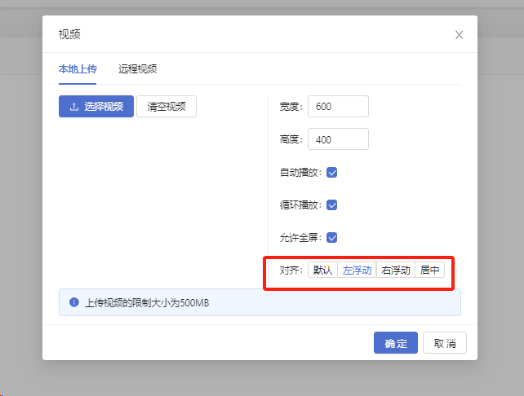
附件：上传限制为：图片100M、 文档100M、 视频500M、 音频100M、 其他100M
6、导入Word/Excel/PPT文件：您可以在文档中上传doc、docx格式的word文件，xls、xlsx 格式的Excel文件和，ppt、pptx格式的PPT文件。
说明：
上传文件时可以选择“导出HTML格式（html）”或“导出百度文库格式(swf)”两种展示方式。Html格式适用于内容比较剪短的文档；swf格式适用于内容比较长，不想让人复制的文档。
7、首行缩进：文章中的首行缩进，请务必使用首行缩进功能处理，不要使用空格去处理。
8、清除格式：在文章复制进编辑器或者从word中使用html格式导入后，带有了格式，为保证页面样式一致，请使用清除格式按钮，清除文章中不必要的格式，文字的字体，字号，行间距，统一在页面中定义。
9、基本属性：根据需要自行添加
10、设置缩略图：设置文章中的某一张图或者重新上传一张图作为该文章的示意图。
11、发布时间：默认文章的发布时间为网站群服务器当前时间，此处可修改发布时间，修改的发布时间如在当前时间之前，则正常修改，在当前时间之后，发布后则文章为定稿状态，待服务器时间到发布时间，自动发布。
12、发布至：可将当前文章发布至其他栏目中。注意：引用功能，文章源只有一个，建议使用复制；
13、保存、送审、预览、发布、取消：文章完成后，可点击预览按钮，快捷预览前台样式，没有问题就可以选择发布或送审、保存。送审状态的文章不可再修改编辑。
14、文章摘要：对于需要发布到前台有简介的文章，在文章摘要出提取摘要，或者也可以在其中填入自定义摘要。

待办处理
文章中的待办处理，存放的是，信息起草员送审上来的文章，或者其他站点推荐过来的文章
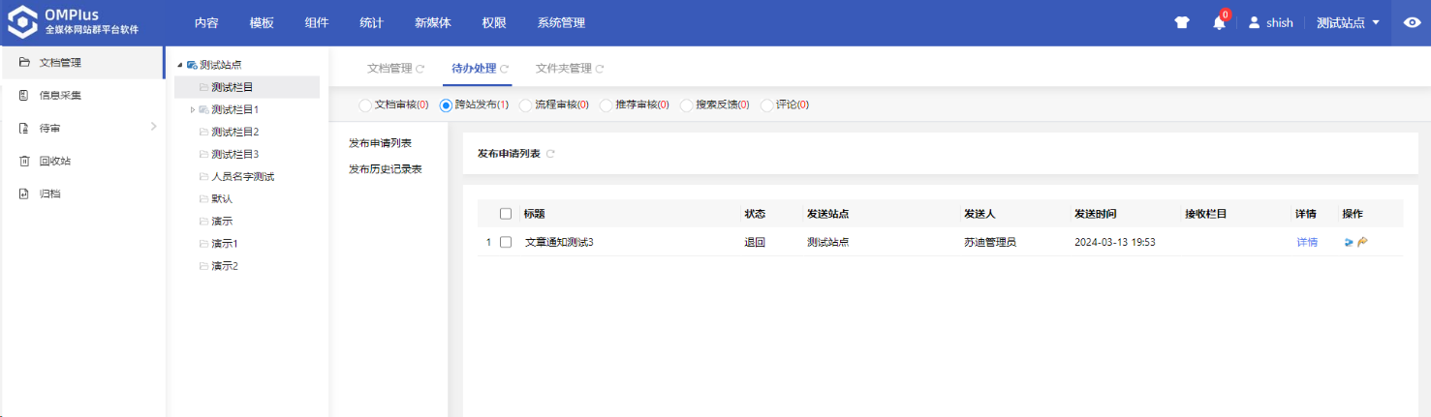

文件夹管理
此处可进行文件夹的增加，修改，删除等操作

常用功能
- 增加、修改、删除：对父文件进行增加，修改，删除的操作，删除文件夹的前提是文件夹下不存在文章，否则先删文章再删文件夹。
- 排序：选中文件夹后，点击排序按钮，排至合适位置。
- 移动、合并：移动或合并文件夹会连同文件夹下的文章一并移动或合并。

常见问题
- 问：如何统一设置格式：
- 答：创建者在创建文章时：
- 如果直接在编辑器中编写，不要加任何样式(字体，字号，行间距)，格式我们会在页面上统一控制（模板预先设置格式）
- 如果文章是在word中编辑好的，使用平台的word导入功能，或者从其他网站上复制下来的文章，清除格式具体方法如下：
选中需要清除格式的文章内容部分，点击高级功能按钮， 单击清除格式图标即可
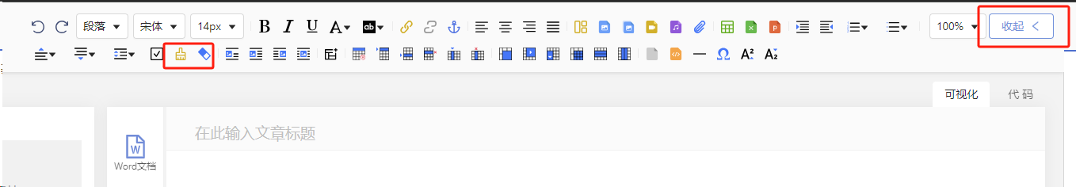

- 问：如何调整文章的显示顺序：
- 答：页面文章的排序，默认是按照发布时间进行排序，修改文章显示顺序可以通过修改发布时间来处理，或者使用手动排序，具有操作方法如下：
1.内容-文档管理-文件夹管理，修改对应的文件夹；
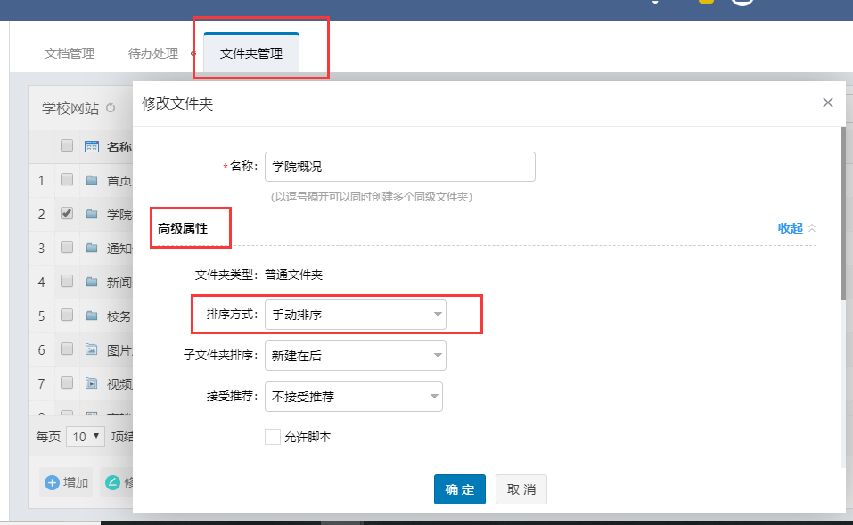

- 网站建设-栏目管理，修改信息来源，信息来源为：信息聚合；排序方式为：文件夹排序方式；
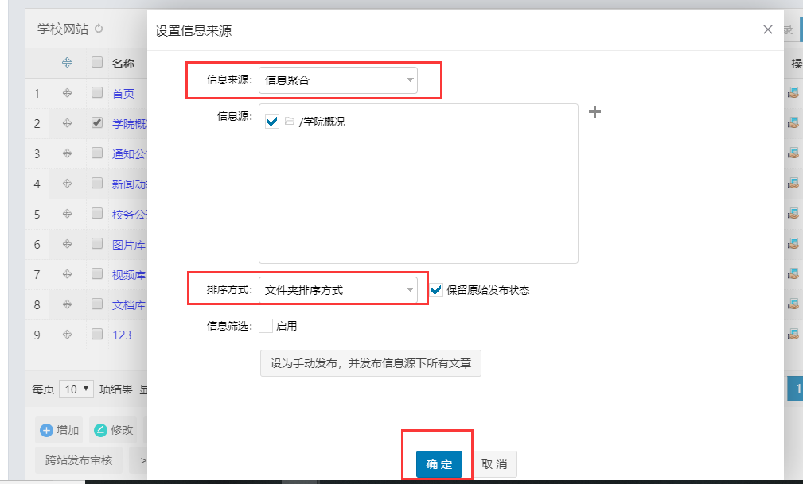

3.返回到文章内容管理，这时候修改文章的时候，就可以鼠标放在对应的地方，进行移动了。
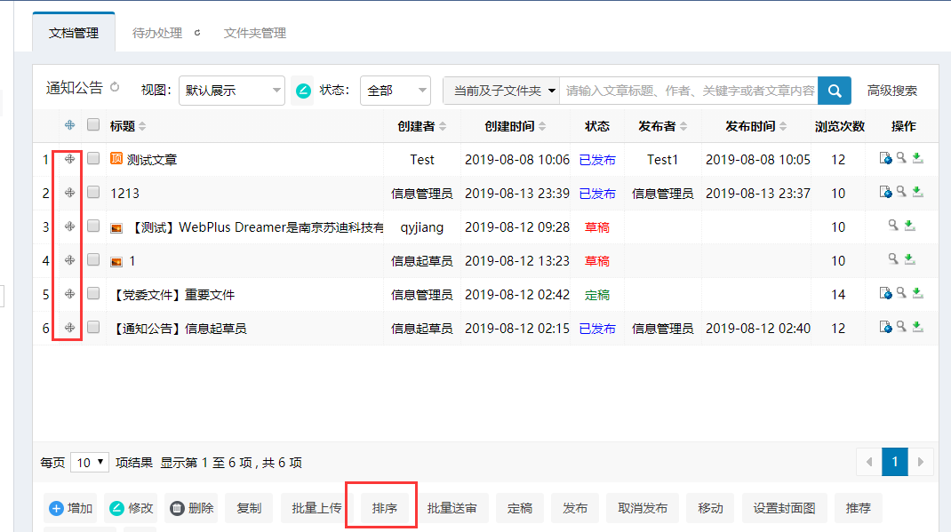

- 问：如何设置文章置顶，加粗
答：具体操作方法：
方法：在编辑文章时，编辑器界面里，标题一行的右边分别为：设置颜色、加粗、置顶
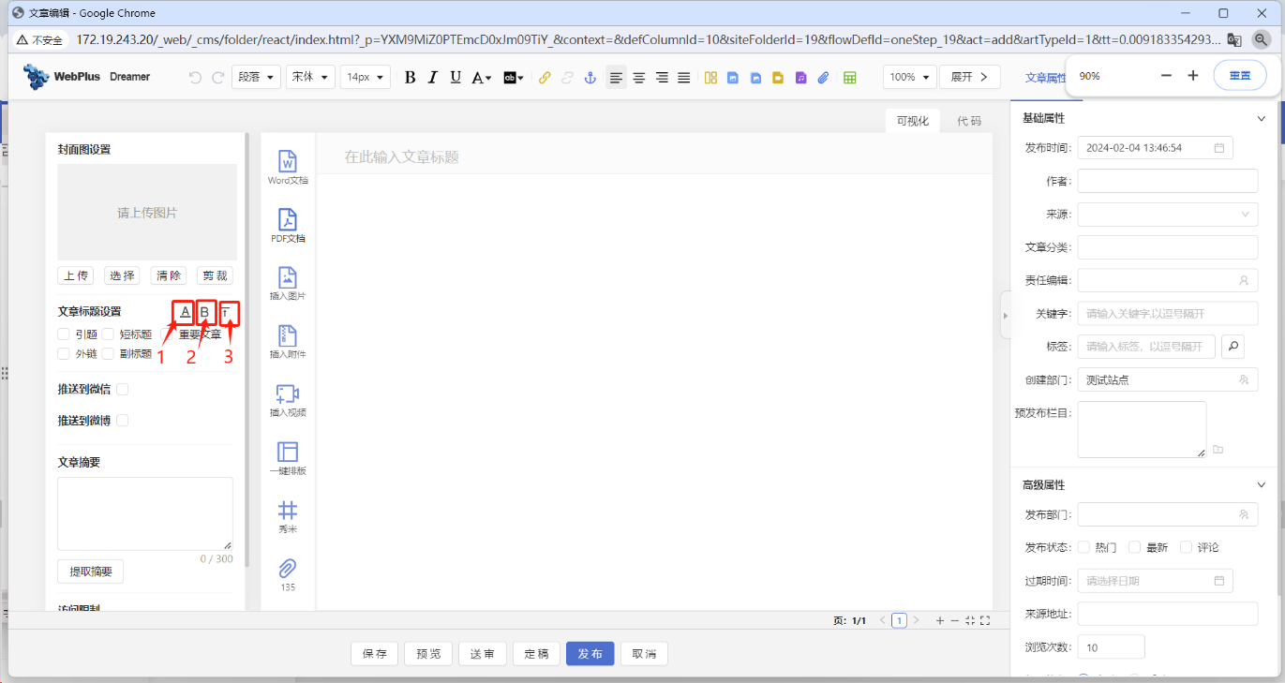
- 问：为什么编辑文章时标题前面有锁
答：文章标题前面有锁，1. 锁是打开状态的，表示文章被非正常关闭。 2.锁是关闭的，表示有人正在打开编辑这篇文章，不可同时操作。
- 问：后台刚新增或删除了一篇文章，但是前台页面没有增加或删除文章
答：后台和前台页面是不同的两台服务器，数据之间需要通过传输，传输需要时间，如果想立即看效果，请点击后台右上角的预览页面按钮进行查看。
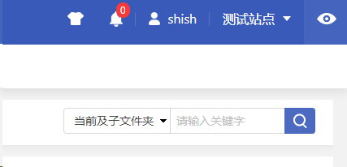

部门推送文章到主页说明
- 主页栏目学校要闻、通知公告、媒体之声、教学科研等栏目均已设置栏目共享机制，部门可推送文章到主页栏目展示。学校要闻、媒体之声栏目采用【文章推荐】形式，在列表中选择已发布的文章推荐文档，在主页站点【福建幼儿师范高等专科学校】中勾选文件夹如学校要闻，点击确定后文章即可推荐到主页站点，由主页站点管理员审核后发布文章到主页栏目展示。
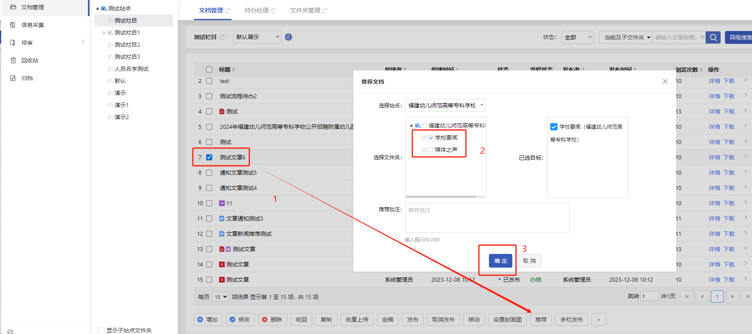

- 通知公告、教学科研等栏目采用【文章跨站发布】形式，其中通知公告栏目接收部门文章跨站发布不再经过主页站点管理员审核；教学科研、学工团委、部院动态、附属单位4个栏目按部门类别接收文章跨站发布，由主页站点管理员审核后发布文章到主页栏目展示。
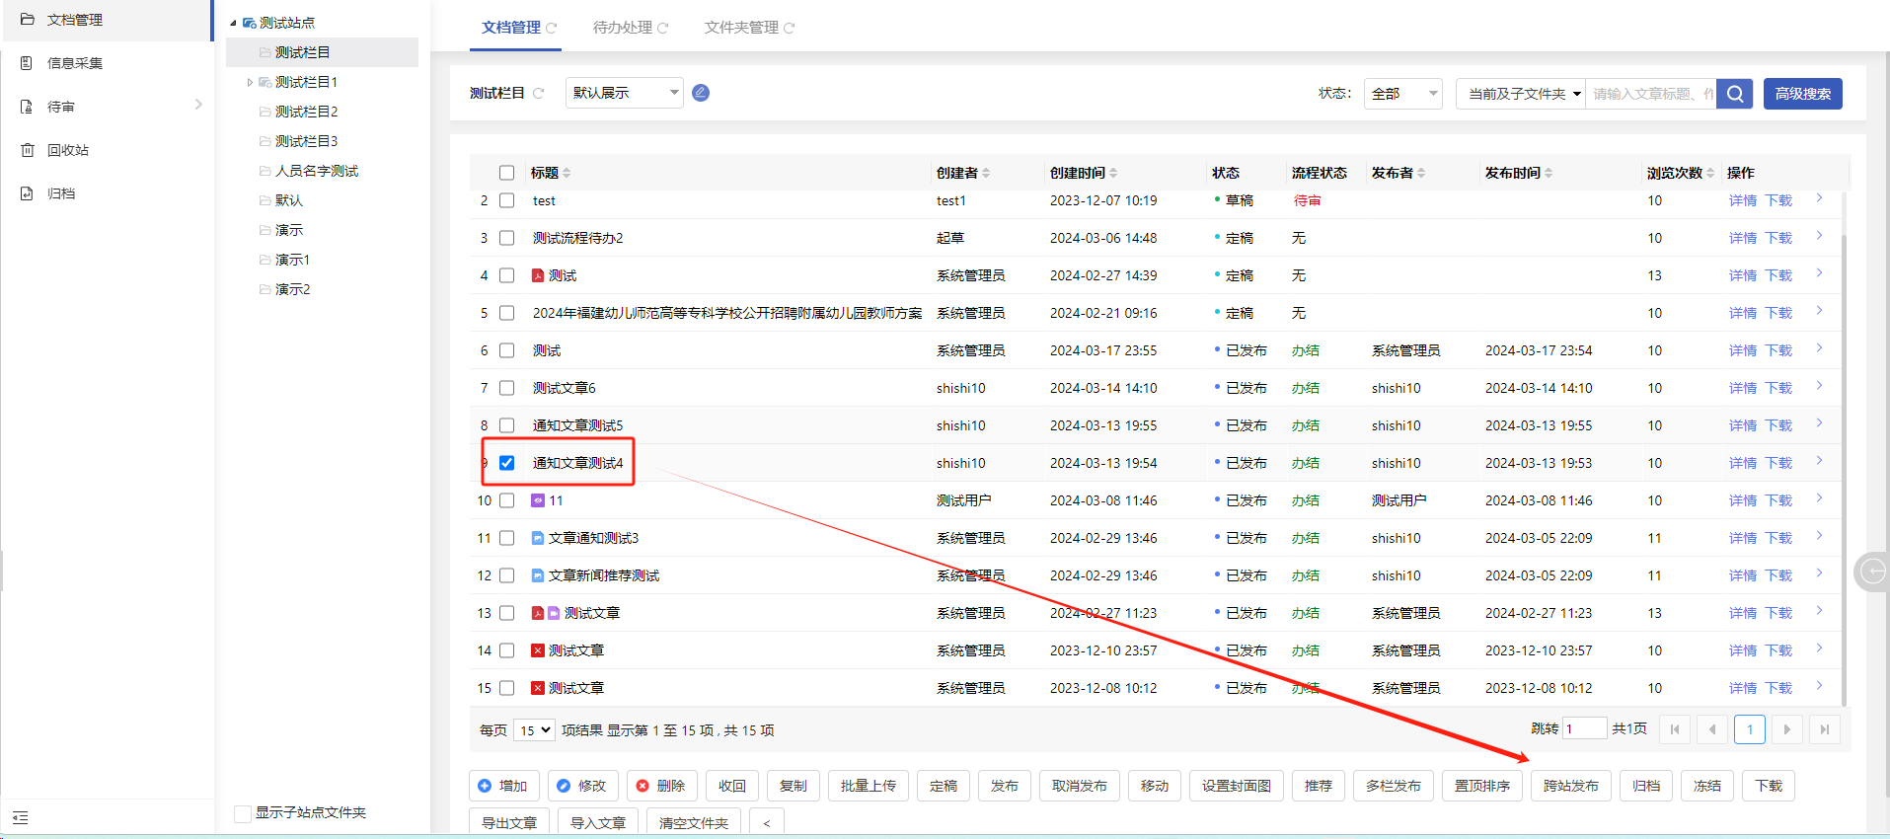
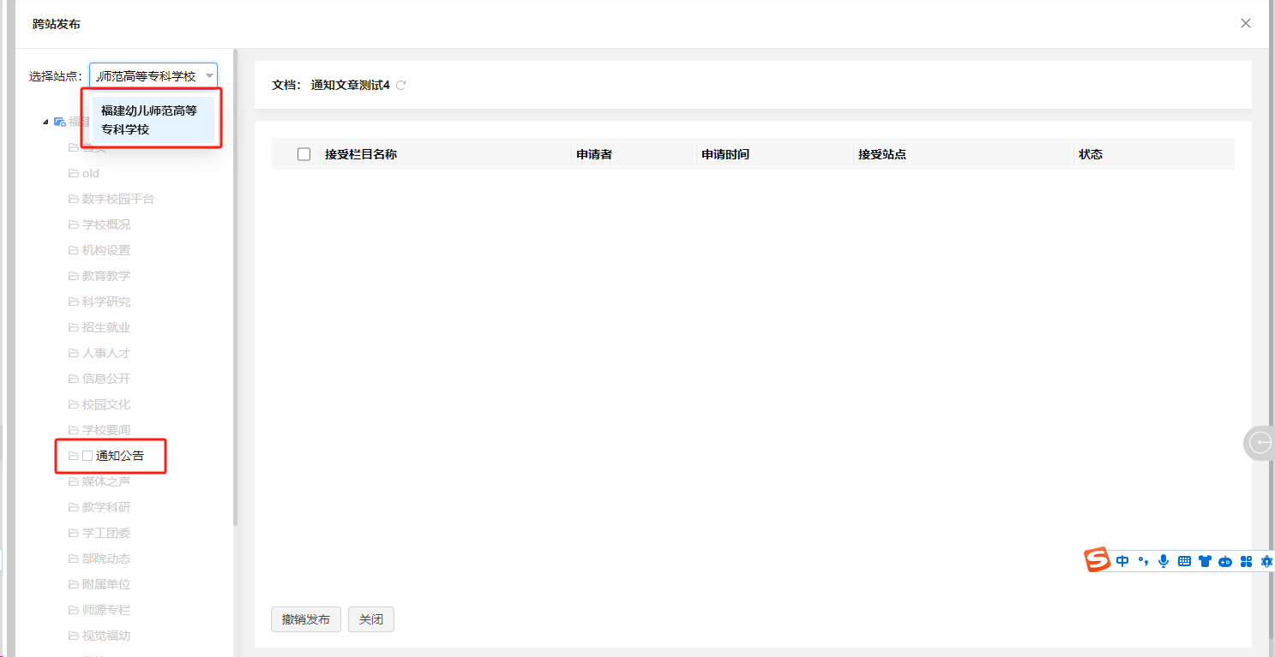
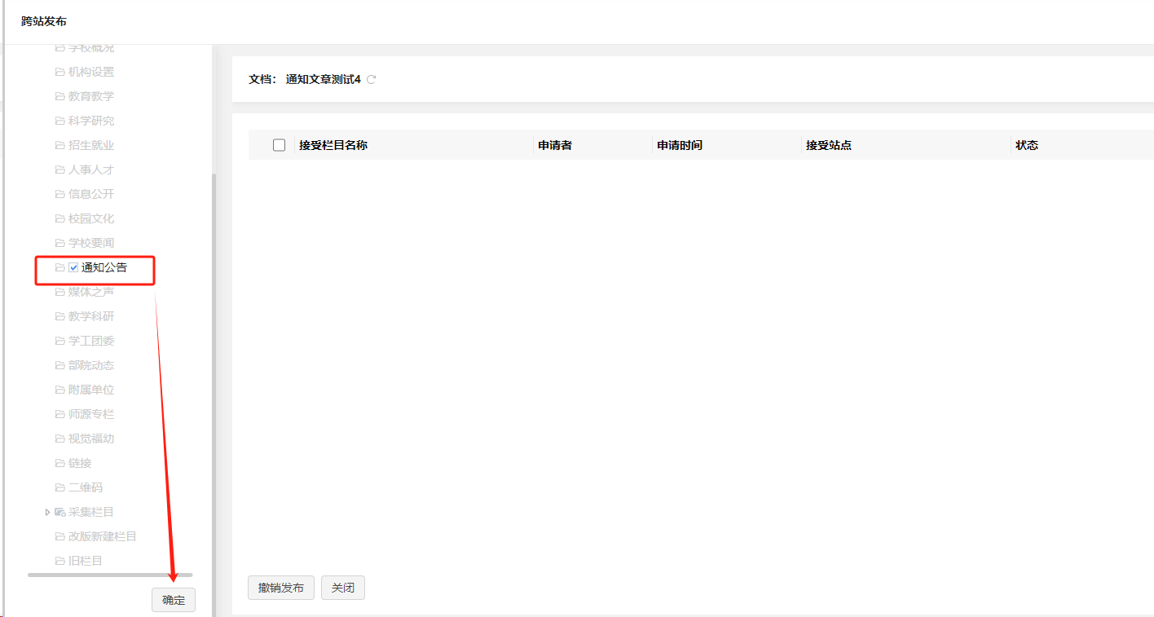

信息采集

信息采集是一个抓取网络数据，实现信息共享的功能模块。您可以通过“信息采集”提供的手动抓取、单次抓取和循环抓取三种模式，抓取单个或多个新闻列表下的信息。信息采集具体操作，请参见《信息采集使用说明》手册。

创建采集计划
您可以通过“创建采集计划”操作，抓取单个或多个新闻列表下的信息。
  - 前提条件
您已经以站点管理员身份登录系统。
  - 操作示例
以在“测试站点”站点根目录“创建采集计划”为例，介绍“创建采集计划”页面具备的具体操作。
  - 操作步骤
内容——信息采集
系统展示“信息采集”页面，如图所示。
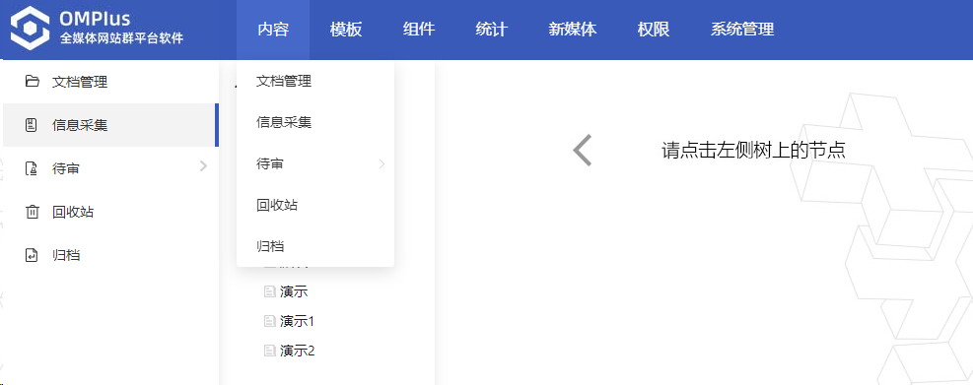

选择相应栏目，单击“配置采集计划”。
系统弹出“配置采集计划”页面，如图所示。
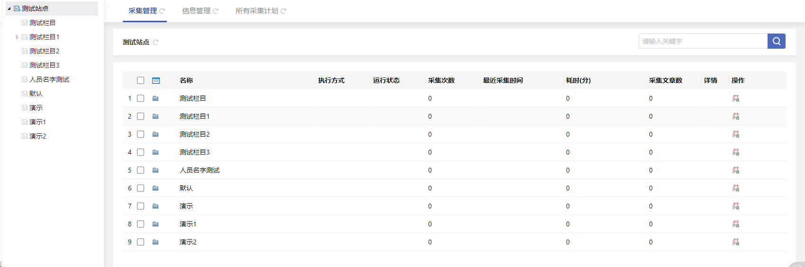
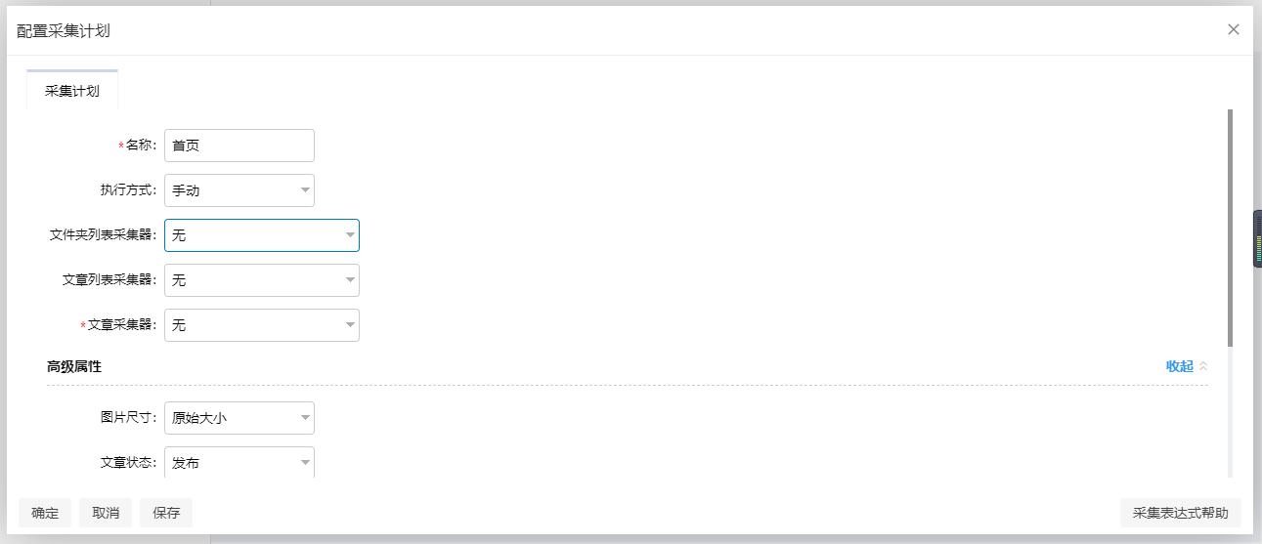
根据实际情况，配置采集计划参数。
采集计划参数如表所示。
参数名称 | 如何理解
名称 | 请设置采集计划的名称。
执行方式 | 请根据实际情况设置采集计划的名称。  手动：手动采集信息数据。采集网页当前的数据，我们可以采用手动和单次的方式采集一次即可  单次：仅采集一次信息数据。  循环：循环采集信息数据。  说明  采集一次网页当前信息数据，请选择“手动”或“单次”模式。若被采集网页的数据涉及更新，为了保证信息同步，可选择“循环”采集方式。
图片尺寸 | 请根据实际情况设置图片尺寸。  原始大小  指定宽度  指定高度  指定宽高
图片宽度 | 请根据实际情况设置图片宽度。当图片尺寸选择“指定宽度”或“指定宽高”时需要设置该参数。
图片高度 | 请根据实际情况设置图片高度。当图片尺寸选择“指定高度”或“指定宽高”时需要设置该参数。
采集后文章状态 | 请根据实际情况设置采集后文章的状态。  草稿  定稿  发布
重复采集 | 请根据实际情况设置是否支持重复采集。  支持  不支持
文件夹列表采集器 | 请根据实际情况选择文件夹列表采集器。  无  网页采集器：从网页中抓取文件夹列表。  数据库采集器：从数据库中抓取文件夹列表。
文章列表采集器 | 请根据实际情况选择文章列表采集器。  无  网页采集器：从网页中抓取文章列表。  数据库采集器：从数据库中抓取文章列表。
文章采集器 | 请根据实际情况选择文章采集器。  无  网页采集器：从网页中抓取文章内容。  数据库采集器：从数据库中抓取文章内容。

单击“保存”，创建采集计划成功。
----结束
网页采集器
当“采集计划”中“文件夹列表采集器”、“文章列表采集器”和“文章采集器”设置为“网页采集器”时，需要配置对应网页采集器的参数。
  - 前提条件
您已经以站点管理员身份登录系统。
“采集计划”中“文件夹列表采集器”、“文章列表采集器”和“文章采集器”已选择“网页采集器”。
  - 操作步骤
系统展示“信息采集”页面，如图所示。
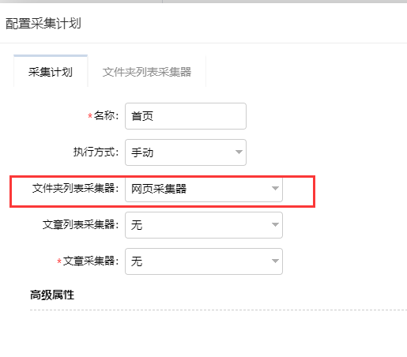
图 7-5采集计划
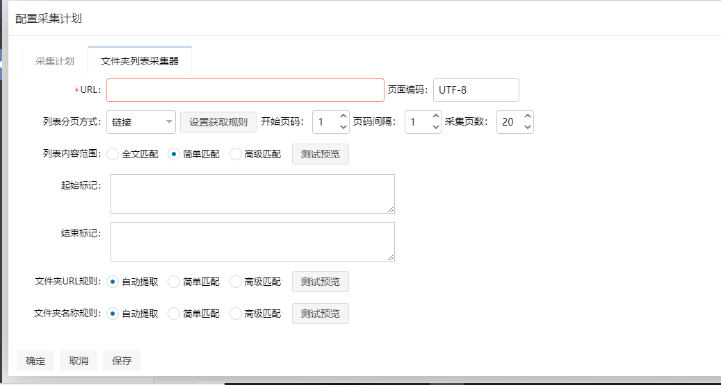

根据实际情况设置“文件夹列表采集器”、“文章列表采集器”和“文章采集器”页面参数。
文件夹列表采集器
1) 选择“文件夹列表采集器”页签。
系统切换到“文件夹列表采集器”页面，如图所示。

2) 设置“文件夹列表采集器”页面参数。
文件夹列表采集器参数如表所示。
文件夹列表采集器参数
参数名称 | 如何理解
URL | 采集页面的访问路径,如果URL中含有中文，请先进行编码转义。
页面编码 | 请根据实际情况配置页面编码。  WebPlus系统采用UTF-8的编码格式，为了避免采集的信息乱码，需要将“页面编码”设置为被采集页面的编码格式。
文件夹列表内容规则 | 请根据实际情况设置一套规则，抓取文件夹列表。图片尺寸。具体设置操作请参见获取规则。
文件夹URL规则 | 请根据实际情况设置配置一套规则，抓取出文件夹url。具体设置操作请参见获取规则。
文件夹名称规则 | 请根据实际情况设置一套规则，抓取文件夹名称。具体设置操作请参见获取规则。

文章列表采集器
1) 选择“文章列表采集器”页签。
系统切换到“文章列表采集器”页面，如图所示。
文章列表采集器
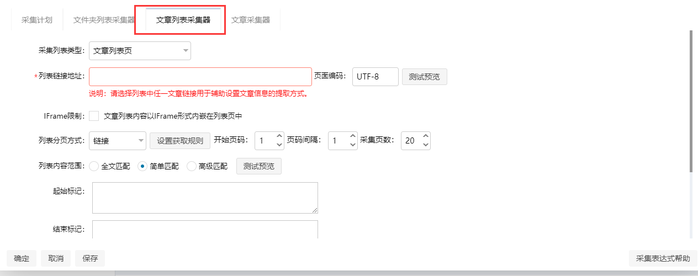

2) 设置“文章列表采集器”页面参数。
文章列表采集器参数如表所示。
参数名称 | 如何理解
页面类型 | 请根据实际情况选择页面类型。  普通网页  RSS
URL | 采集页面的访问路径,如果URL中含有中文，请先进行编码转义。  中文编码转义参数请参见表。
页面编码 | 请根据实际情况配置页面编码。  WebPlus系统采用UTF-8的编码格式，为了避免采集的信息乱码，需要将“页面编码”设置为被采集页面的编码格式。
列表页内容在IFRAME中 | 请判断列表页内容是否在IFRAME中。  如果列表页内容在IFRAME中，需要单独设置规则来获取列表IFRAME的链接地址来访问文章列表。具体规则设置操作请参见获取规则。  如果列表页内容不在IFRAME中，则不需要制定该规则。
列表页分页方式 | 如果被采集网页的文章列表存在分页情况，请根据实际情况配置列表页的分页规则。具体规则设置操作请参获取规则。  链接  表单提交  如果被采集网页的文章列表不存在分页，则不需要制定该规则。
开始页码 | 请根据实际情况设置采集内容的起始页码。
采集页数 | 请根据实际情况设置采集内容的页数。
限制列表内容 | 当文章列表页面中，除了文章页内容外，还有其他的附加信息时，为了采集方便请根据实际情况设置限制列表内容的获取规则。具体规则设置操作请参见获取规则。
列表页文章URL | 请根据实际情况设置列表页文章URL，具体规则设置操作请参见获取规则。
列表页文章标题 | 请根据实际情况设置列表页文章标题，具体规则设置操作请参见获取规则。
列表页文章副标题 | 请根据实际情况设置列表页文章副标题，具体规则设置操作请参见获取规则。
列表页文章短标题 | 请根据实际情况设置列表页文章短标题，具体规则设置操作请参见获取规则。
列表页发布时间 | 请根据实际情况设置列表页发布时间，具体规则设置操作请参见获取规则。
时间转换格式 | 请根据实际情况设置时间转换格式。
语言 | 请根据实际情况选择列表页的展示语言。  ZH  EN
列表页访问次数 | 请根据实际情况设置列表页访问次数，具体规则设置操作请参见获取规则。
列表页文章作者 | 请根据实际情况设置列表页文章作者，具体规则设置操作请参见获取规则。
列表页文章出处 | 请根据实际情况设置列表页文章出处，具体规则设置操作请参见获取规则。
列表页创建部门 | 请根据实际情况设置列表页创建部门，具体规则设置操作请参见获取规则。
列表页发布部门 | 请根据实际情况设置列表页发布部门，具体规则设置操作请参见获取规则。

3) 单击“保存”，“文章列表采集器”设置成功。
文章采集器
1) 选择“文章采集器”页签。
系统切换到“文章采集器”页面，如图所示。
图 文章采集器
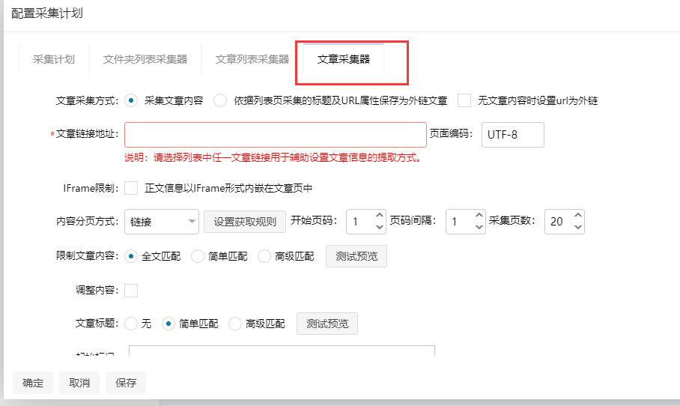

2) 设置“文章采集器”页面参数。
文章采集器参数如表所示。
表 文章采集器参数
参数名称 | 如何理解
页面类型 | 请根据实际情况选择页面类型。  普通网页  RSS
URL | 采集页面的访问路径,如果URL中含有中文，请先进行编码转义。  中文编码转义参数请参见表。
页面编码 | 请根据实际情况配置页面编码。  WebPlus系统采用UTF-8的编码格式，为了避免采集的信息乱码，需要将“页面编码”设置为被采集页面的编码格式。
附件匹配表达式 | 文章匹配附件路径的表达式，默认设置为([\s](src|href)=['"]?)([^'"\s]+?)(['"\s])。
文章页内容在IFRAME中 | 请判断列表页内容是否在IFRAME中。  如果文章内容是以IFRAME的形式嵌入在该新闻页面中，需要单独设置规则来获取文章IFRAME的链接地址来访问文章内容。具体规则设置操作请参见获取规则。  如果文章内容不是以IFRAME的形式嵌入在该新闻页面中，则不需要制定该规则。
文章内容分页方式 | 如果被采集网页的文章内容存在分页情况，请根据实际情况配置列表页的分页规则。具体规则设置操作请参见获取规则。  链接  表单提交  如果被采集网页的文章内容不存在分页，则不需要制定该规则。
开始页码 | 请根据实际情况设置采集内容的起始页码。
页码间隔 | 请根据实际情况设置采集内容的页码间隔。
采集页数 | 请根据实际情况设置采集内容的页数。
限制文章内容 | 当文章页面中，除了文章页内容外，还有其他的附加信息时，为了采集方便请根据实际情况设置限制文章页内容的获取规则。具体规则设置操作请参见获取规则。
文章标题 | 请根据实际情况设置文章标题，具体规则设置操作请参见获取规则。
文章副标题 | 请根据实际情况设置文章副标题，具体规则设置操作请参见获取规则。
文章短标题 | 请根据实际情况设置文章短标题，具体规则设置操作请参见获取规则。
发布时间 | 请根据实际情况设置发布时间，具体规则设置操作请参见获取规则。
时间转换格式 | 请根据实际情况设置时间转换格式。
语言 | 请根据实际情况选择列表页的展示语言。  ZH  EN
访问次数 | 请根据实际情况设置访问次数，具体规则设置操作请参见获取规则。
文章作者 | 请根据实际情况设置文章作者，具体规则设置操作请参见获取规则。
文章出处 | 请根据实际情况设置文章出处，具体规则设置操作请参见获取规则。
创建部门 | 请根据实际情况设置创建部门，具体规则设置操作请参见获取规则。。
发布部门 | 请根据实际情况设置列表页发布部门，具体规则设置操作请参见获取规则。。
文章更改判别方式 | 请根据实际情况选择文章更改判别方式。  永不修改  页面修改时间(仅应用于静态页面)  文章的内容比较  文章的发布的时间

3) 单击“保存”，“文章采集器”设置成功。
----结束

获取规则
当“采集计划”中“文件夹列表采集器”、“文章列表采集器”和“文章采集器”选择“网页采集器”时，配置以上采集页面中的一些参数需要设置一套正则表达式匹配规则。通过与指定的文本（URL、IframeURL、页面内容）的匹配，抓取需要的部分内容。
以下简单介绍链接方式和表单提交方式规则的设置方法。

链接方式规则设置
将“文章采集器”中的“文章内容分页方式”或“文章列表采集器”中的“列表页分页方式”设置为“链接”。如图所示。
图 文章内容分页方式
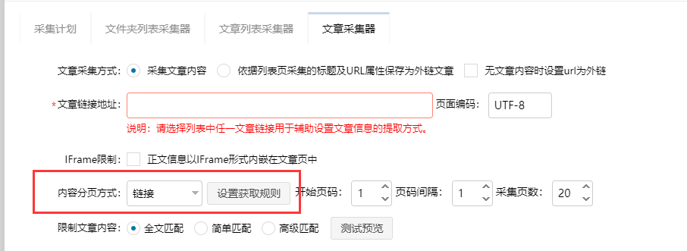

图 列表页分页方式
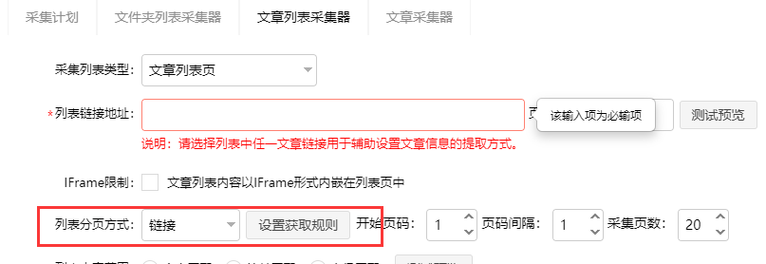

单击“设置获取规则”。
系统跳转到“表达式列表”页面，如图所示。
图 链接方式规则
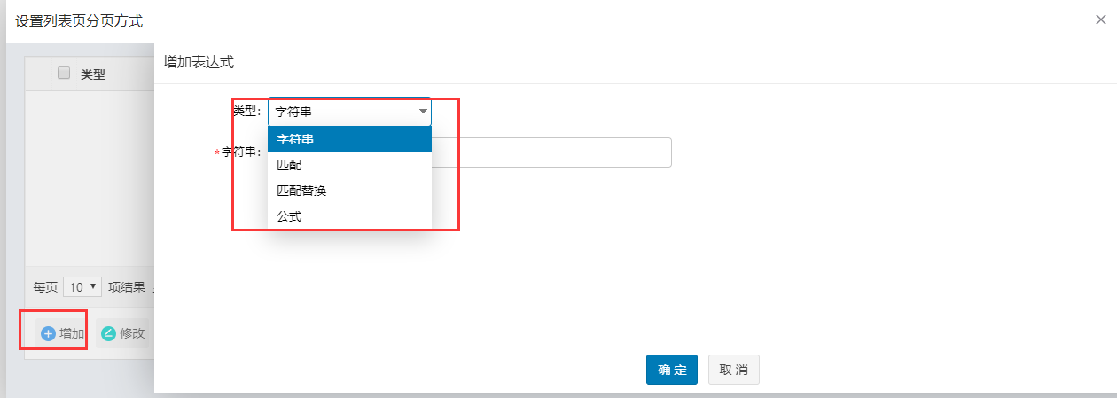

根据实际需要，您可以进行如下操作。
增加
1) 单击“增加”。
系统弹出“增加表达式”页面，如图 7-13所示。
图 增加表达式
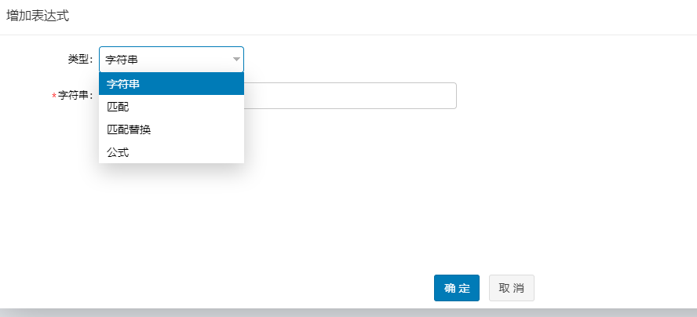

2) 根据实际情况，设置表达式参数。
- 字符串
类型选择“字符串”，设置字符串表达式。
- 匹配
选择内容类型（URL、IFRAMEURL、页面内容），设置相应正则表达式来获取文本中的部分内容。
图 匹配类型表达式
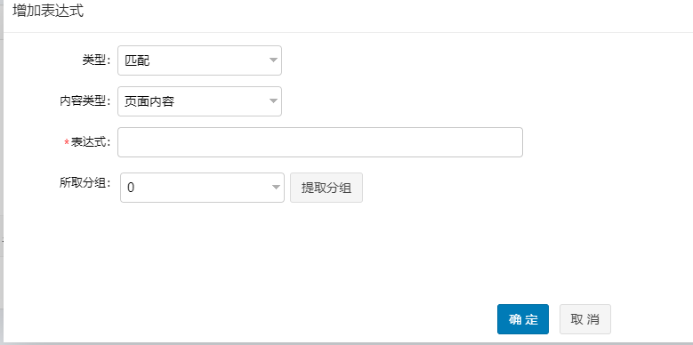

- 匹配替换
从指定的文本（URL、IframeURL、页面内容）中通过正则表达式获取文本中的部分内容S。再使用替换正则表达式将S中匹配到的内容替换，从而得到正确内容。
图 匹配替换类型表达式
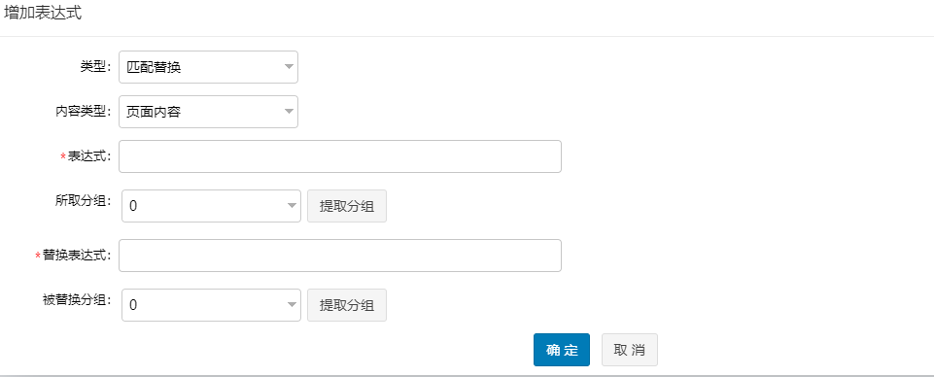

- 公式
系统默认仅支持[pageIndex]表达式，在获取分页地址时表示分页的页码数。
图 公式类型表达式
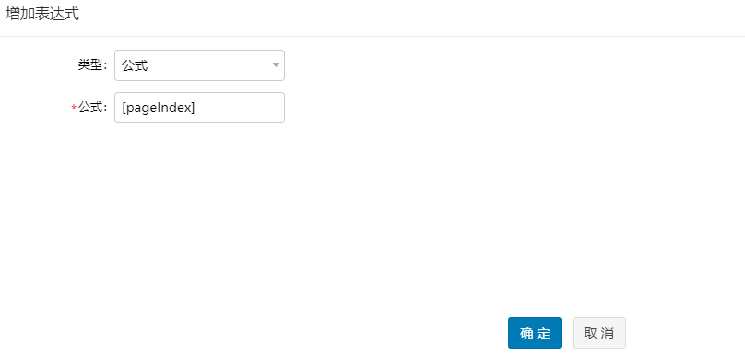

3) 单击“确定”，增加表达式成功。

待审

文档审核
对审核的文档进行预览、退回、定稿、发布等操作。
前提条件
您已经以站点管理员身份登录系统。
站点内存在“共享给所有站点”或者“共享给指定站点”的栏目，且“跨站发布审核”选择“开启”状态。
在“文档审核”页签，存在待审核文档。
操作示例
以在“测试站点”站点文件夹下的文档审核为例，介绍“文档审核”的具体操作步骤。
操作步骤
单击“内容——待审——文档审核”。
页面右侧展示“测试站点”站点根文件夹的所有操作，如图所示。
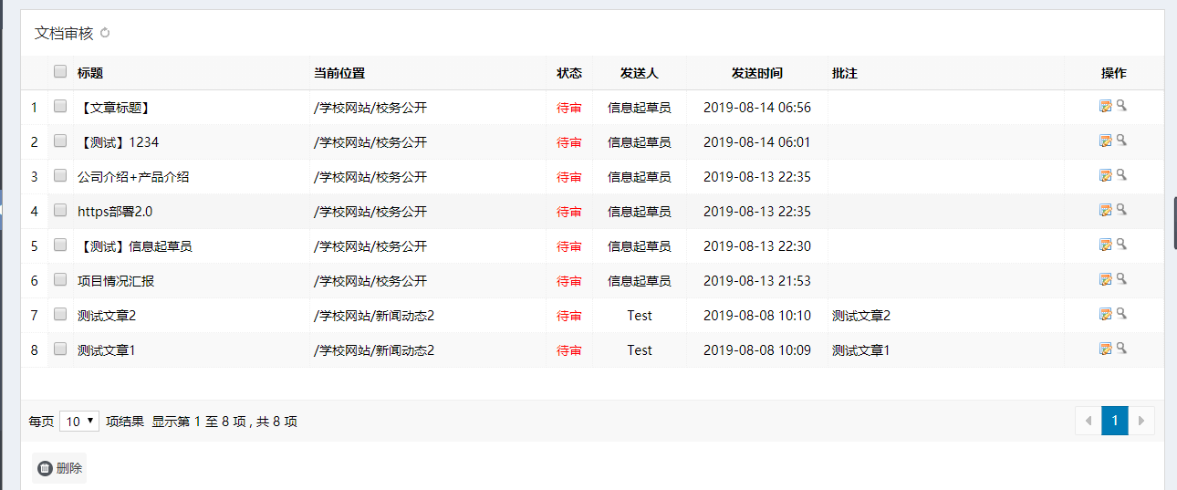

在“文档审核”页面可进行如下操作。
查看详情
单击“操作”列下的，可以查看待审文档的详情内容。
删除
1) 单击“删除”。
2) 在删除“确认”框，单击“确认”，删除审核成功。
处理审核内容
1) 单击“操作”列下的“”。
系统跳转到文档属性页面。
2) 根据页面提示，可进行如下操作。
- 单击“保存”，保存修改后的文档。
- 单击“预览”，可以预览该文档的展示效果。
- 单击“定稿”，审核通过后可以将文档状态设置为“定稿”状态。
- 单击“发布”，审核通过后可以直接发布该文档。
- 单击“关闭”，关闭此页面。
- 单击“退回”，在弹出的如图所示的“退回文章”页面，输入“审核批注”信息，单击“确定”退回成功。
图 退回文章
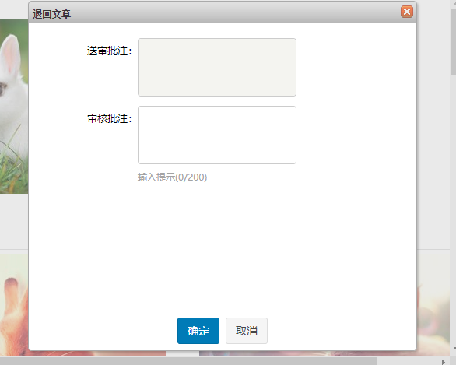

----结束

流程审核
对多级流程审核的文档进行预览、保存、审核、定稿、发布等操作。
前提条件
您已经以站点管理员身份登录系统。
站点存在多步审核流程的文件夹。
在“流程审核”页签，存在待审核的文档。
操作示例
以在“测试站点”站点文件夹下的流程审核为例，介绍“流程审核”的具体操作步骤。
操作步骤
单击“内容——待审——流程审核”。
页面右侧展示“测试站点”站点根文件夹的所有操作，如图所示。
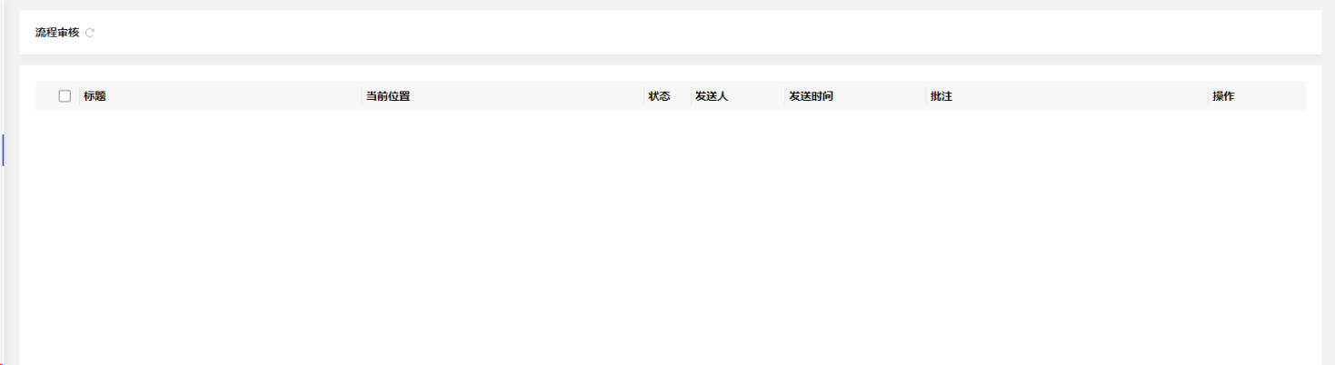

在“流程审核”页面可进行如下操作。
查看详情
单击“操作”列下的，可以查看待审文档的详情内容。
删除
1) 单击“删除”。
2) 在删除“确认”框，单击“确认”，删除审核成功。
处理审核内容
1) 单击“操作”列下的“”。
2) 根据页面提示，可进行如下操作。
- 保存
单击“保存”，保存修改后的文档。
- 预览
单击“预览”，可以预览该文档的展示效果。
- 定稿
单击“定稿”，审核通过后可以将文档状态设置为“定稿”状态。
- 发布
单击“发布”，审核通过后可以直接发布该文档。
- 关闭
单击“关闭”，关闭此页面。
- 审核
a.单击“审核”。
系统弹出“审核文章”页面
b.根据页面提示，输入审核批注等内容。
一步审核流程：可以将待审核文档直接定稿、发布、退回或者取消审核操作。
两步或三步审核流程：可以“发送”到下一步审核人、退回文档审核和取消审核操作。
----结束

推荐审核
审核推荐文档。
前提条件
您已经以站点管理员身份登录系统。
站点内有“共享给所有站点”或者“共享给指定站点”的栏目。
在“推荐审核”页签，存在待审核的文档。
操作示例
以在“测试站点”站点文件夹下的推荐审核为例，介绍“推荐审核”的具体操作步骤。
操作步骤
单击“内容——待审——推荐审核”。
页面右侧展示“测试站点”站点根文件夹的所有操作。
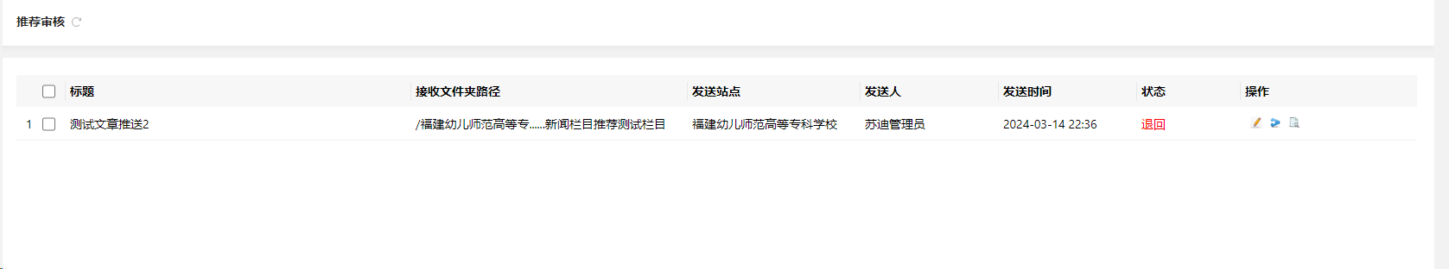

在推荐页面，对于“待审”状态的文档，您可以进行如下操作。
接收文档
单击“操作”列中的“”。
系统弹出“接收文档”页面，设置接收文件夹和文章的保存状态。
单击“确定”，接收成功。
已接收的文档将展示在目标文件夹中，您可以修改、删除等操作，与推荐前的文档无关。
退回文档
单击“操作”列中的“”。
系统弹出“退回文档”页面，如图所示。
图 退回文档
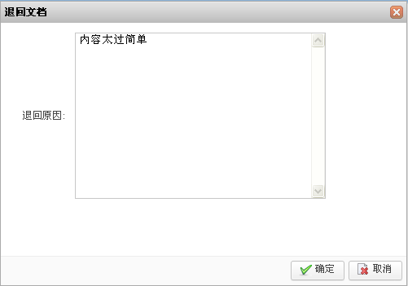

输入退回原因，单击“确定”，退回文档成功。
查看推荐详情
单击“操作”列中的“”，查看推荐详情，如图所示。
图 推荐详情
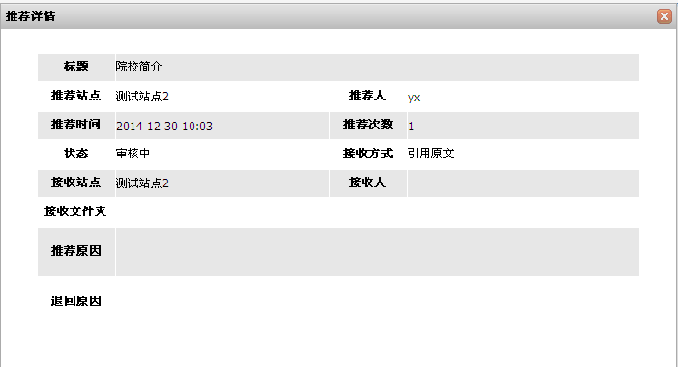

查看文档详情
单击单击“操作”列中的“”，查看文档详情内容。
删除推荐申请
单击“删除”。
系统弹出删除确认框，如图所示。
图 删除推荐申请确认页面
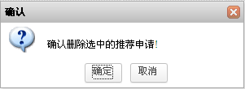

单击“确定”，删除成功。
在推荐页面，对于“退回”状态的文档，您可以进行如下操作。
编辑
单击“操作”列的“”，可进行编辑、保存、预览、定稿、发布等操作。
重新推荐
单击“操作”列的“”，可重新推荐文档。
查看推荐详情
单击“操作”列中的“”，查看推荐详情内容。
删除推荐申请
单击“删除”，删除推荐申请。
----结束

跨站发布审核
站点下栏目设置共享给指定站点或共享给全部站点时，享受共享的站点可以在设置共享的栏目中跨站发布文章。
前提条件
您已经以站点管理员身份登录系统。
操作示例
以在“测试站点”站点中设置“首页”栏目的“跨站发布审核”为例，介绍“跨站发布审核”的具体操作步骤。
操作步骤
1.单击“内容——待审——跨站发布”。
系统跳转到“跨站发布审核”页面，如图所示。
图 跨站发布审核
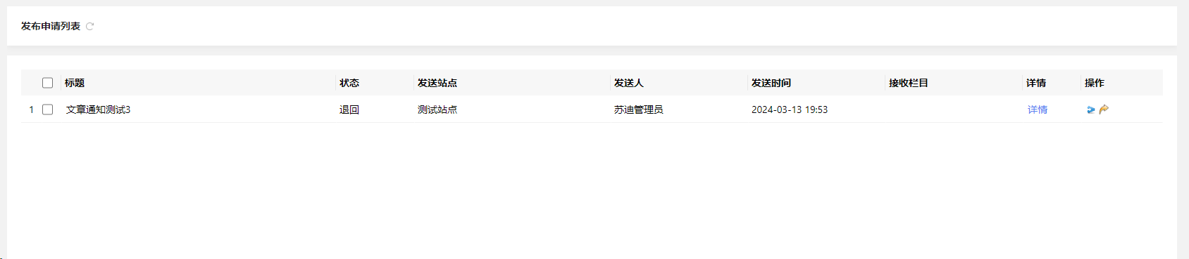

4.在“跨站发布审核”页面可以进行如下操作。
•删除
选中申请列表中的标题，单击“删除”，可以删除文档的跨站发布申请信息。
•查看详情
单击“详情”列表下的“”，可以查该文档的跨站发布详情。
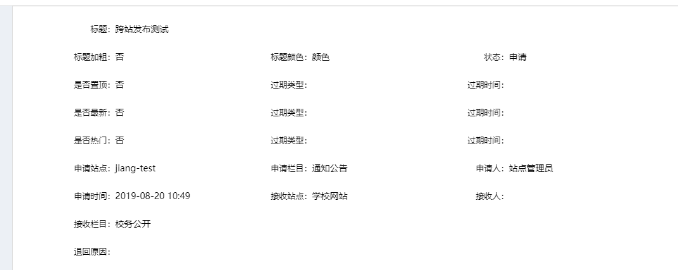
•发布
1) 单击“操作”列表下的“”。
系统弹出“发布文档”页面，如图所示。
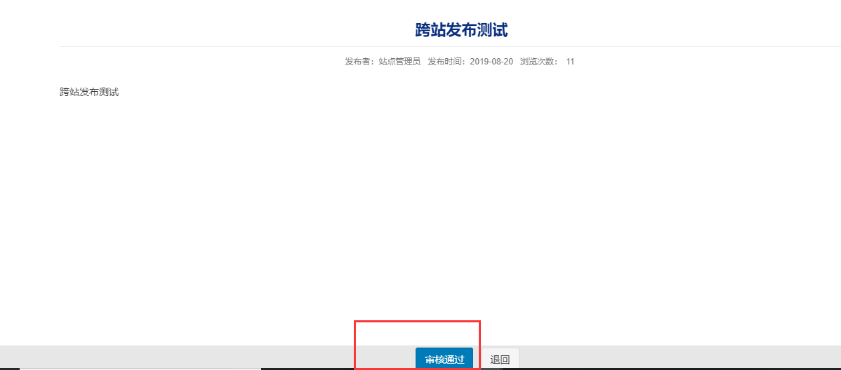

2) 根据实际需要，配置发布文档信息。
3) 单击“审核通过”，发布成功。
•退回
1) 单击“操作”列表下的“”。
系统弹出“退回原因”页面，如图所示。
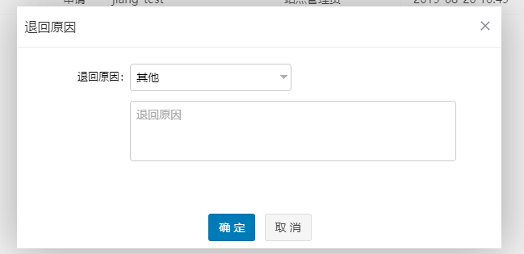

2) 输入“退回原因”。
3) 单击“确定”，退回申请成功。
----结束

敏感审核
对文档中的敏感词进行审核，需在站点开启敏感审核，增加敏感词。

评论审核
对文档的评论进行审核，需事先开启文章评论功能。

站内三审三校流程设置
- 系统已预置三审三校流程，部门管理员可对站点文件夹设置应用三审三校流程人员
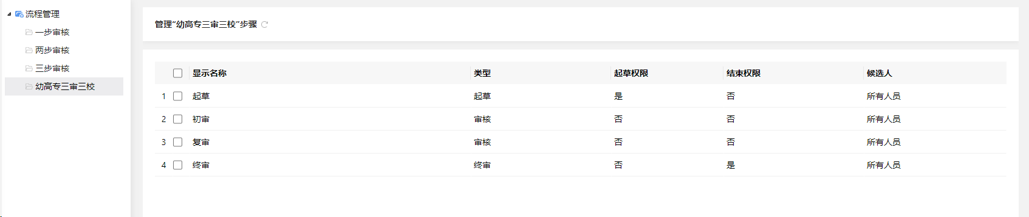
- 操作步骤
进入文档管理选择父级文件夹切换到文件夹管理界面，勾选文件夹例如【三审三校演示】，点击多级流程设置
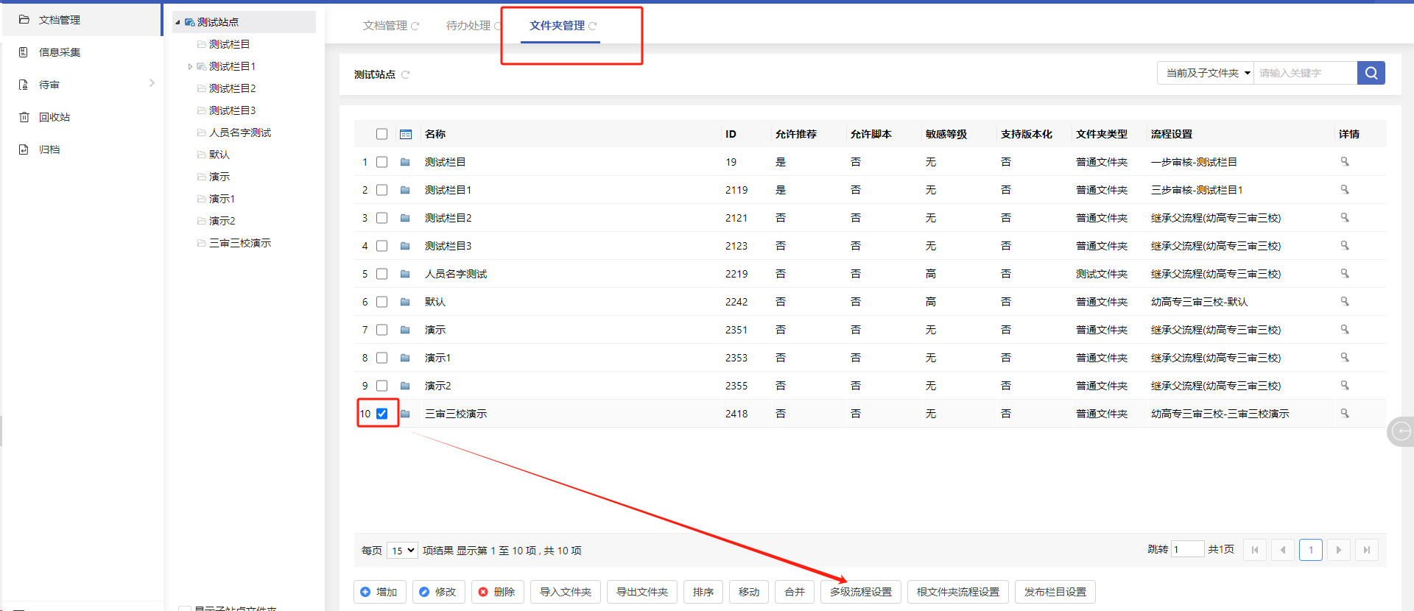
工作流程选择【幼高专三审三校】确定后进入下一步人员设置，起草流程点击增加，在人员机构中搜索人员工号如【shishi01】，选择对应人员点击确定完成起草流程人员设置；初审、复审、终审人员添加操作以此类推，所有人员添加完毕后完成三审三校流程设置，（若人员出现变动管理员可进行流程人员移除）对应人员登录后台即可对文章进行起草或审核操作，文章终审确认后点击发布。
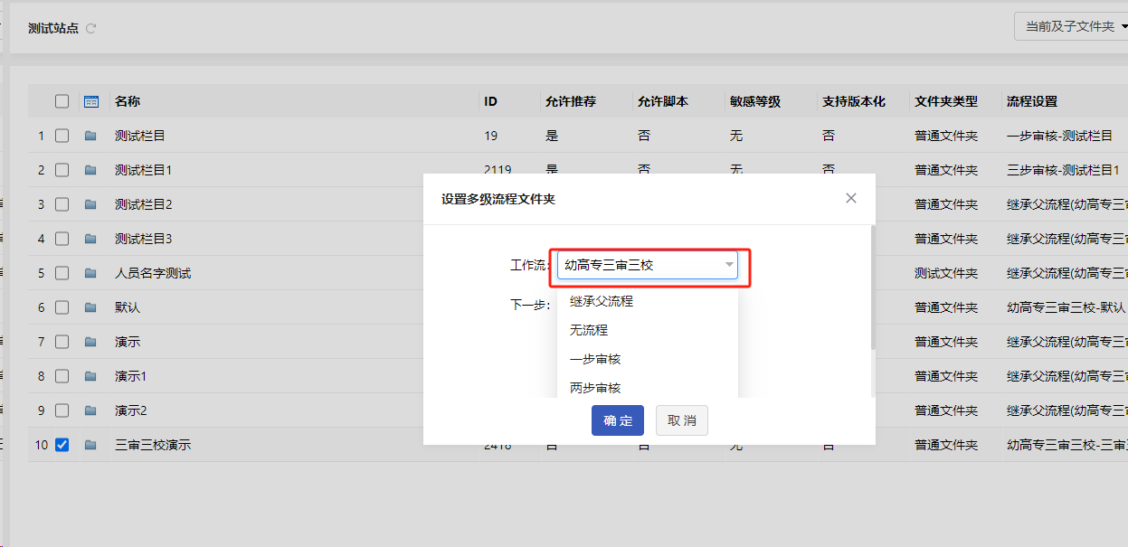
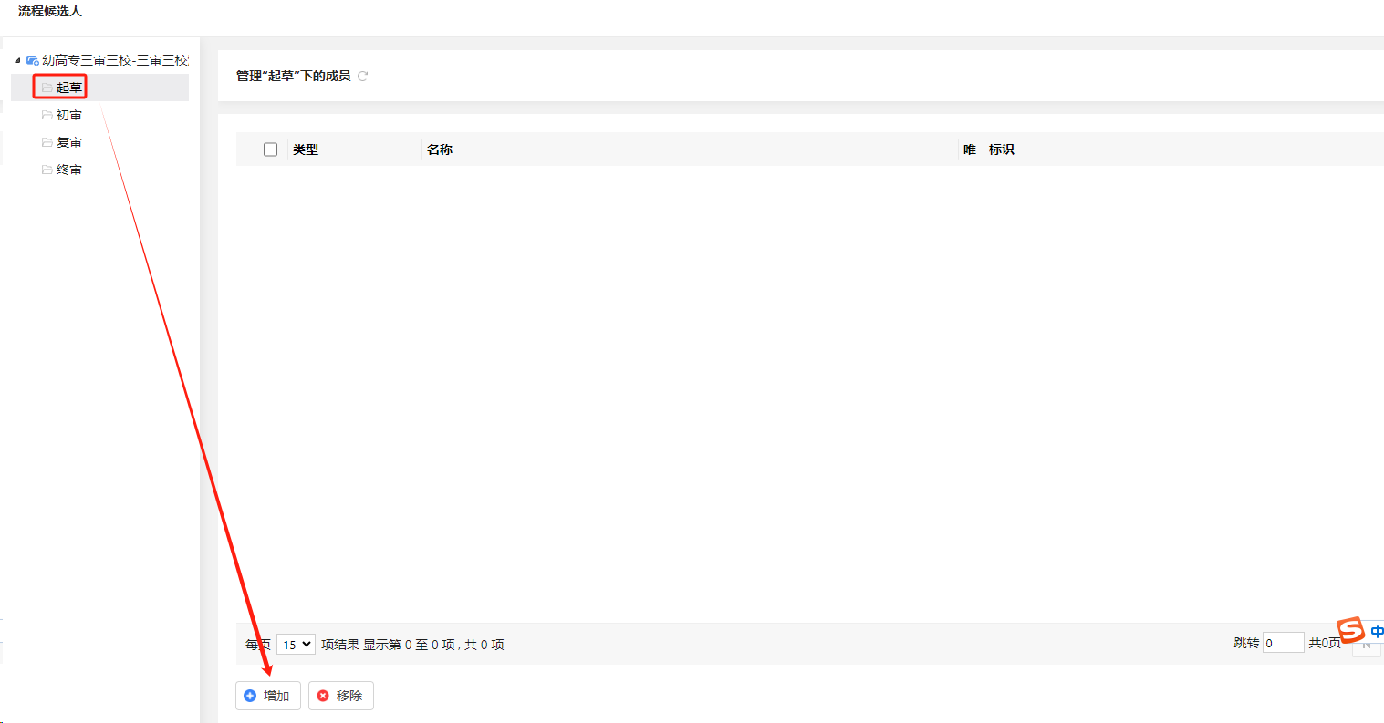
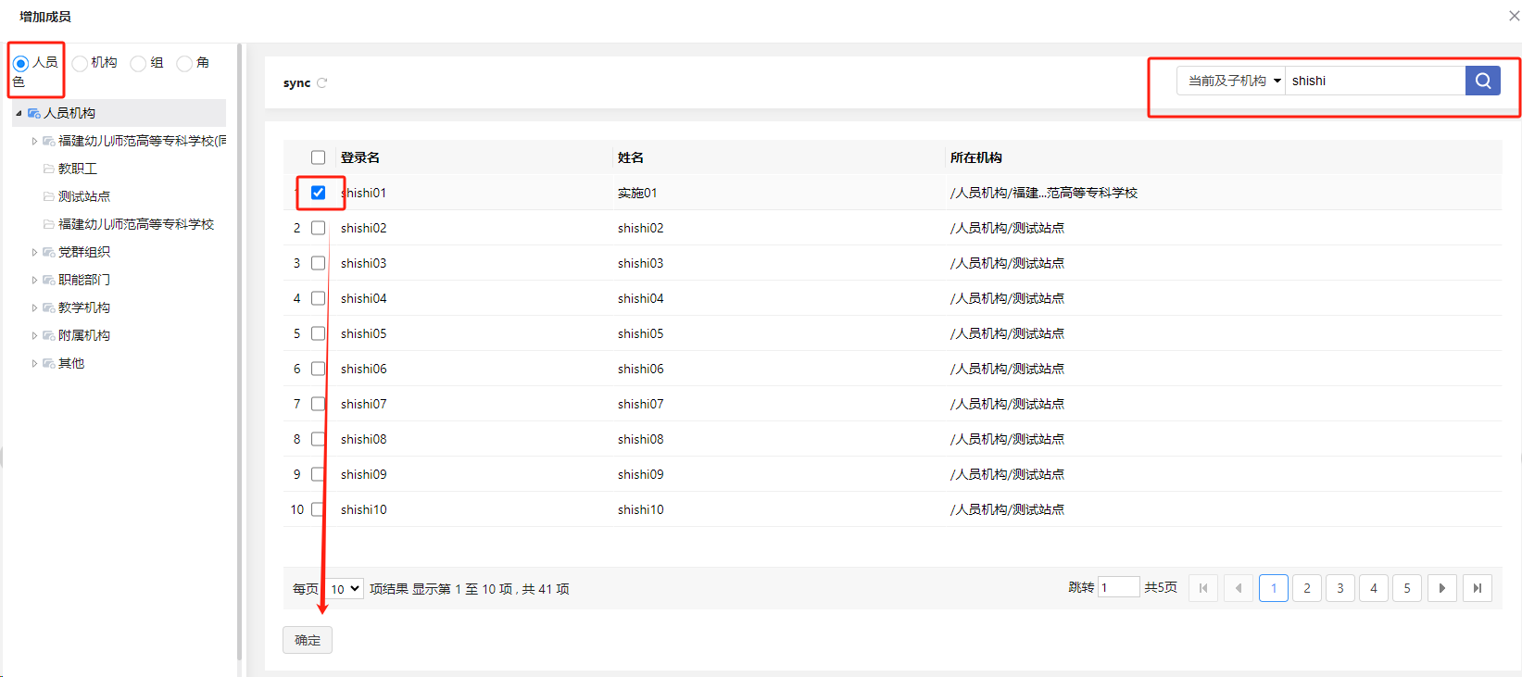
文章起草（文章送审后进入锁定状态，若需修改内容，需由审核人员将文章退回）
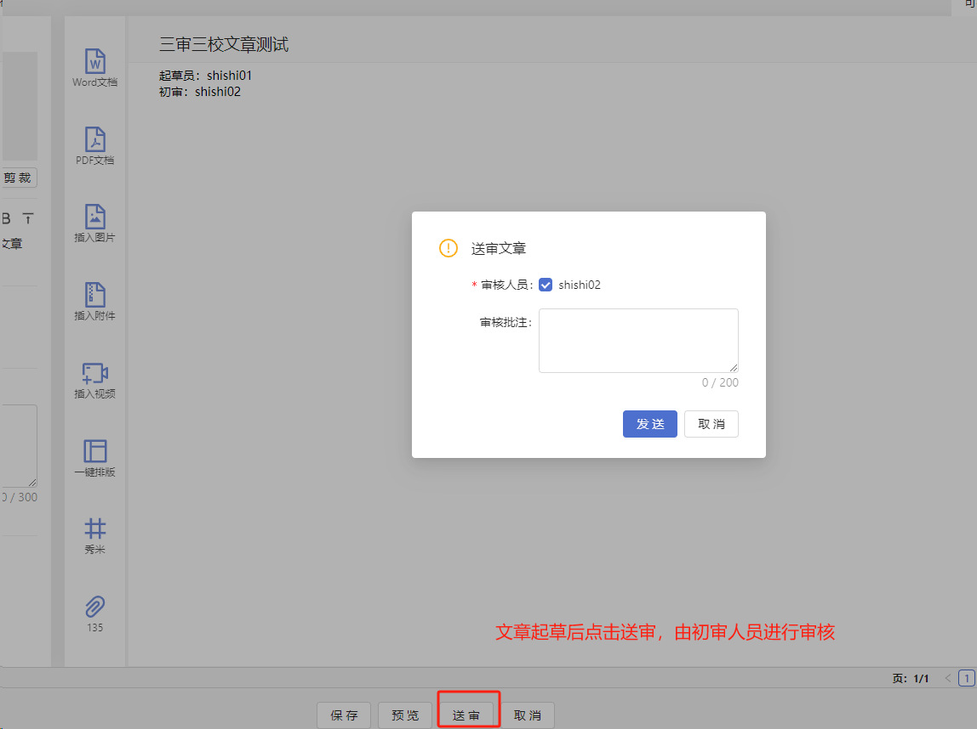
文章审核（审核人员可对文章选择送审或退回，若文章退回从起草流程重新发起）
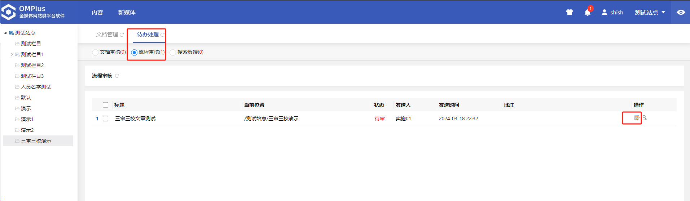
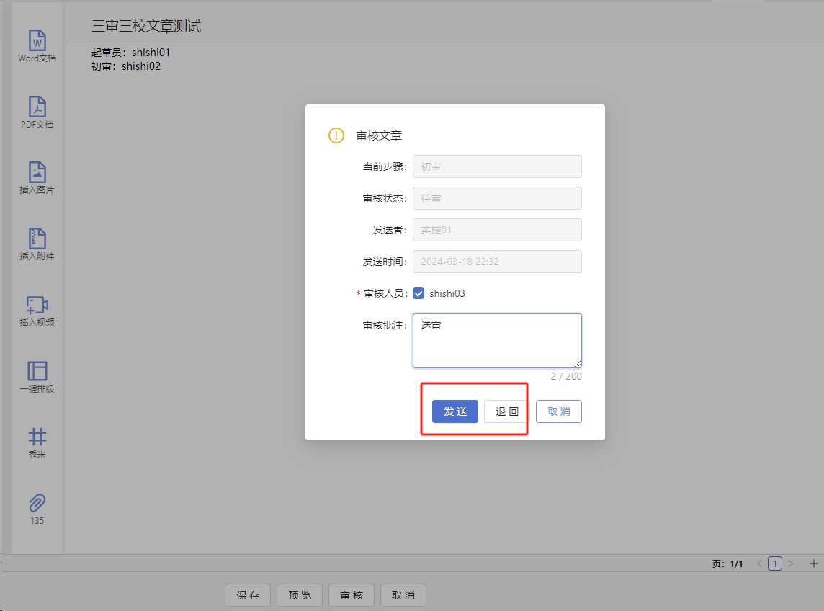

权限管理
当栏目，文章，模板都处理完毕之后，便是分配权限给各类人员

用户管理
目的：添加本地用户
操作步骤：
- 单击权限管理下的用户管理，按照下图步骤添加用户
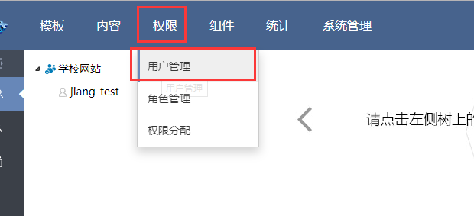
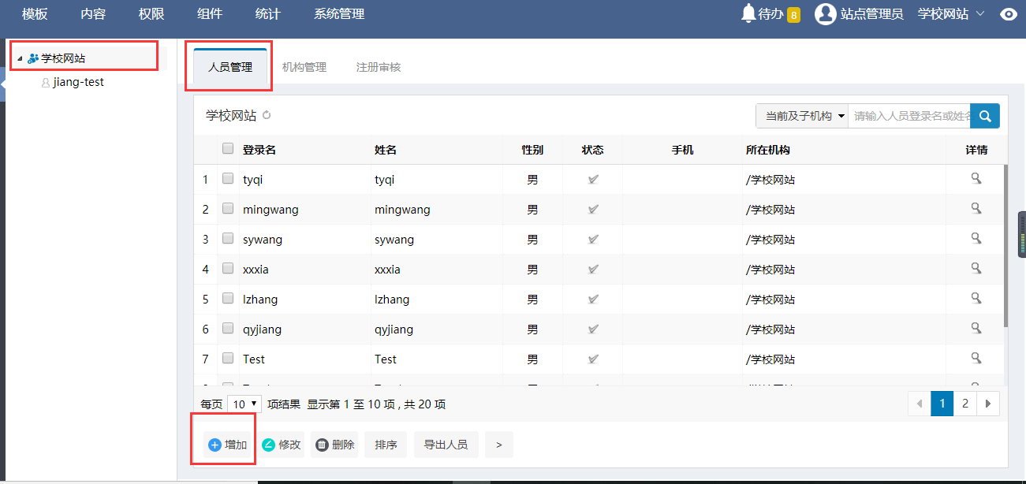
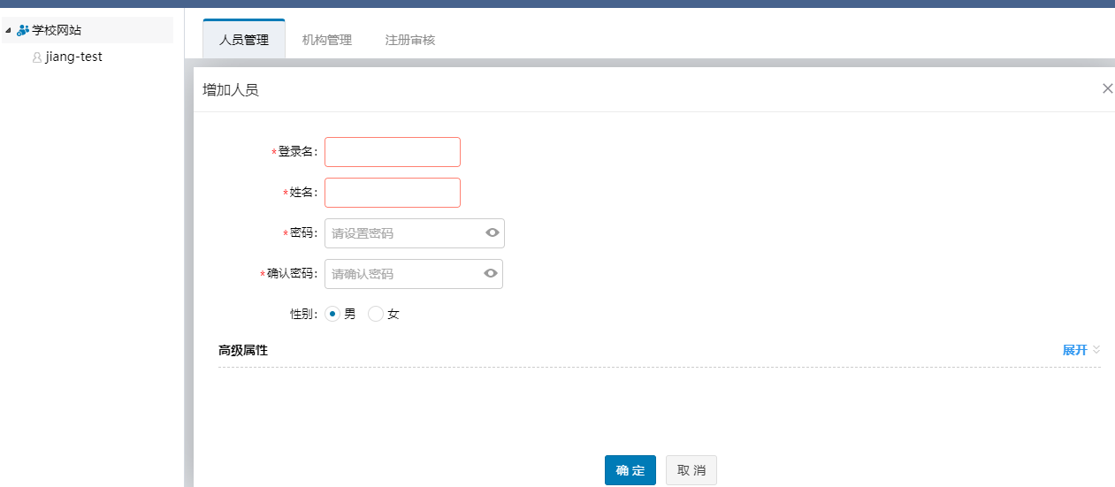
- 添加好之后，点击确定按钮，人员创建完成
说明：
站群已和统一身份认证做了对接，各部门教师账号信息同步至后台，此处手动添加的账号为本地登录账号，并非统一身份认证账号。

角色管理
根据现场环境，基本用的几类权限为：站点管理员，站点信息起草员
站点管理员：拥有本站点中所有权限。
站点信息起草员：仅拥有对某些文件夹的信息起草权限。

操作步骤

站点管理员
权限管理---角色管理
站点管理员可以添加其他的站点管理员，左侧点击站点管理员，右边选择角色成员，点击添加按钮
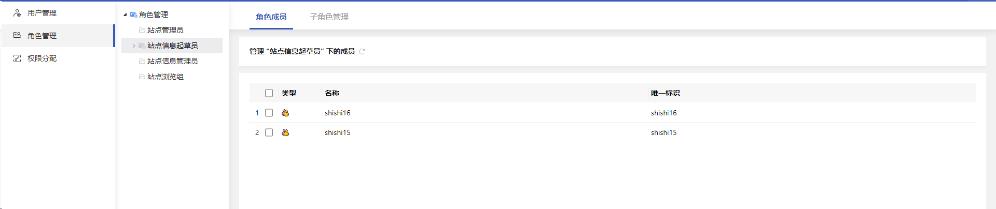
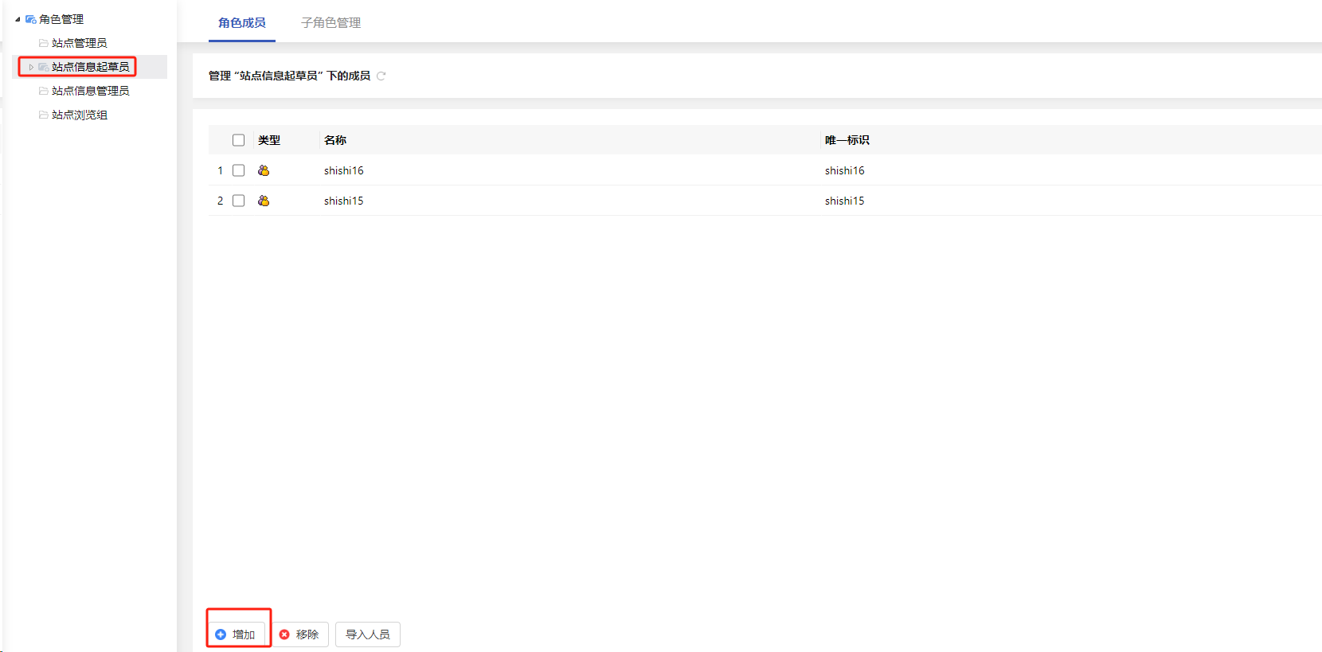
在关键字处搜索添加的账号，点击确定
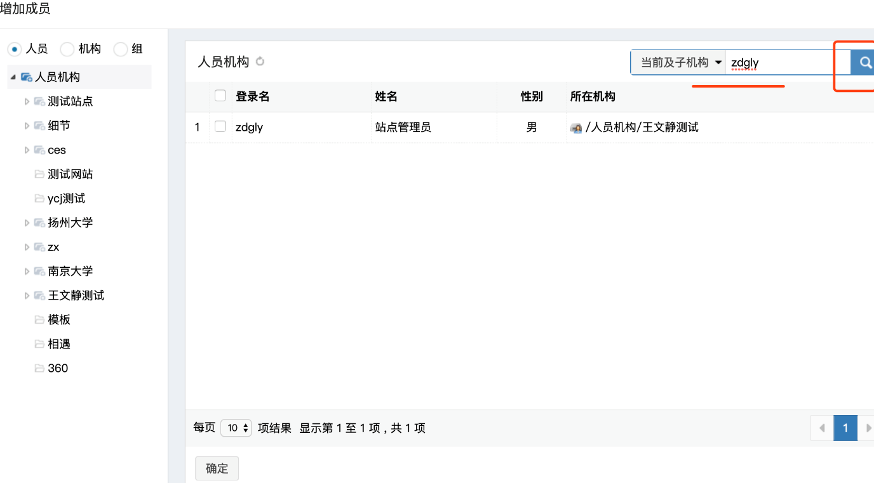

站点信息管理员
- 管理整站文件夹-----操作步骤
- 左侧点击站点信息管理员，右侧直接选择角色成员
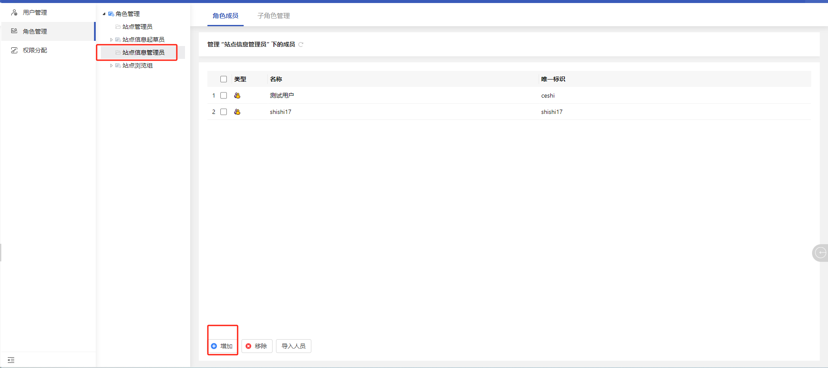
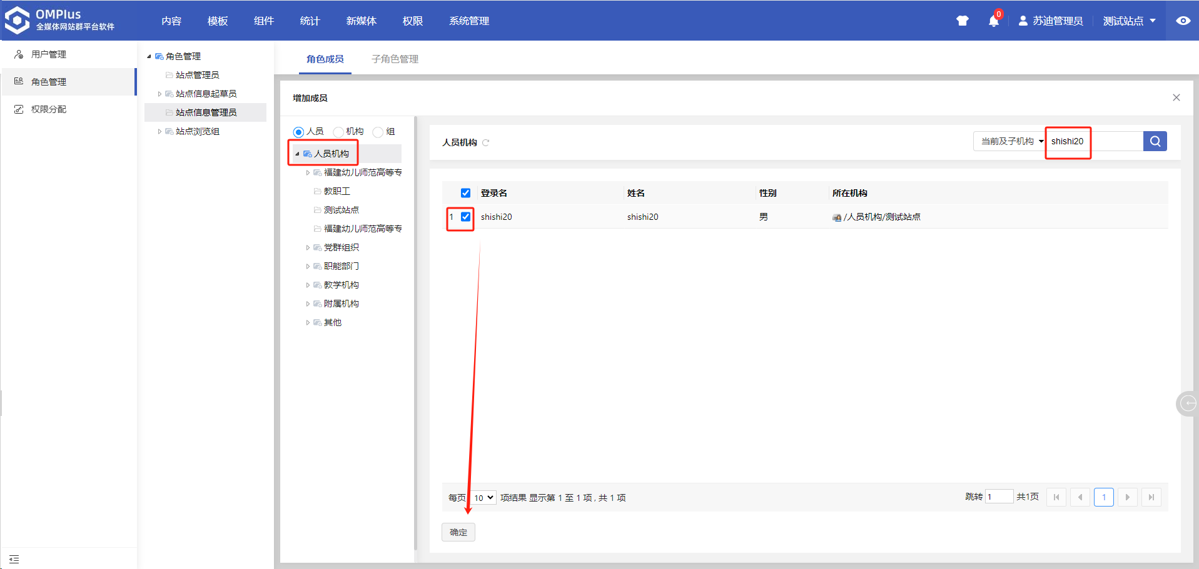
- 管理某一个或多个文件夹
- 左侧选择站点信息管理员，右侧点击子角色管理，点击增加按钮
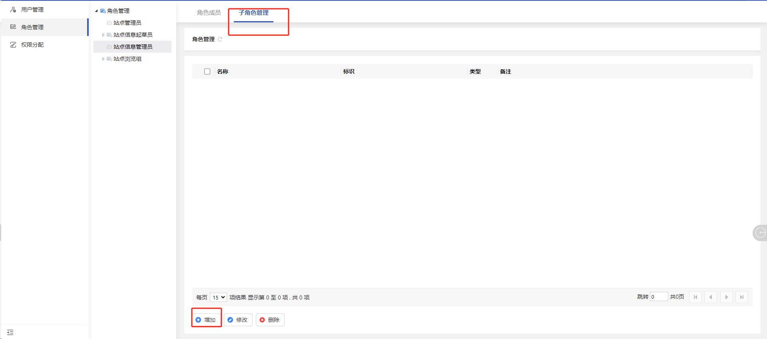
- 左侧点击新添加的子角色，右侧选择角色成员，点击增加成员
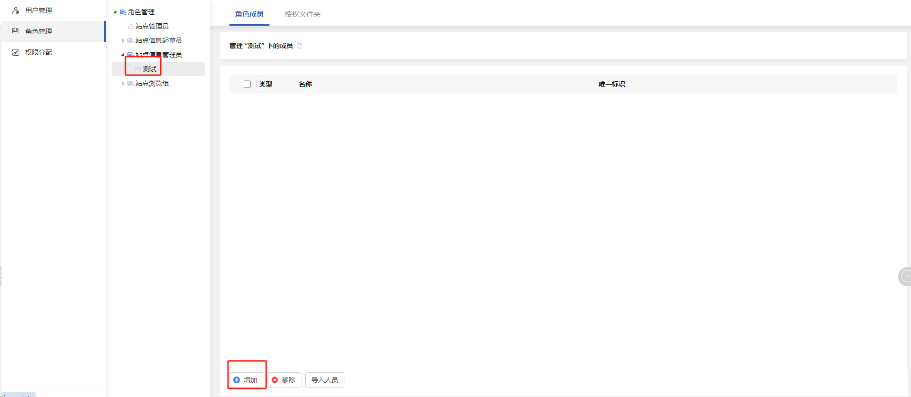
- 成员增加好之后，再添加需要管理的某一个或多个文件夹，左侧选择子角色名，右侧选择授权文件夹，点击增加
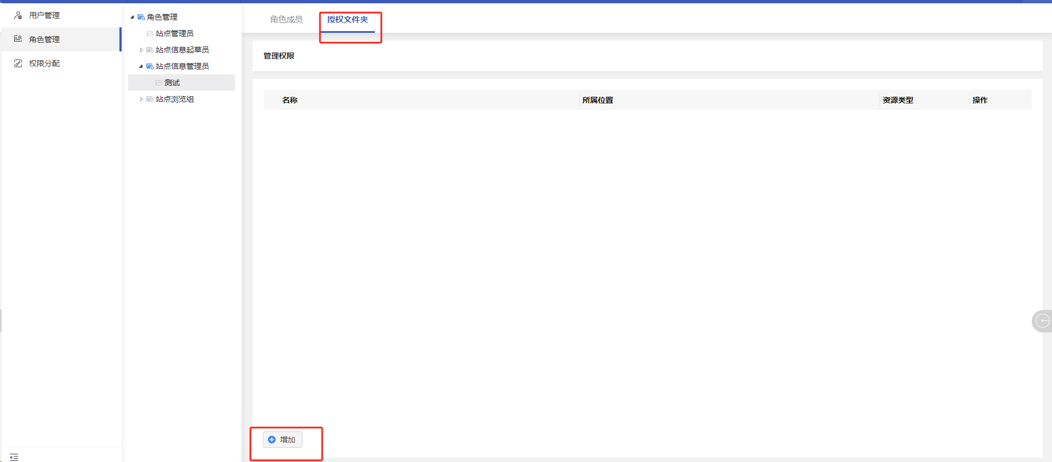
- 选择文件夹，点击确定。
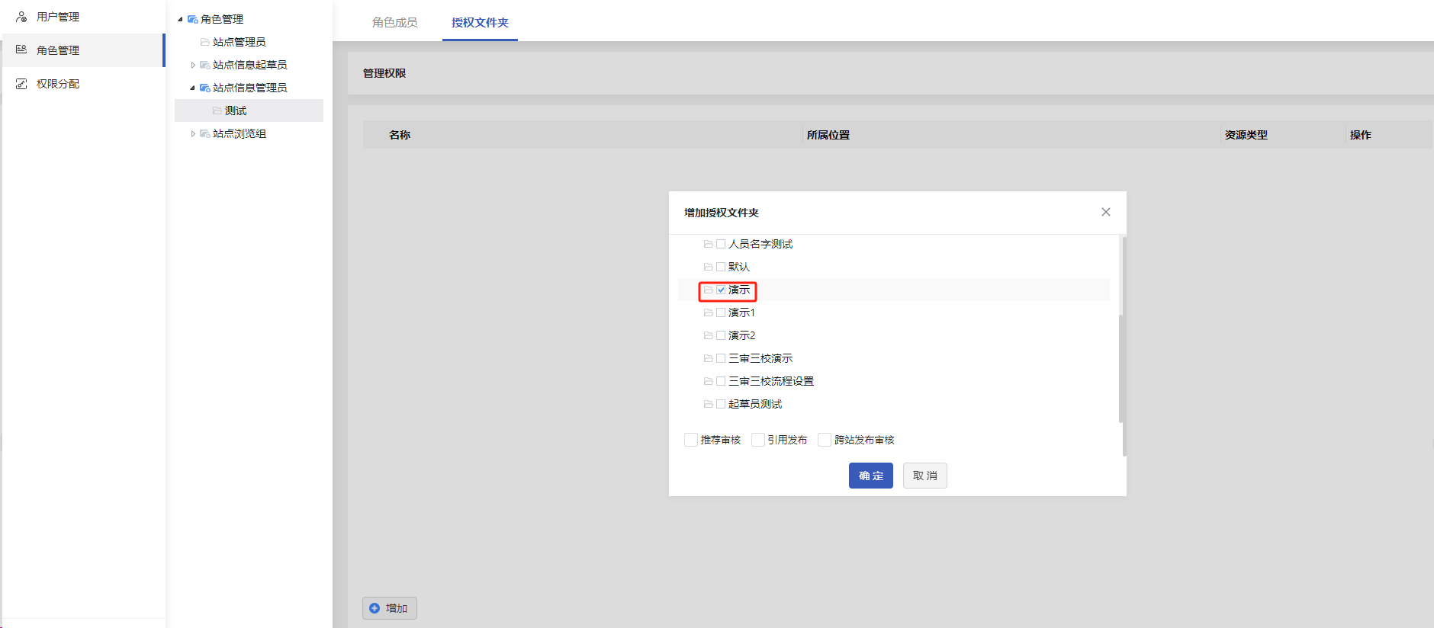

站点信息起草员
- 管理整站文件夹-----操作步骤
- 左侧点击站点信息起草员，右侧直接选择角色成员

- 管理某一个或多个文件夹
- 左侧选择站点信息起草员，右侧点击子角色管理，点击增加按钮
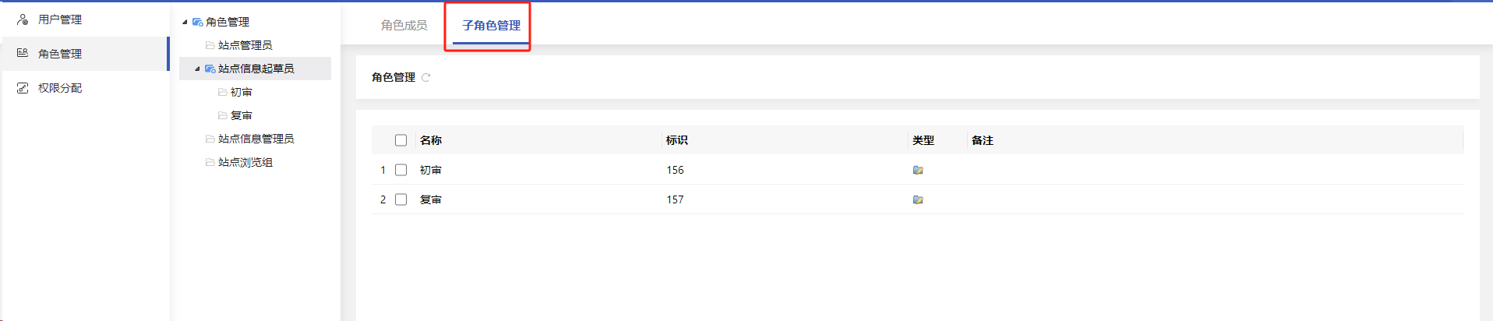
- 左侧点击新添加的子角色，右侧选择角色成员，点击增加成员
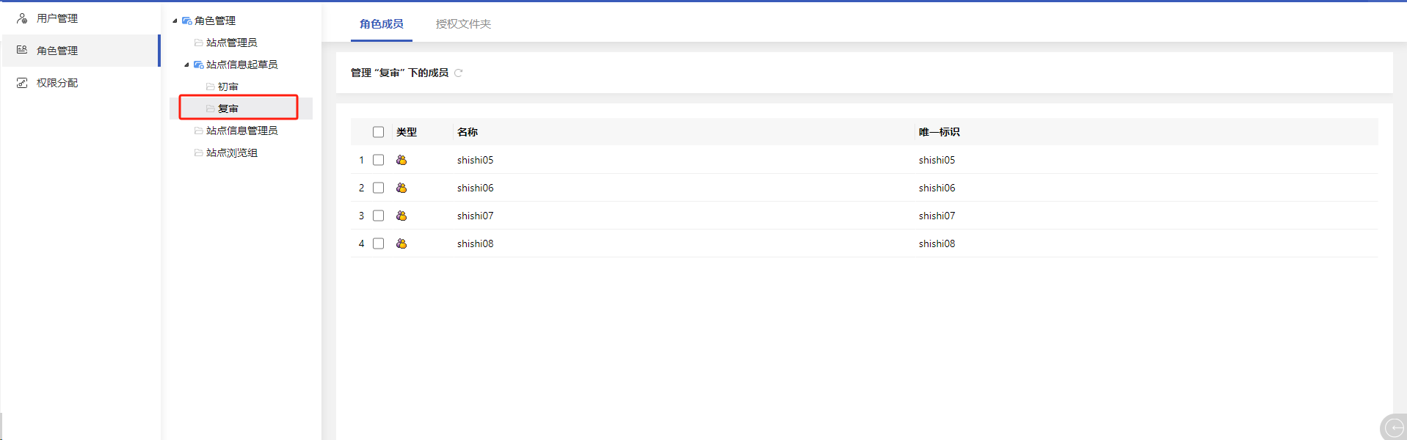
- 成员增加好之后，再添加需要管理的某一个或多个文件夹，左侧选择子角色名，右侧选择授权文件夹，点击增加
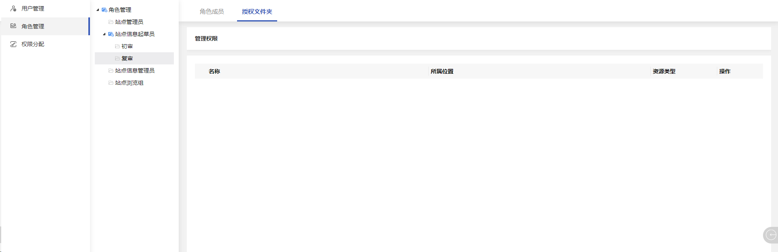
- 选择文件夹，点击确定。
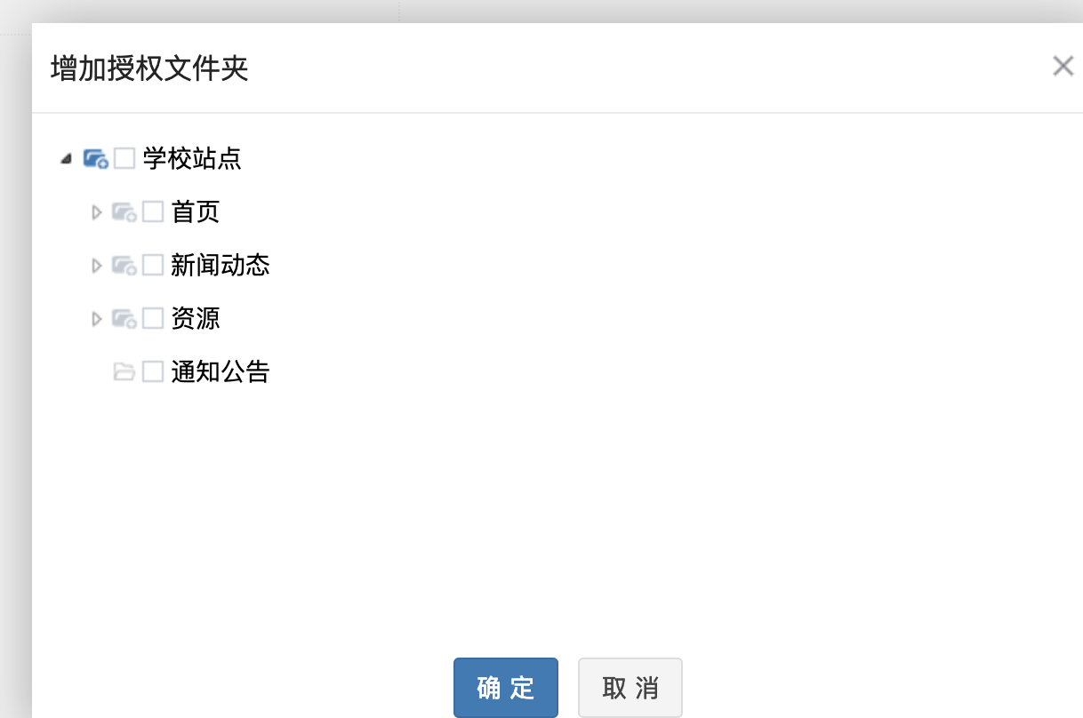

站点浏览组
用于添加适用于这个站点的浏览组，浏览组可设置用户查看，也可设置根据ip内查看。
操作方法：
Ip限制
- 左侧点击站内浏览组，右侧点击浏览组管理，点击增加按钮，增加浏览组，点击确定。
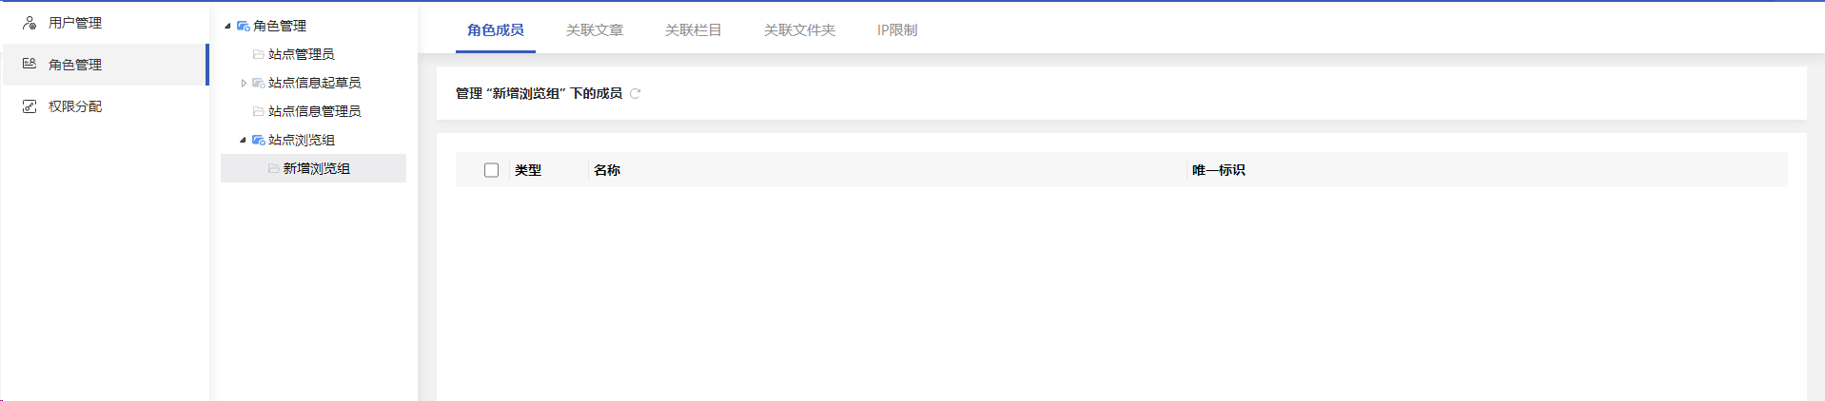
- 左侧点击新添加的浏览组，右侧点击授权文件夹，以及ip
选择了授权文件夹表示该文件夹中的所有文章将受到限制。如果不选择，在文章编写时在编辑器右侧的访问限制中可自行选择。
用户限制：
- 左侧点击站内浏览组，右侧点击浏览组管理，点击增加按钮，增加浏览组，点击确定。
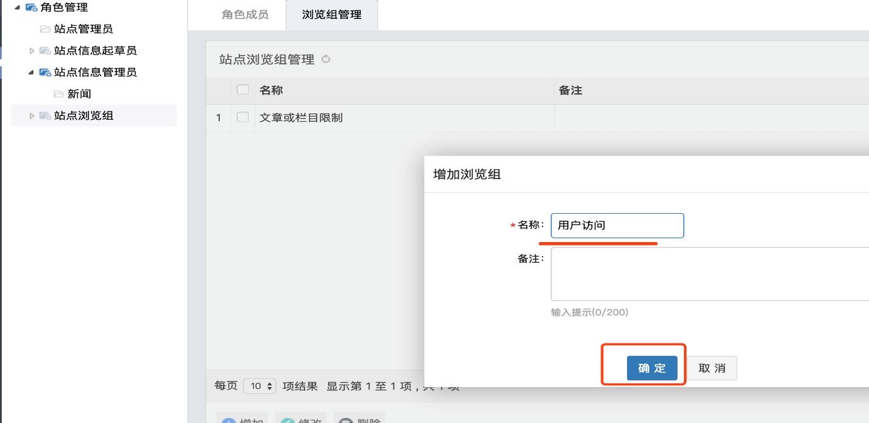
- 左侧点击新添加的浏览组，右侧点击角色成员添加人员账号，以及授权文件夹
选择了授权文件夹表示该文件夹中的所有文章将受到限制。如果不选择，在文章编写时在编辑器右侧的访问限制中可自行选择。
注意事项：
大部分学校希望文章能够分为教师通过工号访问，学生通过学号查看，这样需要在和统一身份认证对接时，做个学生组和教师组，才可以获取学生和教师的账号，在定义浏览组时，依旧是选择绑定角色成员，只是角色成员选择组即可。
常见问题：
权限视频：http://pro.webplus.net.cn/_s80/4e/d4/c1253a20180/page.psp
- 问：如何分配专人管理留言板、在线调查等权限
答：http://pro.webplus.net.cn/_s80/4e/8e/c1905a20110/page.psp

模板
您可以在“模板”页签，进行栏目管理、模板管理、模板绑定和样式管理操作。

栏目管理
网站群平台中的栏目是用于前台展示，它将一个或多个文件夹中的信息呈现于页面上
  - 操作方法：
- 模板-----栏目管理
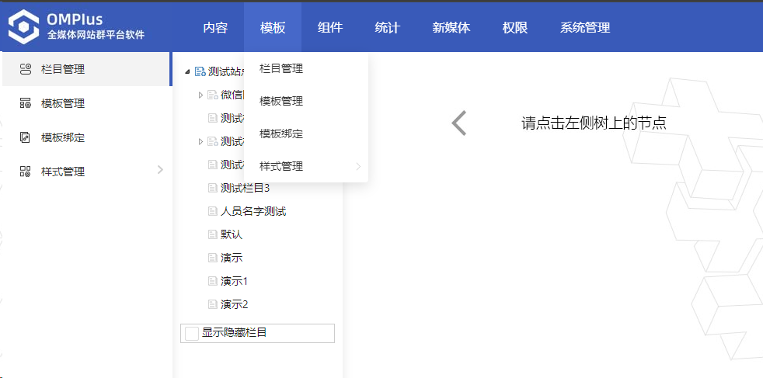

常用功能
- 增加：需要在哪个栏目下增加栏目，请先点击该栏目，并点击下方增加按钮，输入栏目名称点击确定即可，如需批量增加栏目，可在名称输入栏以逗号隔开可以同时创建多个同级栏目；
- 修改：勾选需要修改的栏目，点击修改，即进入修改界面，可修改栏目名称，高级属性等等；
- 删除：勾选需要删除的栏目，点击删除，即删除该栏目；
- 导入栏目：批量导入栏目，导入栏目请根据示例表格填写栏目名称；
- 排序：勾选相应栏目，点击排序，调整栏目顺序；
- 移动：主要针对于二级栏目，需要改变它的父栏目时使用，勾选相应栏目，点击移动，点击需要移动到哪个栏目下，确定即可；
- 信息来源：栏目用于承载一个或多个文件夹中的文章信息，默认在创建栏目时会创建同名文件夹，此时栏目的信息来源就是那个同名的文件夹，设置栏目的信息来源即可以将一个或多个文件夹中的文章显示在同一个位置。（例如：首页上的最新新闻的内容是学校新闻以及通知公告的集合并按照时间顺序显示。）
- 共享设置：对于不同站点之间跨站发布，此时就需事先对栏目进行共享设置，内有三个选项：不共享、共享给指定站点、共享给所有站点。设置时一般选择共享给指定站点，找到需要共享的站点，右侧会有审核按钮(共享过去需要审核即勾选，不需要审核直接发布去掉勾选)，点击确定即可。

常见问题
- 如何给栏目加链接：
- 备注：栏目的外链可分为：站内链接（链接到本网站中其他栏目或者文章中）
站外超链接（链接到其他网站或者网页中）
- 具体操作方法：
站内链接：模板——栏目管理——选择要修改的栏目——点击修改——高级属性——点击外链后的图标——选择需要链接到的内容——点击确定
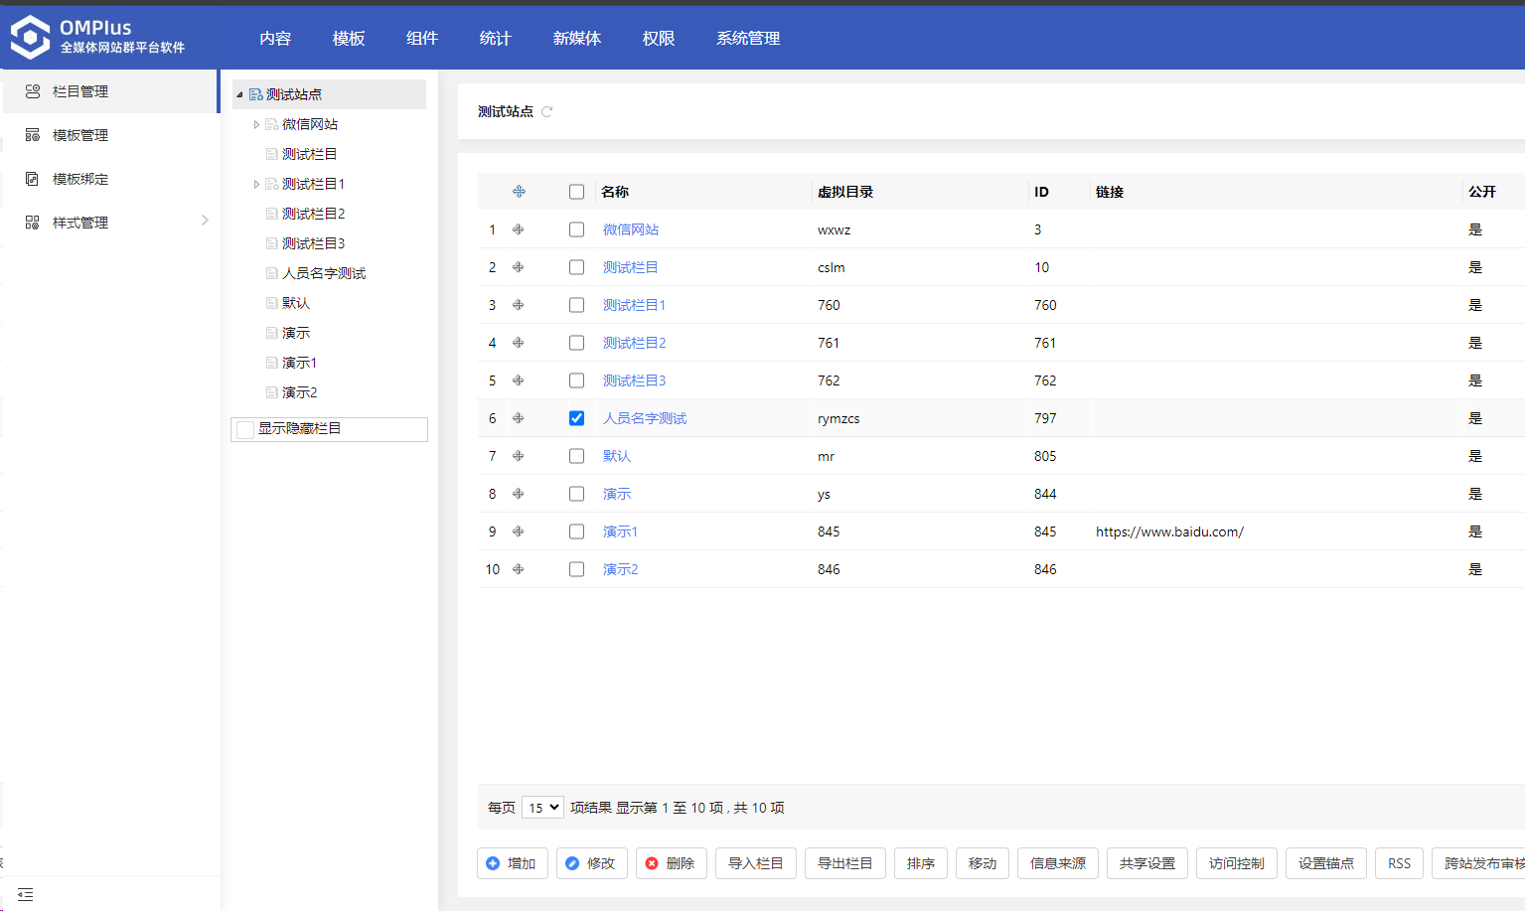
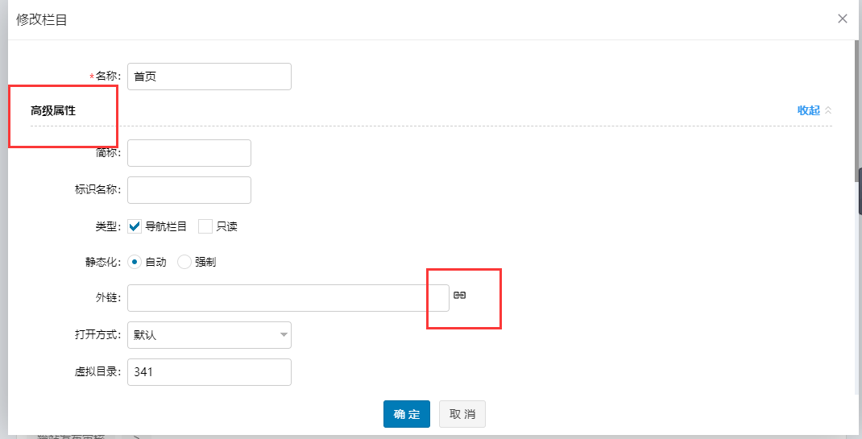
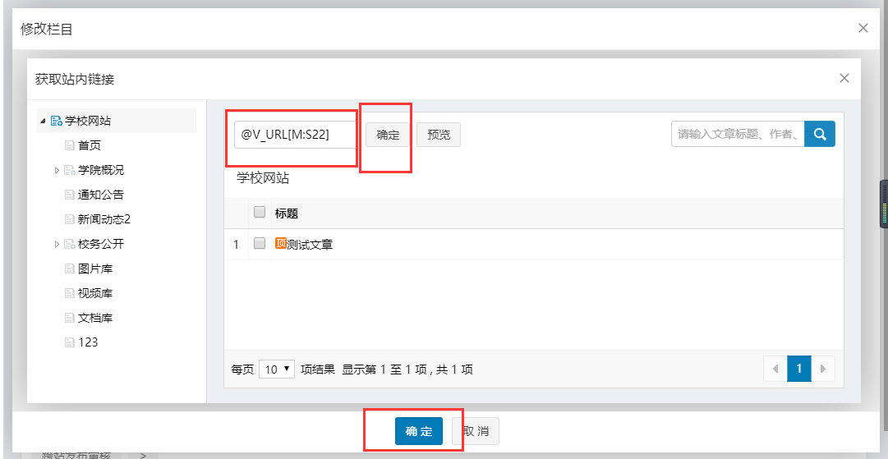
站外超链接：模板——栏目管理——选择要修改的栏目——点击修改——高级属性——直接在外链后的窗口加上链接即可
在外链这块，添加所需要的链接地址。打开方式可以选择：新窗口打开。一般地址范例：http://www.baidu.com
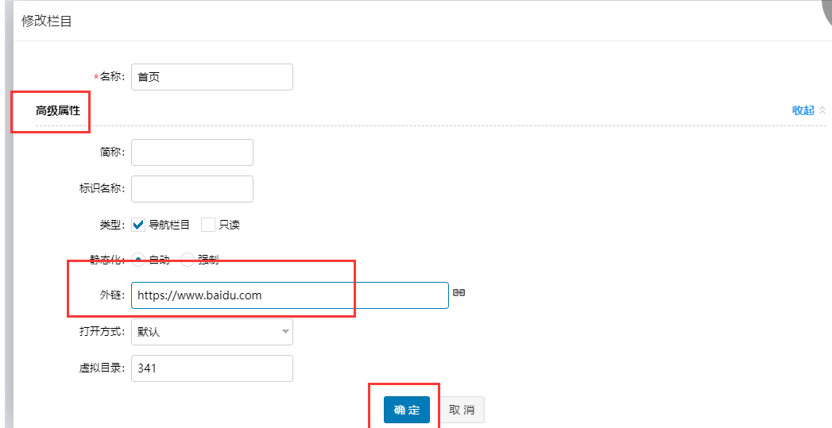

模板管理
模板为网站的表现层，可以自行按照我们规则进行模板的制作，或者用模板库中的模板直接进行绑定，下面我们来一一说明

制作模板
模板分为3个页面，首页（main.htm），列表页(listcolumn.htm)，文章页(displayinfo.htm)
- 第一步：将设计图做成静态页面
- 第二步：将静态页面中导航，栏目标题，新闻列表，图片新闻等位置内容抠出，换成网站群平台的模板标签即可
注意事项：
- 页面编码格式必须采用utf-8，不能采用GB2312
- 首页必须是”main.htm”
- 列表页必须是”listcolumn.htm”
- 文章页必须是”displayinfo.htm”
- Html头部必须要有W3C的标签
- 必须保证html标签闭合
模板标签以及写法：
页面表现形式如右图：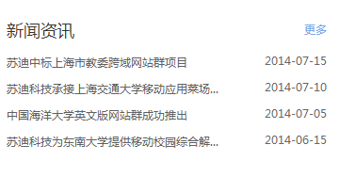

静态页面（div+ul）写法：
<div class=“wp-news”>
<div class=“news-wrap”>
<div class=“news-head”>
<h3 class=“head-title”>通知公告</h3>
<div class=“head-more”><a href=“javascript:;”>更多&gt;</a></div>
</div>
<div class=“news-body”>
<ul class=“news-list”>
<li><a href=“http://www.sudytech.com/”>上海市教委跨域网站群项目</a><span>2014-07-15</span></li>
<li><a href=“http://www.sudytech.com/”>承接上海交通大学移动应用菜场...</a><span>2014-07-10</span></li>
<li><a href=“http://www.sudytech.com/”>中国海洋大学英文版网站群成功推出</a><span>2014-07-05</span></li>
<li><a href=“http://www.sudytech.com/”>东南大学提供移动校园综合解</a><span>2014-06-15</span></li>
</ul>
</div>
</div>
</div>
窗口标签写法：
<div class=“wp-news” frag=“面板3”> //面板层可不写
<div class=“news-wrap” frag=“窗口3”>
<div class=“news-head”>
<h3 class=“head-title” frag=“标题”><span frag=“标题内容”>标题3</span></h3>
<div class=“head-more” frag=“按钮” type=“更多”><span frag=“按钮内容”>更多&gt;</span></div>
</div>
<div class=“news-body”><div frag=“窗口内容”></div></div>
</div>
</div>
这样，我们就将前面的静态HTML就变成了动态模板
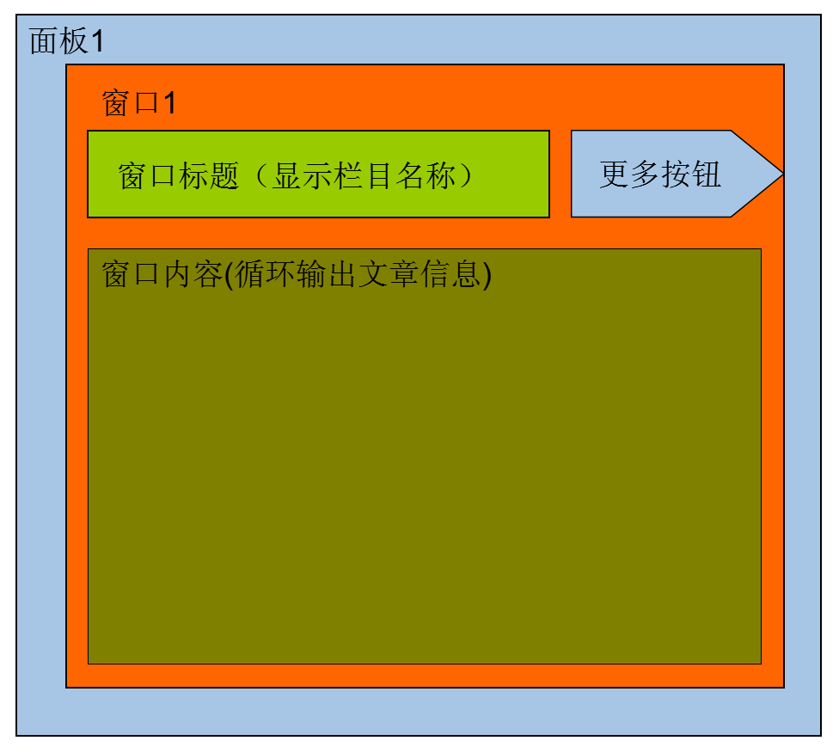
文章的标题，时间等等信息，可直接在模板中填写标签，也可以在后台模板管理中进行配置。
模板标签

模板标签
常用标签：
- {标题}，{缩略图}，{动态浏览次数}，{发布者}，{简介}
其余标签：
{序号值}, {序号}, {文章ID}, {标题内容}, {文章URL}, {发布者}, {责任编辑}, {浏览次数}, {动态浏览次数}, {缩略图}, {缩略图路径}, {发布部门}, {栏目}, {短标题}, {副标题}, {简介}, {内容}, {作者}, {文章来源}, {文章分类}, {创建者}, {创建时间}, {创建部门}, {图片}, {图片路径}, {附件}, {附件路径}, {视频}, {视频路径}, {热门图标}, {最新图标}, {图示图标}, {视频图标}, {音频图标}, {扩展字段1}, {扩展字段2}, {扩展字段3}, {扩展字段4}, {扩展字段5}, {扩展字段6}, {扩展字段7}, {扩展字段8}, {扩展字段9}, {扩展字段10}
其中，发布时间和创建时间还可以通过附加时间格式提取或重组年、月、日、时、分秒，例如：{发布时间(yyyy-MM)}，输出为2014-07；{发布时间(MM-dd)}，输出为07-08；{创建时间(H:mm)}，输出为08:12；
模板写好之后就可以上传至后台，进行模板与栏目的绑定
注意事项：
- 模板打包时，必须对3个页面之间进行打包，不可对3个页面所存在的文件夹进行打包。
- 模板包必须为zip包
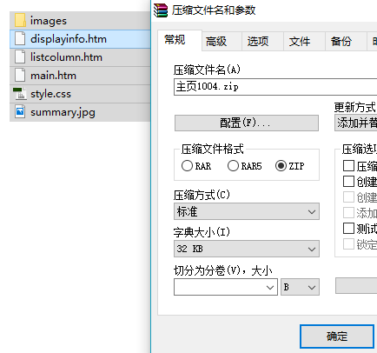

绑定模板
操作步骤：
- 模板---模板管理
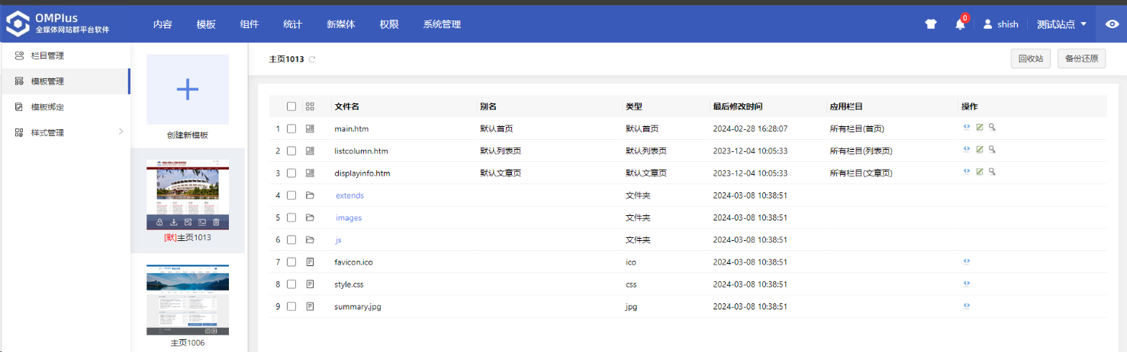
- 创建新模板----单击
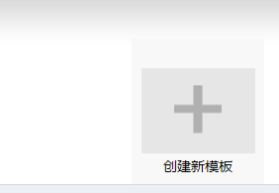
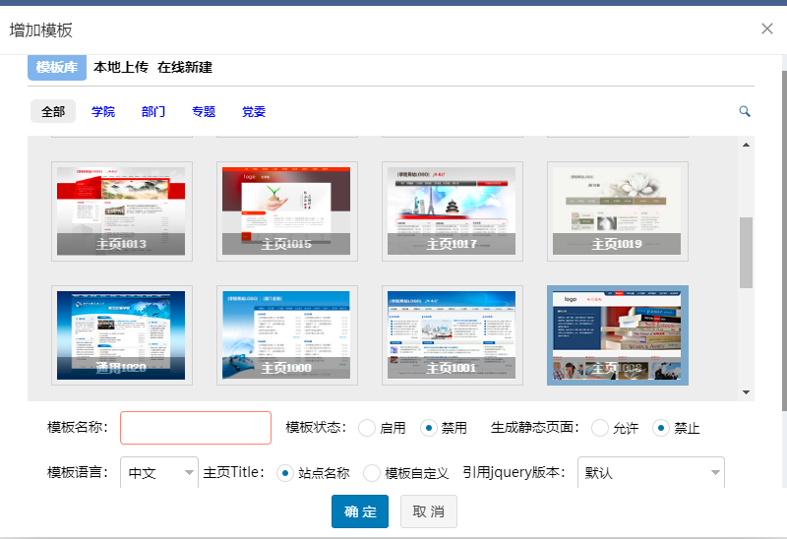
- 模板的来源可有3种：
- 模板库中选择
在网站群的模板库中选择自己中意的模板，作为页面的展示
- 本地上传
使用自己做好的存放于本地的模板
- 在线创建
选择网上已存在的网站，站群中提供一键扒站功能，将网页自动转存为符合我们平台编码格式的静态页面（包含图片样式表等），再将动态模块部分标记为我们平台的窗口。
- 模板页面配置
模板上传好之后，需要对3个模板页进行配置，即模板和栏目的绑定过程；
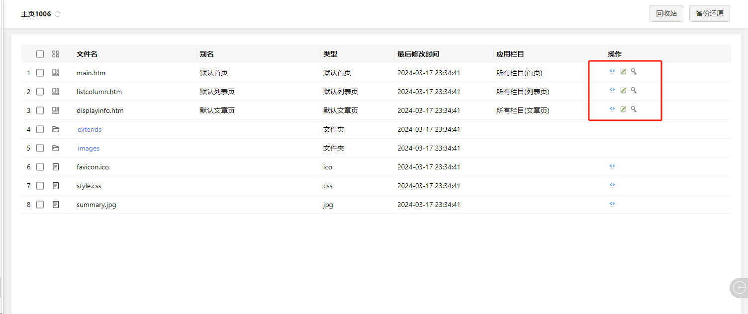
说明：
1：在线编辑：对每个页面的源码进行直接修改编辑；
2：配置：对模板里面每个动态模块进行配置；
- 选择首页的配置按钮，进入首页的配置页面，凡是标有窗口的动态模块处，都会出现虚线
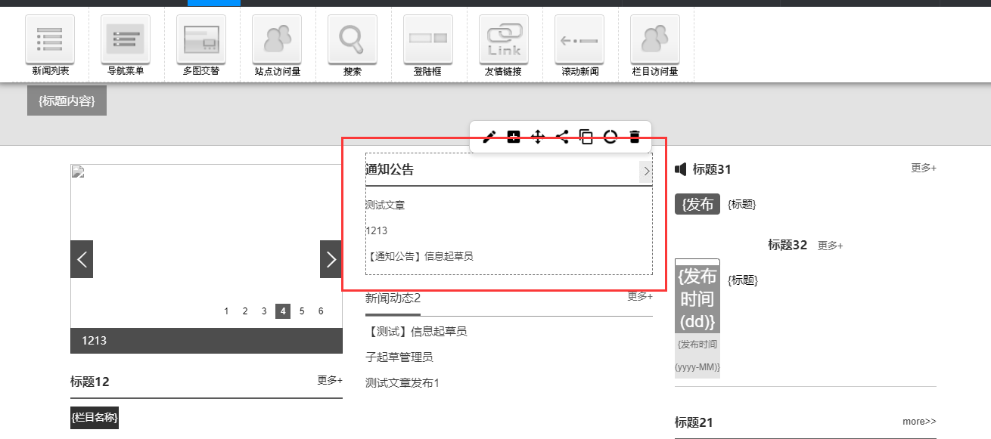
- 顶部拖拽菜单说明
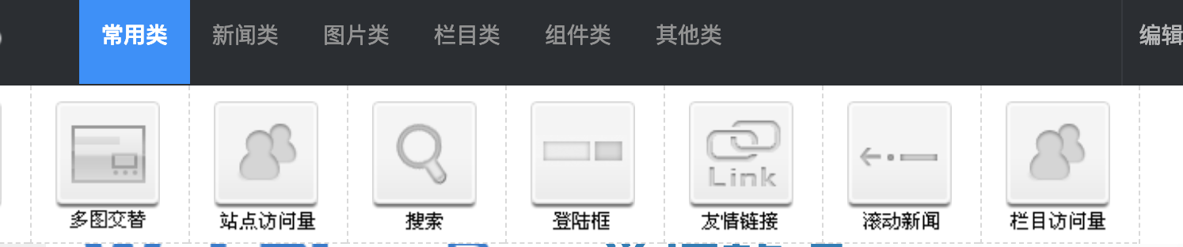
首页页面新闻的表现形式一般有：新闻列表、图片切换，简介显示；
这些可以通过拖拽对应的表现形式来实现效果。
  - 新闻列表：以文章标题的列表形式展现，在新闻列表模块中可自行设置文章标题条数，字符数等。
  - 导航菜单：用于头部显示网页主导航内容，在此模块可设置是否有下拉，显示几层下拉等。
  - 多图交替：以图片切换形式展示，此模块中可设置显示条数等，更多的图片效果可以在图片类中选择。
  - 站点访问量：网站的访问次数。一般显示在网页底部。
  - 登录框：页面上嵌入登录框，以便于登录后台，由于现在大部分学校都会和统一身份认证对接，站群的登录框就没有那么有必要了，现用的比较少。
- 使用方式举例：（拖拽个导航到页面上）
- 点击鼠标左键拖动导航菜单模块，放到页面上对应位置，当虚线框变成棕色选中框后，松开鼠标
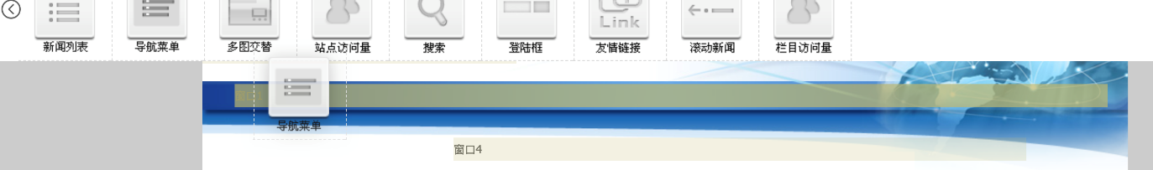
- 进入配置窗口页面：
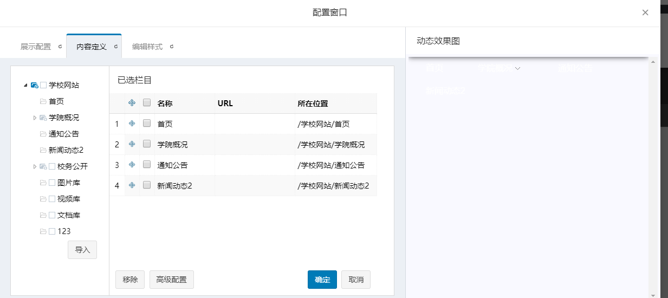
- 内容定义：选择对应展示的栏目。
- 展示配置：设置字符数，是否下拉等等。
- 编辑样式：一般模板里面写好窗口，这边可以不用管，如果需要自己定义样式，可在此处在线编辑。（注意：编辑后的模板需要重新下载，不能再用本地模板覆盖）
- 设置好之后，点击确定按钮
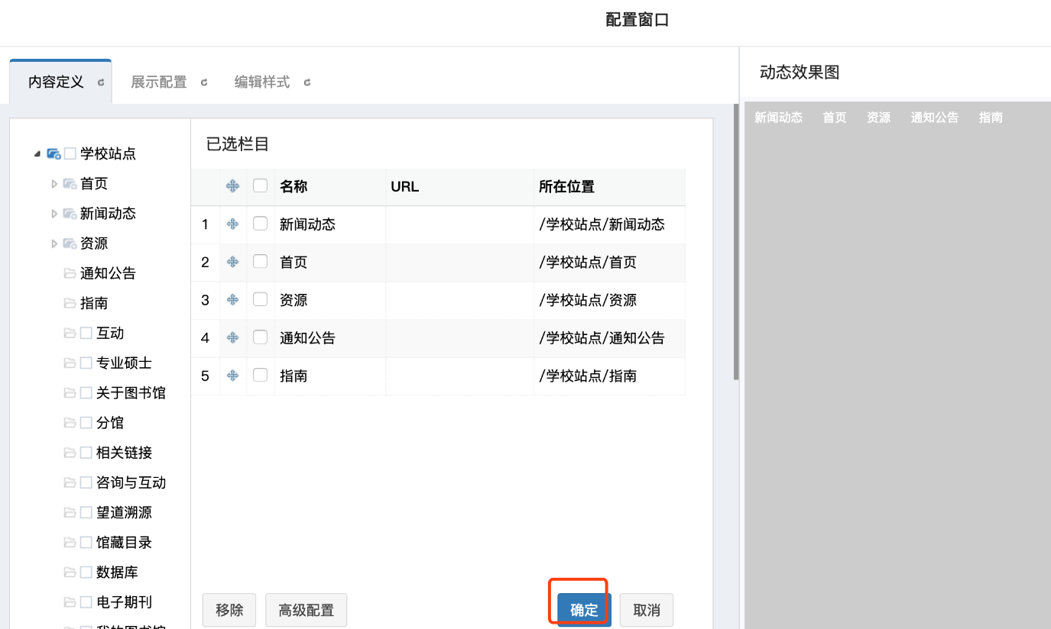
其他窗口的使用方法和上面一致
如果需要修改原绑定好的内容，可在模板配置页面点击配置窗口按钮进入修改
点击预览，可查看页面效果
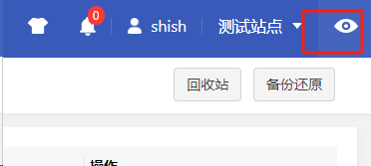

常见问题
- 问：模板中栏目的切换如何处理
答：http://pro.webplus.net.cn/_s80/2015/1120/c1236a20097/page.psp
- 问：在线创建模板如何使用
答： 在线创建模板又称一键扒站 具体操作方法：
http://pro.webplus.net.cn/_s80/2017/0109/c1236a22809/page.psp

模板绑定
您可以通过“模板绑定”页签，配置网站模板，设置网站首页、栏目列表页及文章页等。
  - 操作方式：
- 模板----模板绑定，点击进入
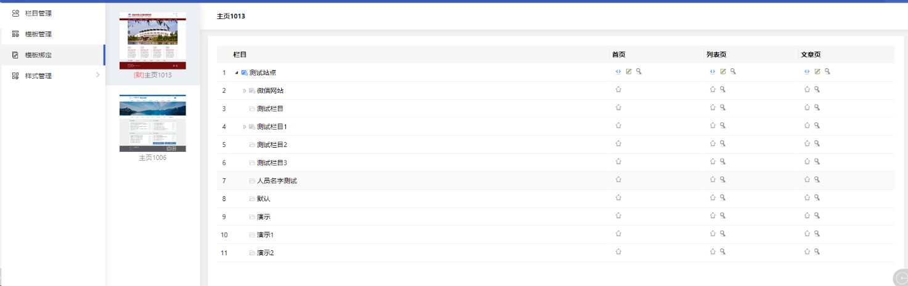

样式管理
您可以通过“样式管理”页签，维护和管理栏目中的more样式、导航样式、新闻列表样式、栏目列表样式和文章排版样式。

操作方式
模板----样式管理，点击进入
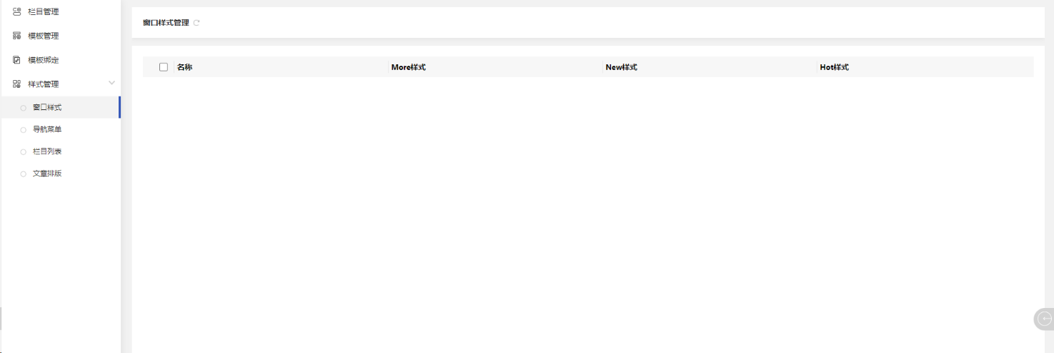

常见问题
- 问：如何增加“more”、“new”、“hot”样式？
答：模板——样式管理——窗口样式——增加（详见下图步骤）
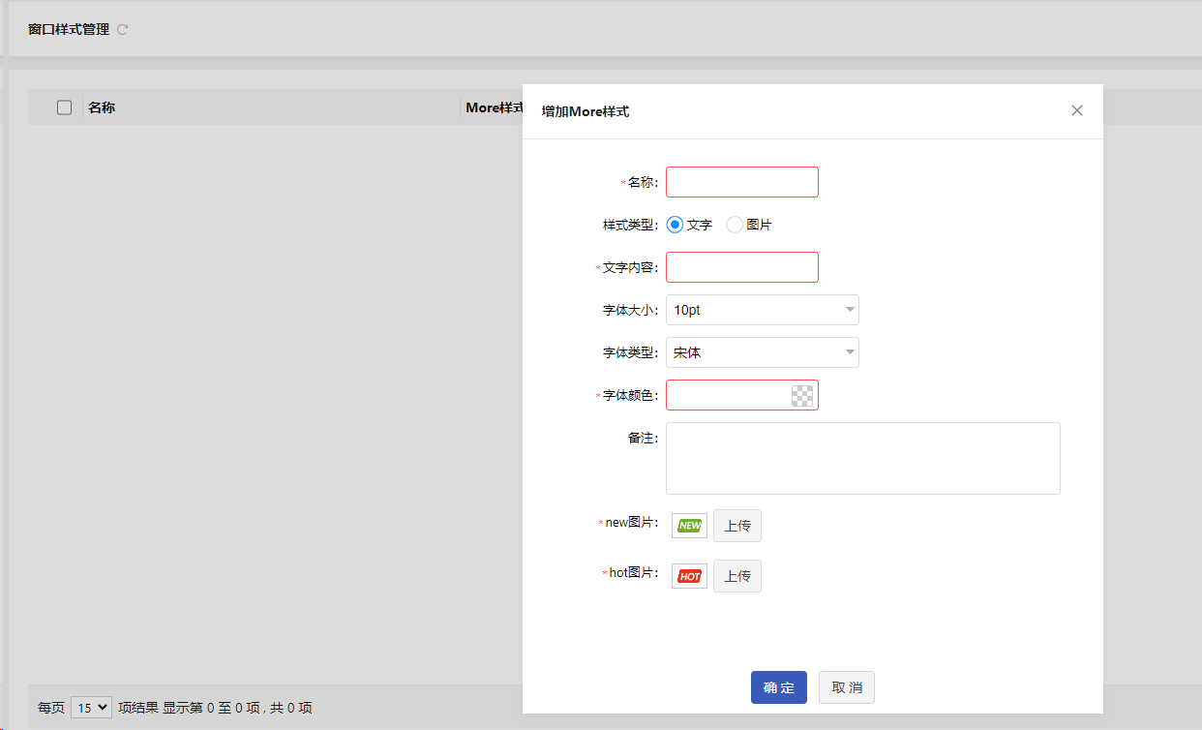
- 问：如何增加导航样式？
答：模板——样式管理——导航样式——增加（详见下图）
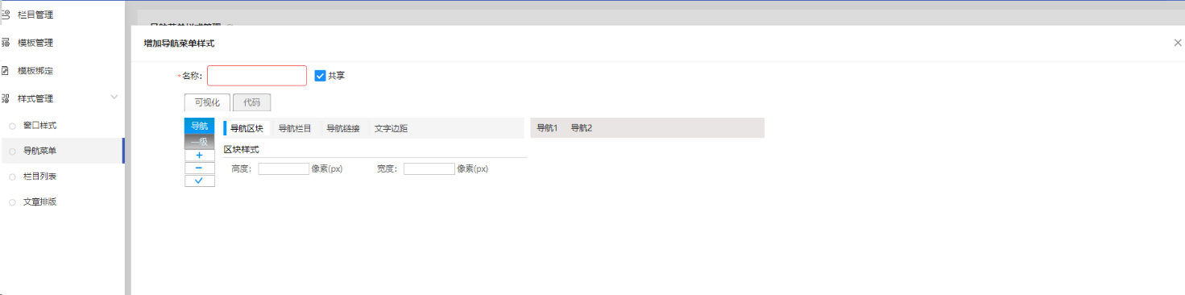

- 问：如何增加栏目列表样式？
答：模板——样式管理——栏目列表——增加
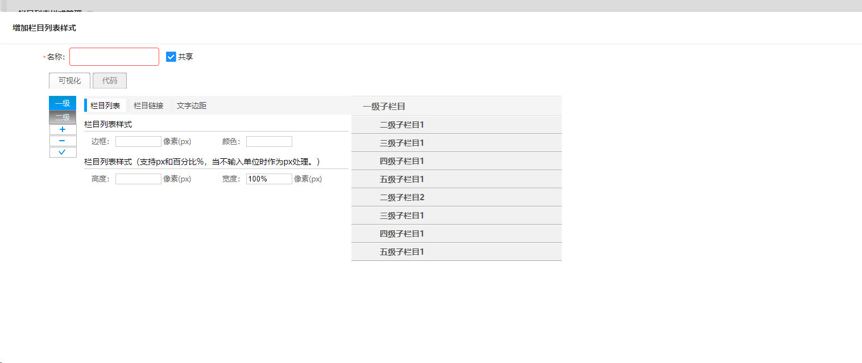
- 问：如何增加文章排版样式？
答：模板——样式管理——文章排版——增加（详见下图）
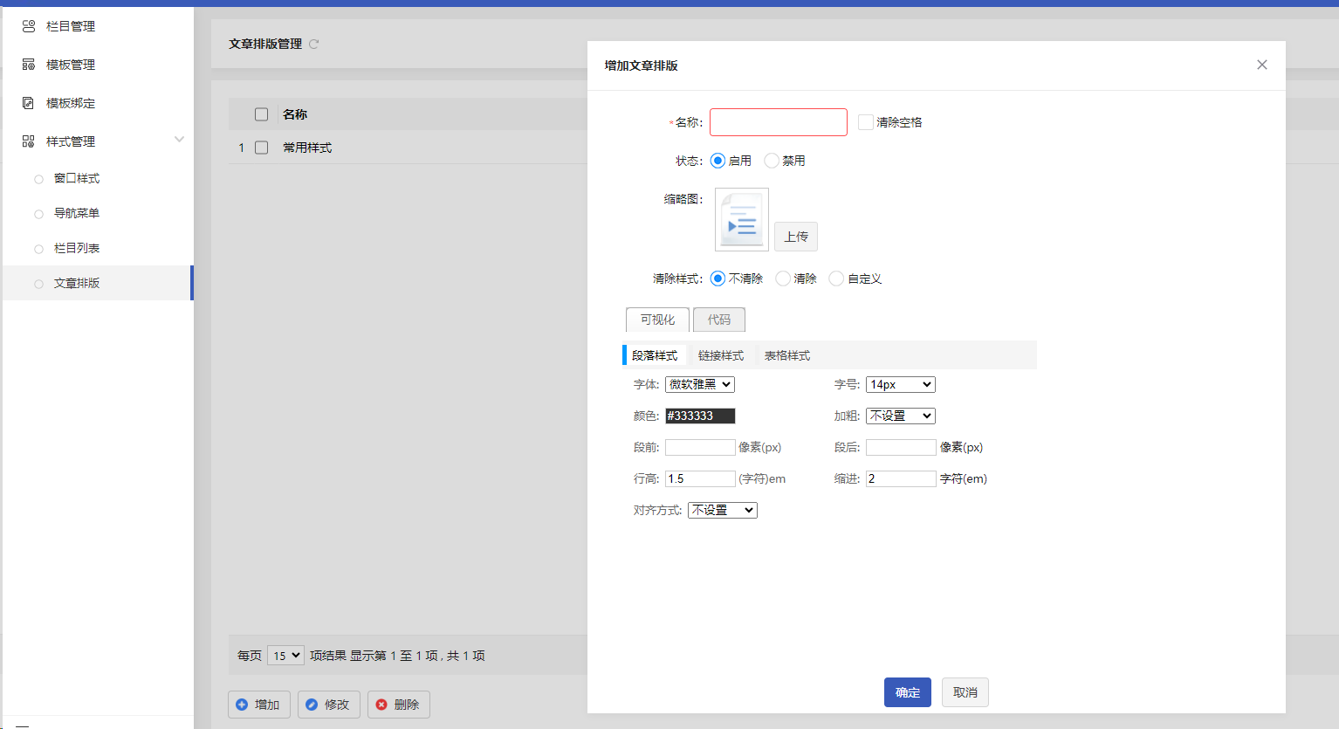

组件

在线调查
您可以通过“在线调查”功能，设置需要调查的内容。用户根据实际情况选择调查内容的选项进行提交，提交结果以投票方式展示。系统允许设置多种不同调查，同一时间只有一个调查可以被启用。

前提条件
您已经以站点管理员身份登录系统。

操作示例
以在维护“测试站点”的“在线调查”为例，介绍在“在线调查”功能具备的具体操作。

操作步骤
打开“组件—— 在线调查”页签。
单击页面左侧“在线调查”。
系统展示“在线调查”管理页面，如图所示。
图 在线调查
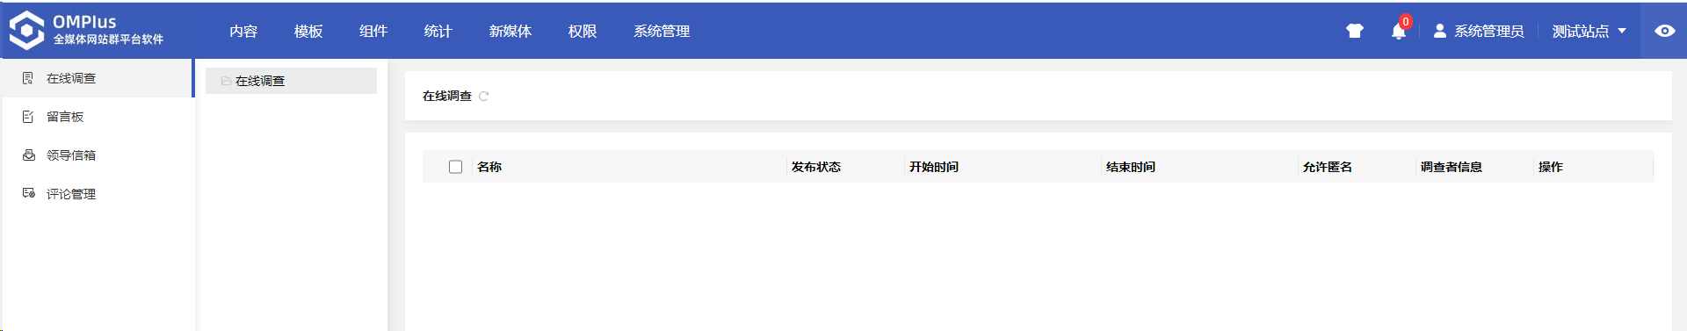

根据实际需要，可以进行如下操作。

增加调查
单击“增加”。
系统弹出“增加调查”页面，如图所示。
图 增加调查
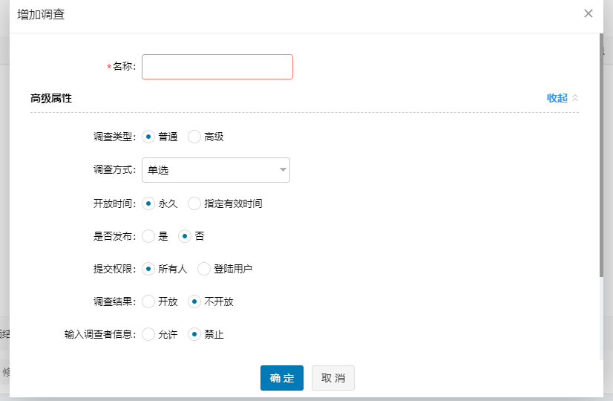

根据实际需要，设置调查内容。
单击“确定”，增加调查成功。
增加后的调查展示在主页面，如图所示。
图 增加调查
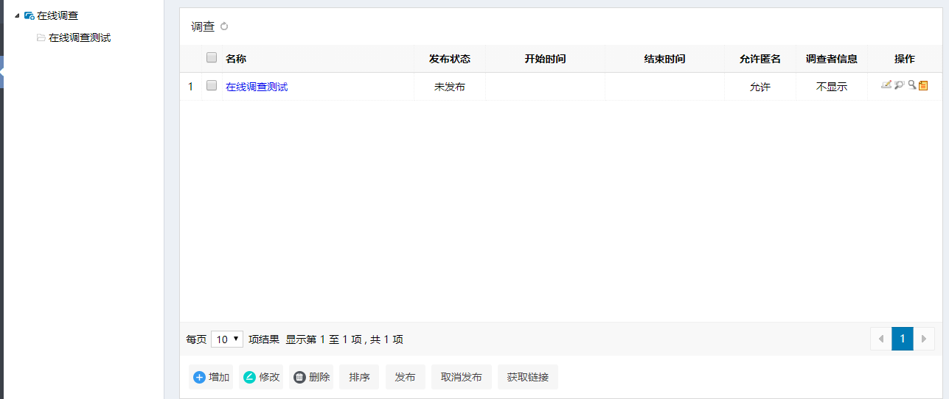
根据实际需要，您可以进行如下操作。
管理调查
1) 单击“操作列”的“”。
系统跳转到调查内容页面，如图所示。
图 调查内容页面
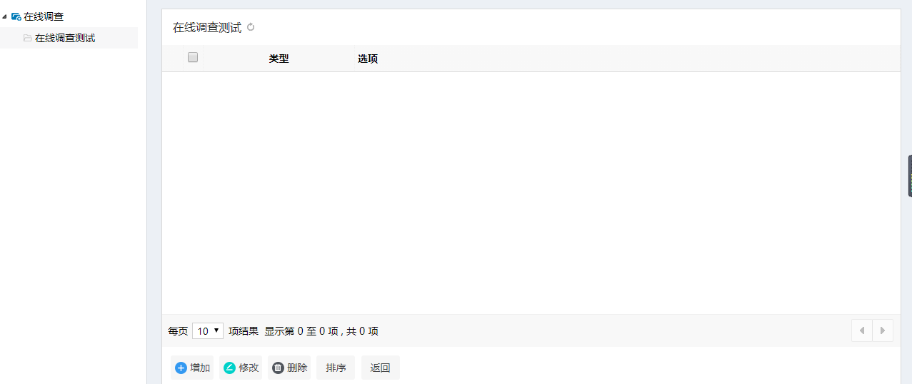

2) 单击“增加”。
系统弹出增加调查项页面，如图所示。
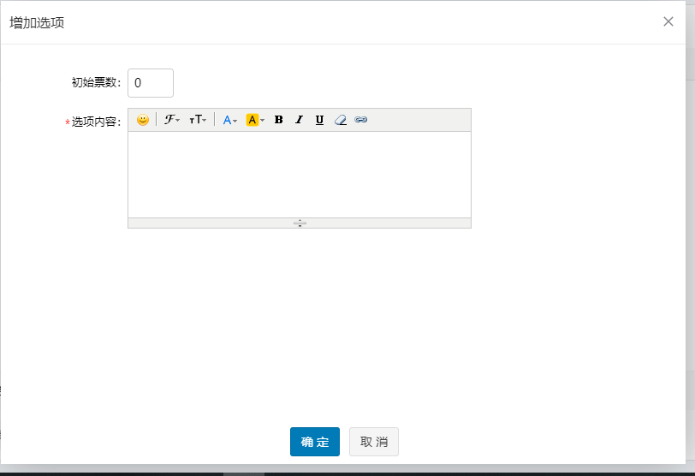

3) 设置调查项内容，单击“确定”，增加调查项成功。
单击“操作列”的“”，可以“预览调查”内容，如图所示。。
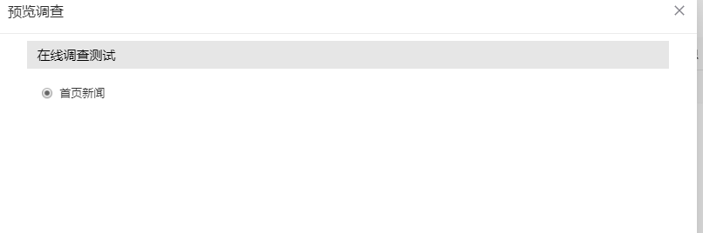
调查结果
单击“操作列”的“”，可以查看“调查结果”，如图所示。
图 调查结果
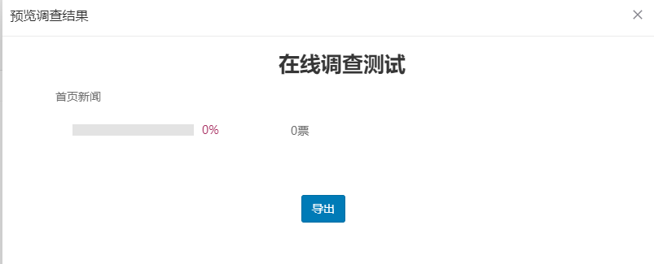

修改调查
在“调查”主页面，选中待修改调查，单击“修改”。
修改调查页面，如图所示。
图 修改调查
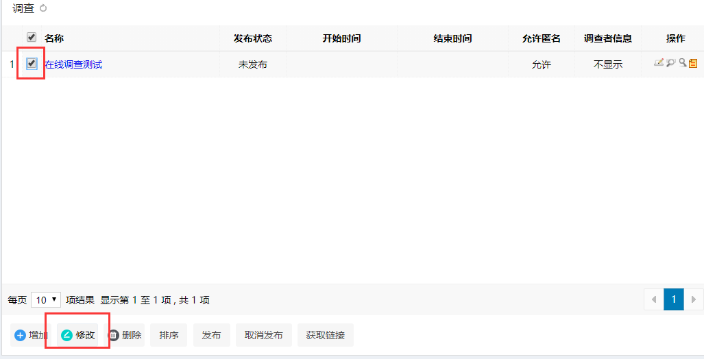

图 修改调查内容
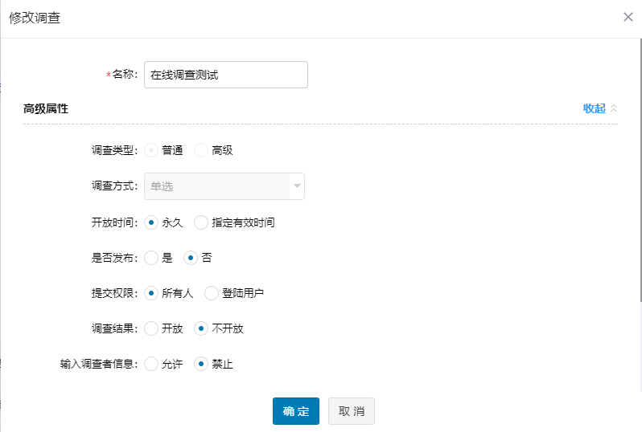

设置修改内容，单击“确定”，修改成功。

删除调查
在“调查”主页面，选中待删除调查，单击“删除”。
系统弹出删除确认框，如图所示。
图 删除调查
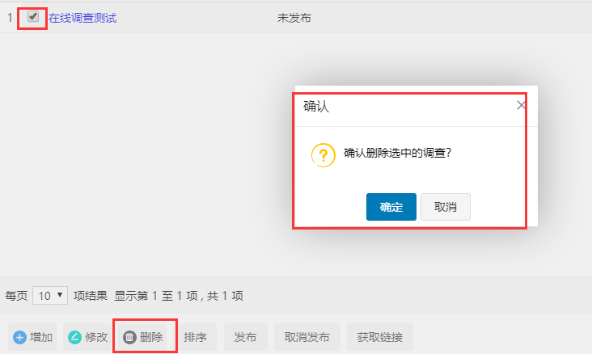

单击“确定”，删除调查成功。

排序
在“调查”主页面，选中待排序调查，单击“排序”。
系统弹出调查排序页面，如图所示。
图 调查排序
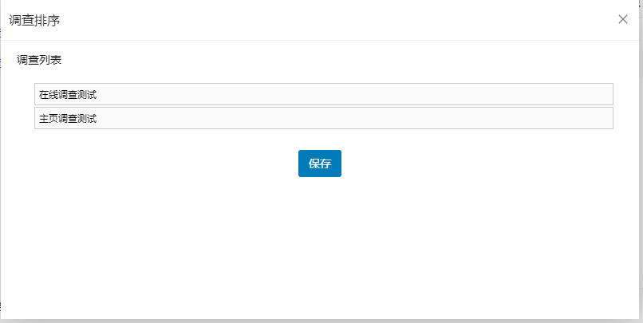

选中并拖动待排序调查，改变调查排序。
单击“保存”，排序成功。

发布
在“调查”主页面，选中待发布调查，单击“发布”。
系统弹出发布调查确认框，如图所示。
图 发布确认框
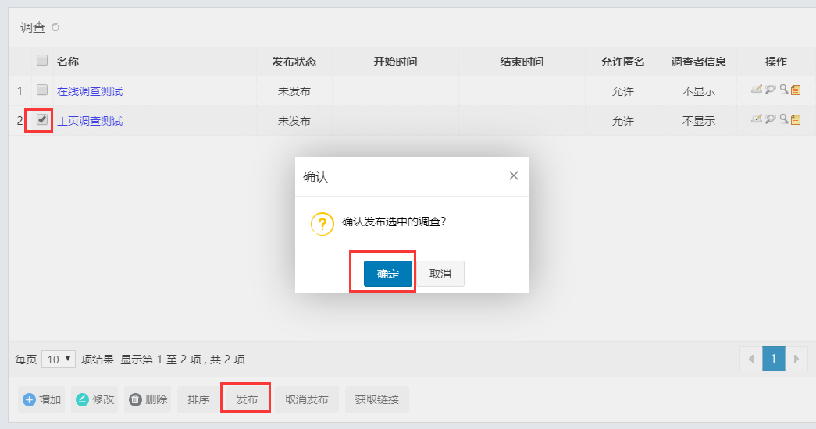

单击“确定”，发布调查成功。
发布后的调查在“在线调查”主页面，以“发布”状态展示。
选择“模板 > 模板管理”，进入配置主页面。
将组件中的“在线调查”模块拖拽至需要绑定的地方。
配置“在线调查”窗口展示和样式。
配置窗口如图所示。
图 配置窗口
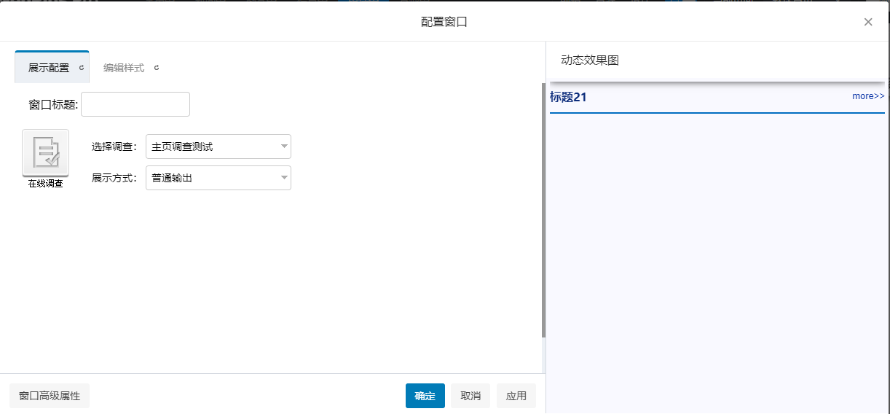

单击“应用”，配置窗口成功。

取消发布
在“调查”主页面，选中“发布”状态的调查，单击“取消发布”。
系统弹出取消发布调查确认框，如图所示。
图 取消发布确认框
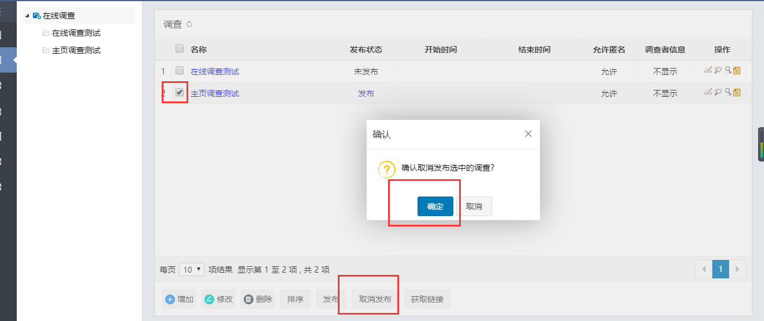

单击“确定”，取消发布调查成功。
取消发布后的调查在“调查”主页面，以“未发布”状态展示。

获取链接
在“调查”主页面，选中一调查，单击“获取链接”。
系统弹出“获取调查链接”页面，如图所示。
图 获取调查链接
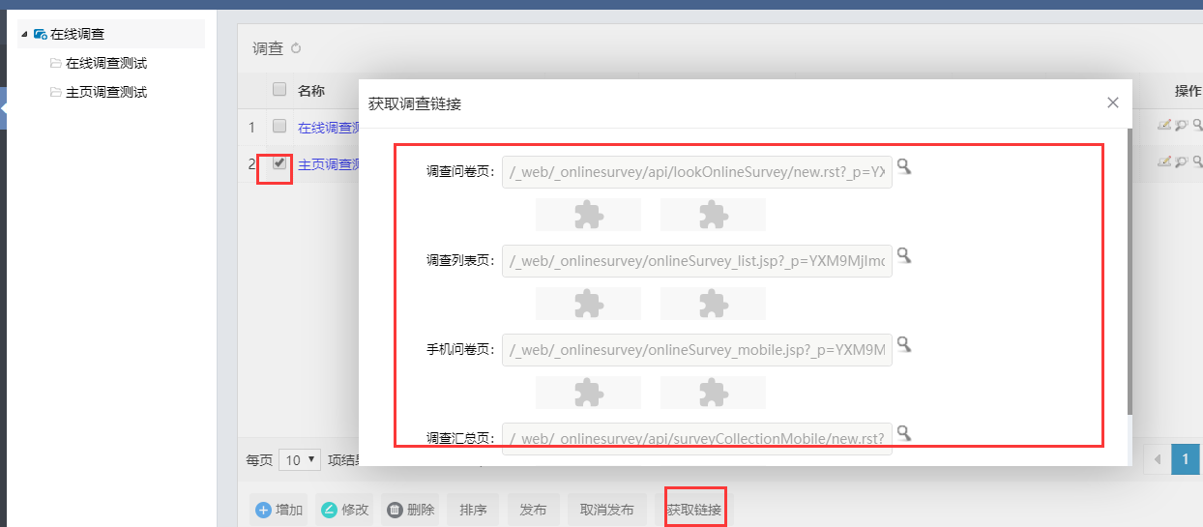

根据实际需要复制调查链接内容。
----结束

留言板
您可以在“留言板”页面，维护和管理“留言管理”和“留言配置”。

留言管理
留言管理主要是对前台页面的留言进行“修改”、“删除”、“发布”、“取消发布”、“获取链接”操作。

7.3.1.1前提条件
您已经以站点管理员身份登录系统。
“留言管理”页面存在留言信息。

7.3.1.2操作示例
以管理“测试站点”的“留言管理”页面为例，介绍在“留言管理”页面具备的操作。

7.3.1.3操作步骤
打开“组件—— 留言板”页签。
系统展示“留言管理”页面，如图所示。
图 留言管理
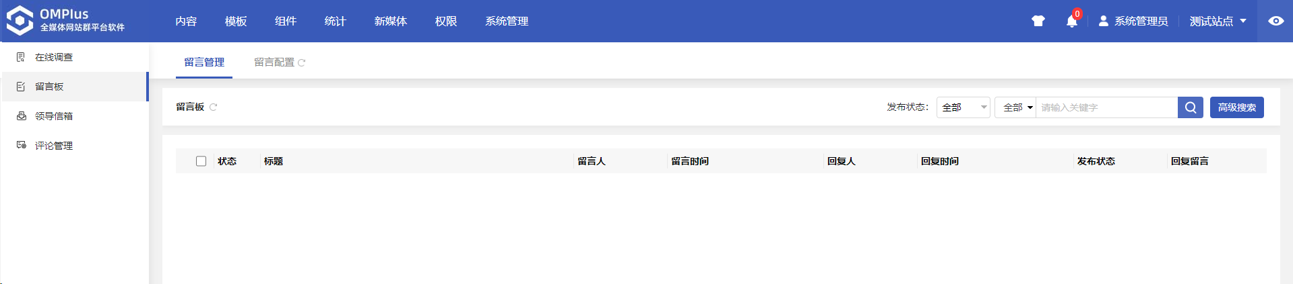

根据实际需要，您可以进行如下操作。
查询
输入留言日期、留言的状态、留言发布状态及留言标题等关键字，单击“查询”，搜索留言信息。
回复留言
选中一留言，在“回复留言”操作列，单击“”，可以回复留言信息。
修改
1) 选中待修改留言，单击“修改”。
2) 修改留言信息，单击“确定”，修改留言成功。
删除
1) 选中待删除留言，单击“删除”。
系统弹出删除留言“确认”页面
2) 单击“确定”，删除留言成功。
发布
1) 选中待发布留言，单击“发布”。
系统弹出发布留言“确认”框
2) 单击“确定”，发布留言成功。
用户留言默认在前台页面不展示，您可以选择发布留言。
取消发布
1) 选中待操作留言，单击“取消发布”。
系统弹出取消发布留言“确认”框
2) 单击“确定”，取消发布留言成功。
获取链接
1) 选中一留言，单击“获取链接”。
系统弹出“获取前台留言板访问地址”页面
2) 根据实际需要，选择复制相对URL或复制绝对URL。
----结束

留言配置
留言配置是对前台留言板页面中的字段属性、是否允许匿名评论、是否需要审核等参数进行配置。

7.3.2.1前提条件
您已经以站点管理员身份登录系统。

7.3.2.2操作示例
以管理“测试站点”的“留言配置”页面为例，介绍在“留言配置”页面具备的操作。

7.3.2.3操作步骤
打开“组件——留言板”页签。
选择“留言配置”页签。
系统展示“留言配置”页面，如图所示。
图 留言配置
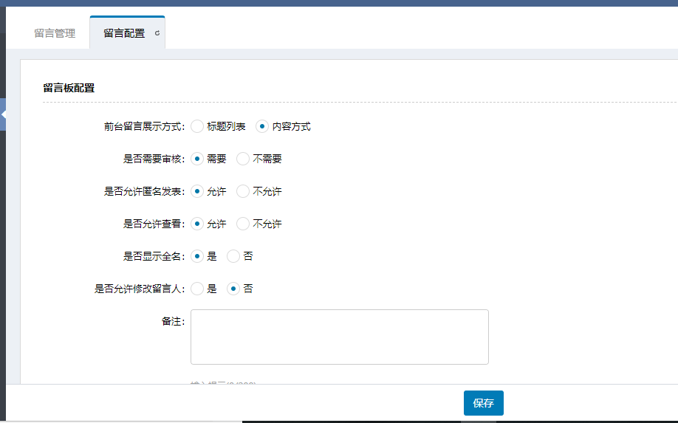

根据实际情况配置“留言配置”页面参数。
留言板配置
表 留言板配置参数
参数名称 | 如何理解
前台留言显示方式 | 请根据实际情况设置前台留言显示方式。  标题列表：留言列表以标题形式显示出来。  内容列表：留言列表以标题和内容同时显示的形式显示出来。
是否需要审核 | 请根据实际情况设置是否需要审核。  需要：留言审核通过并且发布后，用户才能在前台页面查看到留言信息。  不需要：用户留言后直接在前台页面显示留言信息。
是否允许匿名发表 | 请根据实际情况设置。  允许  不允许  说明：  若设置“不允许”，匿名用户必须先登录后才可以留言。
是否允许查看 | 请根据实际情况设置。  允许  不允许
是否显示全名 | 请根据实际情况设置。  是  否
是否允许修改留言人 | 请根据实际情况设置。  是  否
备注 | 请根据实际情况输入备注内容。
工作计划配置 | 请根据实际情况设置前台页面留言显示的周期。

工作计划配置参数
图 工作计划配置参数
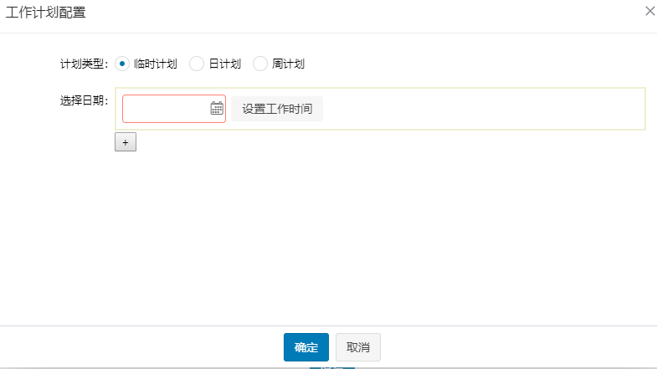

表 工作计划配置参数
参数名称 | 如何理解
计划类型 | 请根据实际情况设置。  临时计划：留言板在设置的固定时间段开放，允许用户留言，其他时间用户访问时显示“留言板尚未开启”。  日计划：设置日期范围并设置时间段，在此日期范围中的时间段内，允许用户留言。其他时间用户访问时显示“留言板尚未开启”。  周计划：设置日期范围并设置周和时间段，在此日期范围中的周日至周六的时间段内，允许用户留言。其他时间用户访问时显示“留言板尚未开启”。
选择日期 | 请根据实际情况设置“临时计划”的生效日期。
设置工作时间 | 请根据实际情况设置“工作计划”生效的工作时间。
选择周 | 请根据实际情况设置“周计划”的生效时间。

单击“保存”，留言板配置成功。
----结束

领导信箱
领导信箱是用户与院校领导交流的渠道方式。您可以通过“领导信箱”功能，维护和管理领导信箱内容。
领导信箱功能包括“待处理信件”、“已回复信件”、“已处理信件”、“管理领导信箱”和“领导信箱配置”五个模块。
图 领导信箱
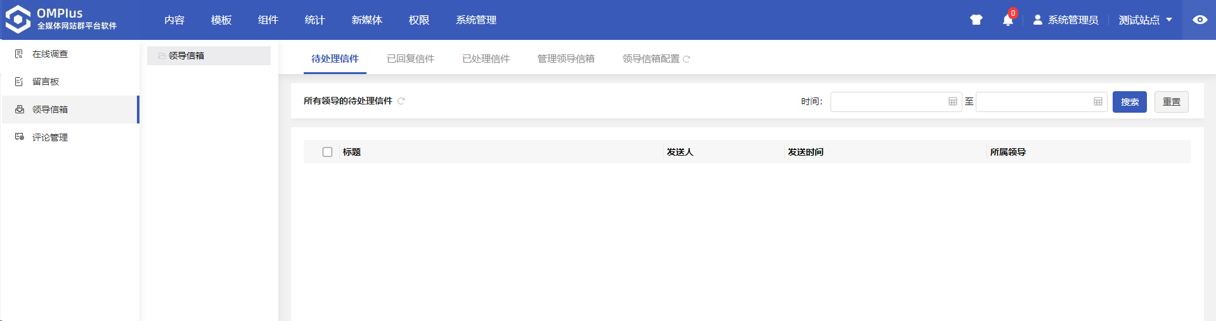

待处理信件
您可以在“待处理信件”页签，查看和管理未处理的信件信息。

7.4.1.1前提条件
您已经以站点管理员身份登录系统。
“待处理信件”页面存在信件。

7.4.1.2操作示例
以管理“上海海洋大学”的“待处理信件”的页面为例，介绍在“待处理信件”页面具备的操作。

7.4.1.3操作步骤
打开“组件管理 > 领导信箱”页签。
单击页面左侧“领导信箱”。
系统展示“待处理信件”管理页面，如图 7-62所示。
图 待处理信件
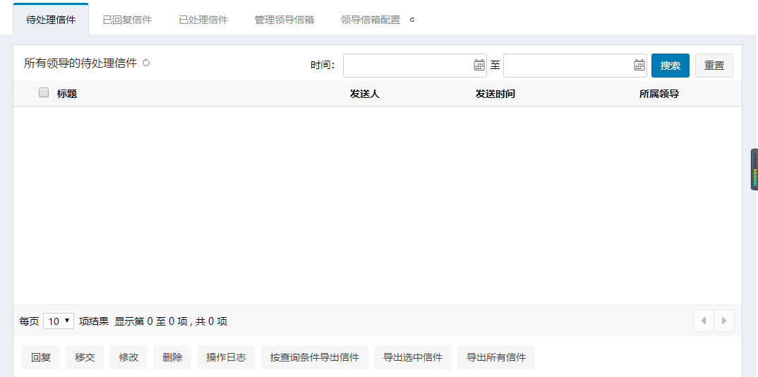

根据实际需要，您可以进行如下操作。
回复
1) 选中一信件，单击“回复”。
系统弹出“回复信件”页面
2) 根据页面提示，回复/处理信件内容。
3) 单击“确定”，回复/处理邮件成功。
移交
1) 选中一信件，单击“移交”。
系统弹出移交页面2) 设置移交信息，单击“确定”，信件移交成功。
修改
1) 选中一信件，单击“修改”。
系统弹出“修改信件”页面
2) 根据实际需要修改/回复信件内容。
3) 单击“确定”，修改/回复信件成功。
删除
1) 选中一信件，单击“删除”。可以删除信件信息。
系统弹出删除确认框
2) 单击“确定”，删除信件成功。
操作日志
选中一信件，单击“操作日志”，可以查看该信件操作详情信息。
按查询条件导出信件
1) 选中一信件，单击“按查询条件导出信件”。
系统弹出“按查询条件导出信件”页面，如图所示。
图 按查询条件导出信件
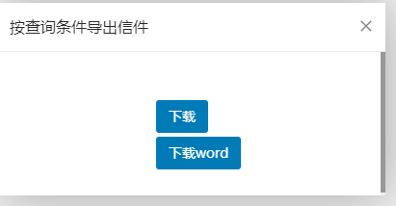

2) 单击“点此下载”，下载信件详情信息。
导出选中信件
1) 选中一信件，单击“导出选中信件”。
系统弹出“按查询条件导出信件”页面
2) 单击“点此下载”，下载信件详情信息。
导出所有信件
1) 单击“导出所有信件”。
系统弹出“按查询条件导出信件”页面
2) 单击“点此下载”，下载信件详情信息。
----结束

已回复信件
您可以在“已回复信件”页签，查看和管理已回复的信件信息。

7.4.2.1前提条件
您已经以站点管理员身份登录系统。
“已回复信件”页面存在信件。

7.4.2.2操作示例
以管理“测试站点”的“已回复信件”页面为例，介绍在“已回复信件”页面具备的操作。

7.4.2.3操作步骤
打开“组件——领导信箱”页签。
单击页面左侧“领导信箱”。
选择“已回复信件”。
系统展示“已回复信件”管理页面，如图所示。
图 7-72已回复信件
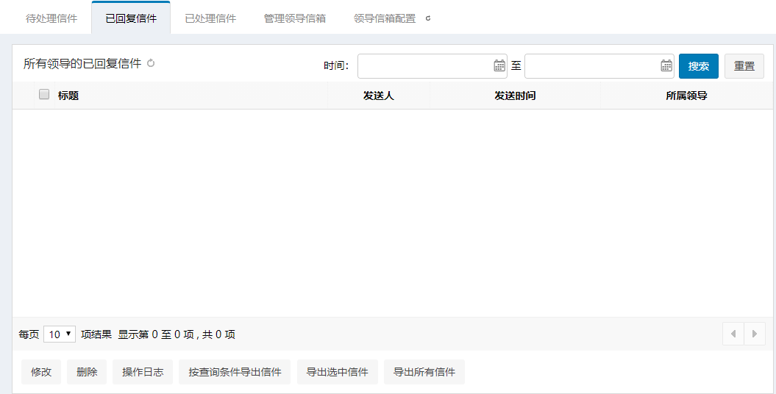

根据实际需要，您可以进行如下操作。
修改
1) 选中一信件，单击“修改”。
系统弹出“修改信件”页面
2) 根据实际需要修改信件内容。
3) 单击“确定”，修改信件成功。
删除
1) 选中一信件，单击“删除”。
系统弹出删除确认框
2) 单击“确定”，删除信件成功。
操作日志
选中一信件，单击“操作日志”，可以查看该信件操作详情信息。按查询条件导出信件
1) 选中一信件，单击“按查询条件导出信件”。
系统弹出“按查询条件导出信件”页面
2) 单击“点此下载”，下载信件详情信息。
导出选中信件
1) 选中一信件，单击“导出选中信件”。
系统弹出“按查询条件导出信件”页面2) 单击“点此下载”，下载信件详情信息。
导出所有信件
1) 单击“导出所有信件”。
系统弹出“按查询条件导出信件”页面
2) 单击“点此下载”，下载信件详情信息。
----结束

已处理信件
您可以在“已处理信件”页签，查看和管理已处理的信件信息。

7.4.3.1前提条件
您已经以站点管理员身份登录系统。
“已处理信件”页面存在信件。

7.4.3.2操作示例
以管理“测试站点”的“已处理信件”页面为例，介绍在“已处理信件”页面具备的操作。

7.4.3.3操作步骤
打开“组件——领导信箱”页签。
单击页面左侧“领导信箱”。
选择“已处理信件”。
系统展示“已处理信件”管理页面，如图所示。
图 已处理信件
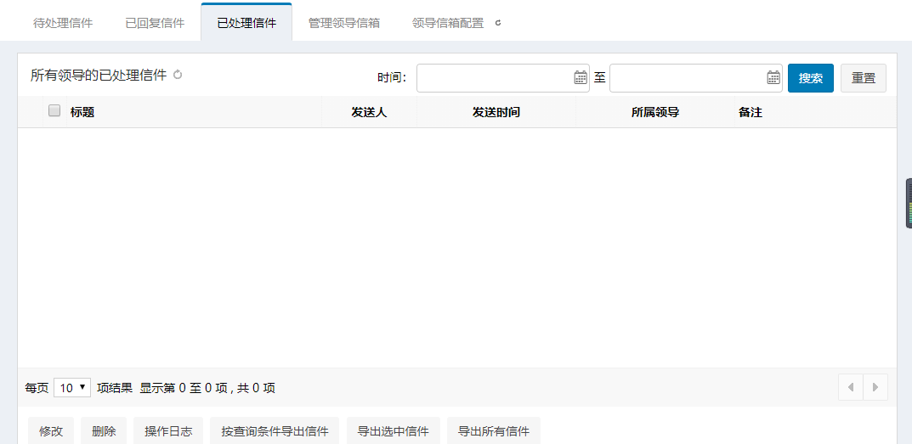

根据实际需要，您可以进行修改、删除、查看日志等操作。
具体操作步骤请参见7.4.2 已回复信件章节内容。
----结束

管理领导信箱
您可以在“管理领导信箱”页签，进行增加、修改、删除领导信箱等操作。

7.4.4.1前提条件
您已经以站点管理员身份登录系统。

7.4.4.2操作示例
以管理“测试站点”的“管理领导信箱”页面为例，介绍在“管理领导信箱”页面具备的操作。

7.4.4.3操作步骤
打开“组件——领导信箱”页签。
单击页面左侧“领导信箱”。
选择“管理领导信箱”。
系统展示“管理领导信箱”管理页面，如图所示。
图 管理领导信箱
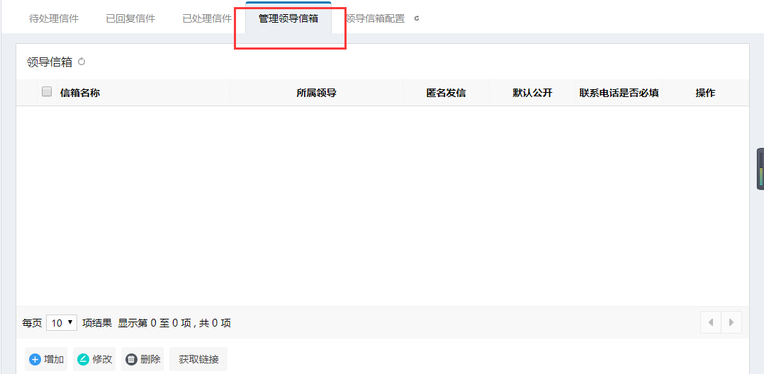

根据实际需要，您可以进行如下操作。
增加
1) 单击“增加”。
系统弹出“增加领导信箱”页面，如图所示。
图 增加领导信箱
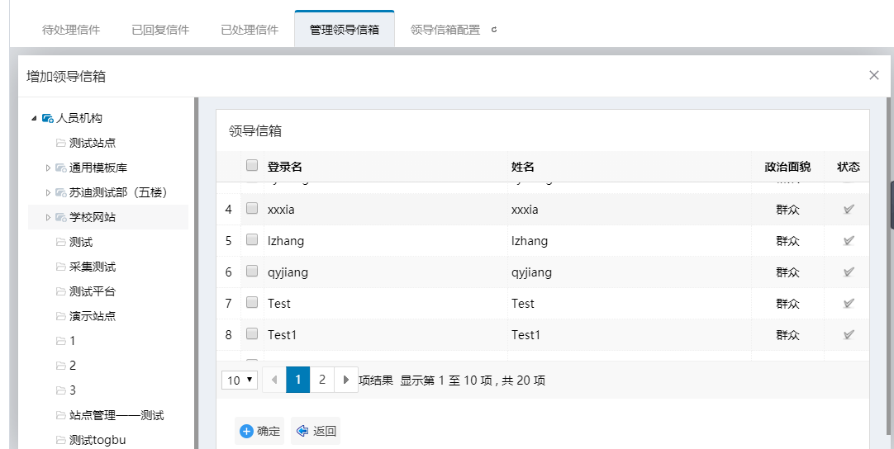

2) 根据实际需要，在左侧人员机构列表选择领导。
3) 单击“确定”，增加领导信箱成功。
修改
1) 选中一信箱，单击“修改”。
系统弹出“修改信箱”页面，如图所示。
图 修改信箱
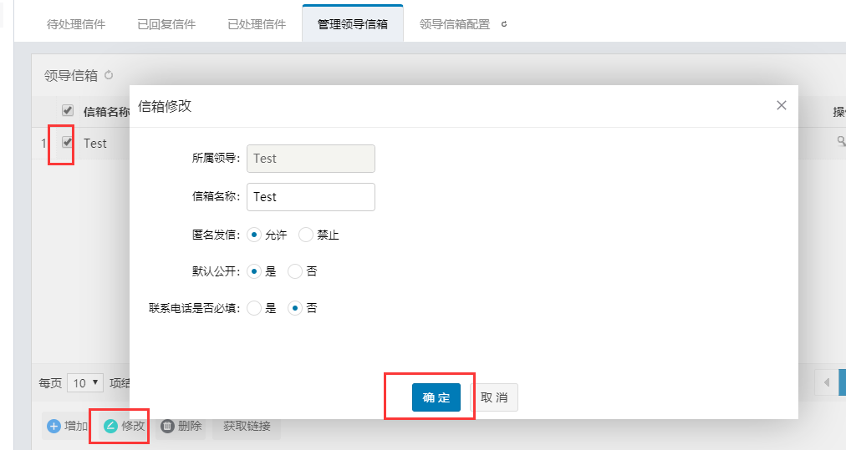
2) 根据实际需要修改信箱设置。
3) 单击“确定”，修改信箱成功。
删除
1) 选中待删除信箱，单击“删除”。
系统弹出删除确认框
2) 单击“确定”，删除领导信箱成功。
获取链接
1) 选中一信箱，单击“获取链接”。
系统弹出“获取前台领导信箱的访问地址”，如图所示。
图 获取前台领导信箱的访问地址
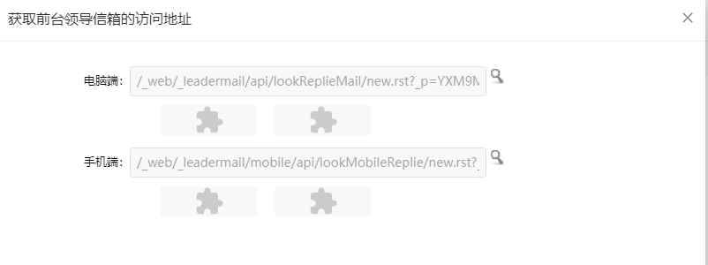
2) 根基实际需要复制前台领导信箱的相对或绝对的访问地址。
3) 在前台打开领导信箱的访问地址，可以查看领导信箱的前台展示。
----结束

领导信箱配置
您可以在“领导信箱配置”页签，配置领导信箱的前台查看回复显示项、回复时限提醒以及处理方式管理。

7.4.5.1前提条件
您已经以站点管理员身份登录系统。

7.4.5.2操作示例
以管理“测试站点”的“领导信箱配置”页面为例，介绍在“领导信箱配置”页面具备的操作。

7.4.5.3操作步骤
打开“组件——领导信箱”页签。
单击页面左侧“领导信箱”。
选择“领导信箱配置”。
系统展示“领导信箱配置”管理页面，如图所示。
图 领导信箱配置
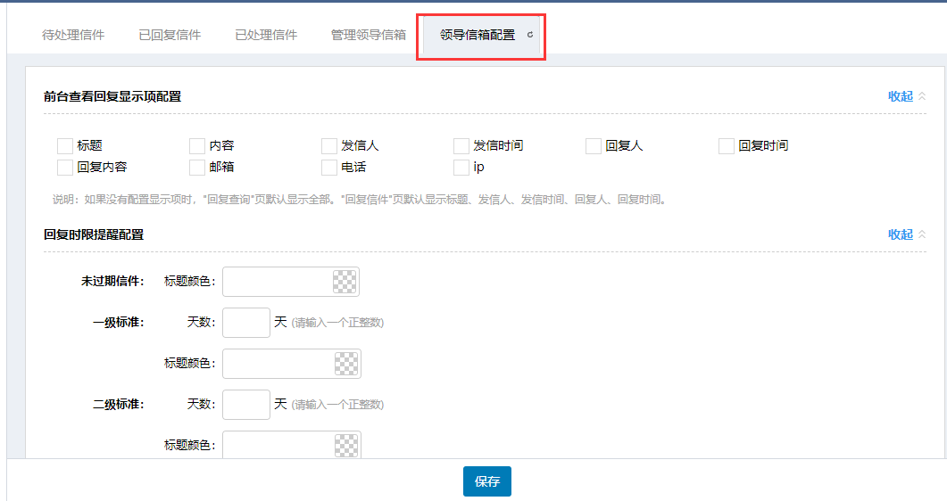
根据实际需要，配置领导信箱。
----结束

评论管理
对设置允许评论的文档的评论进行修改、删除、通过和不通过的管理。

前提条件
您已经以站点管理员身份登录系统。

操作示例
以管理“测试站点”的“评论管理”页面为例，介绍在“评论管理”页面具备的操作。

操作步骤
打开“组件——评论管理”页签。
系统展示“评论管理”管理页面，如图所示。
图 评论管理
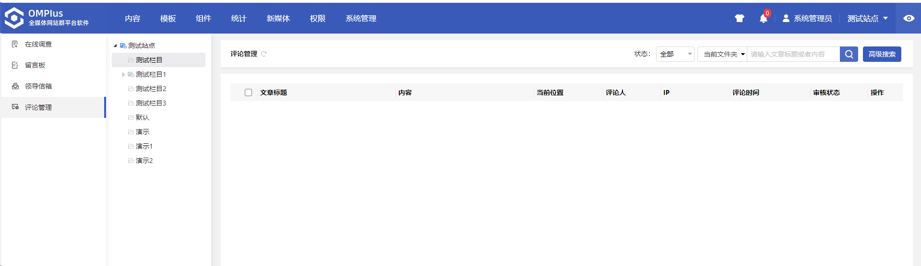
根据实际需要，对栏目内新闻评论进行管理。
----结束

统计

文档统计
统计—文档统计，操作者可以根据自己需要，统计本站点的文章数量，以及导出统计结果。

前提条件
您已经以站点管理员身份登录系统。

操作示例
以管理“测试站点”的“文档统计”页面为例，介绍在“文档统计”页面具备的操作。

操作步骤
打开“统计——文档统计”页签。
系统展示“文档统计”管理页面，如图所示。
图 文档统计
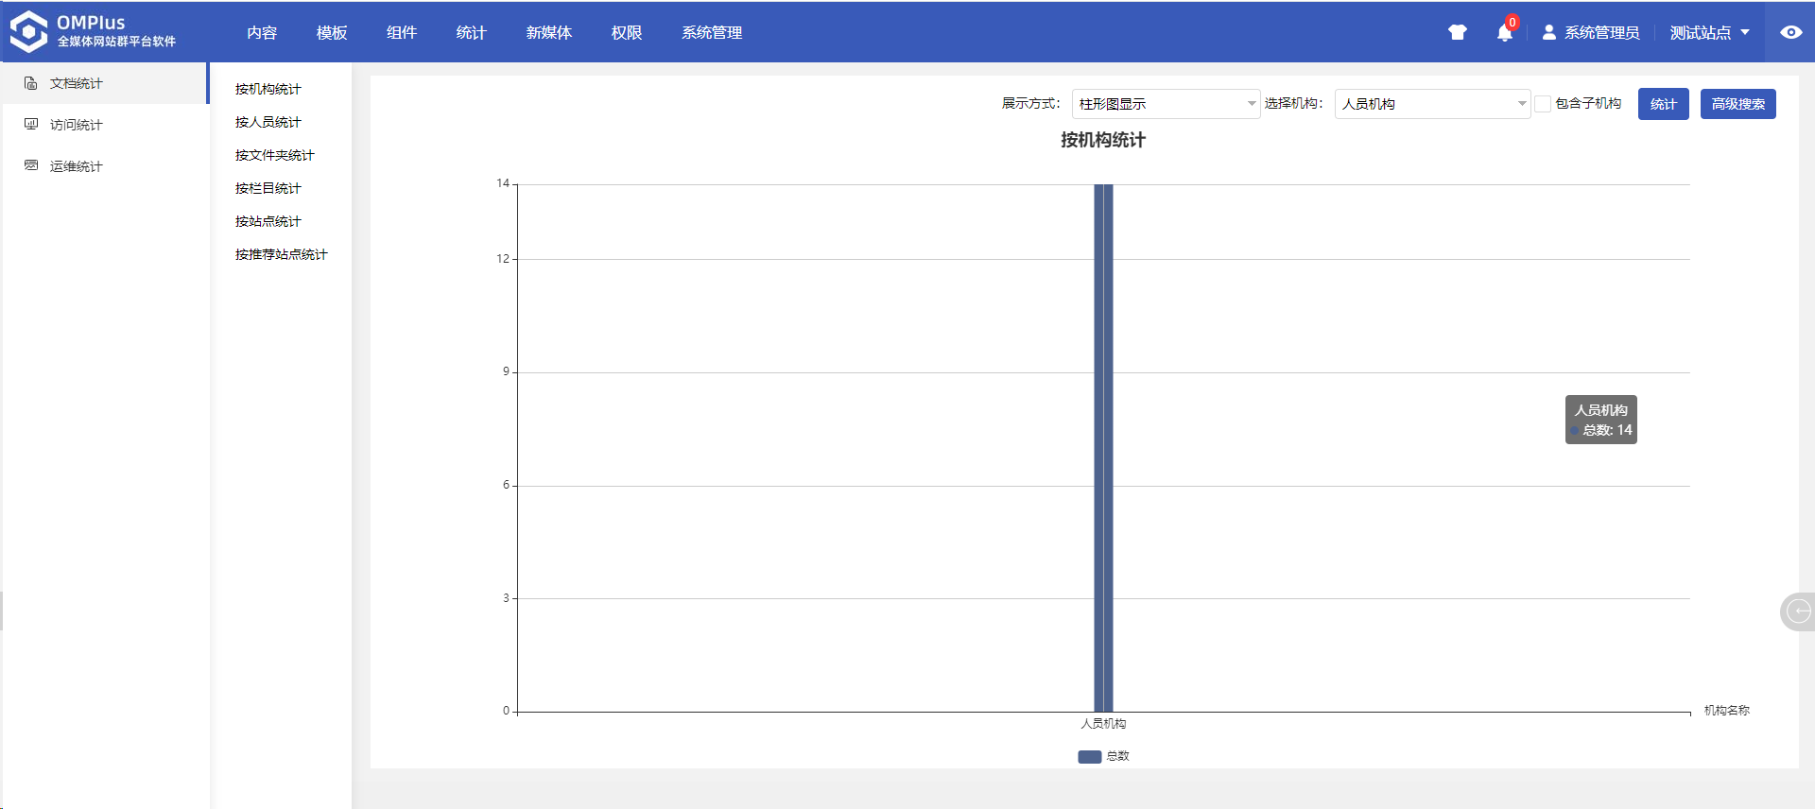

----结束

访问统计
您可以在“访问统计”页面，查看站点内访问内容、访问地区、访问时间等统计信息，同时可以进行区域IP设置。

前提条件
您已经以站点管理员身份登录系统。

操作示例
以查看和管理“测试站点”的“访问统计”页面为例，介绍在“访问统计”页面具备的操作。

操作步骤
打开“统计—— 访问统计”页签。
系统切换到“访问统计”主页面，如图所示。
图 访问统计
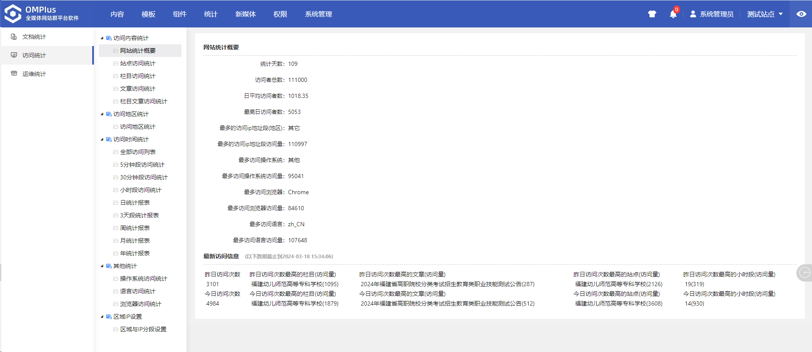

根据实际需要，您可以进行如下操作。

查看访问统计
1) 单击左侧目录，查看访问统计。
如单击“访问内容统计 > 栏目访问统计”，右侧展示“设置统计栏目访问的条件”页面，如图所示。
图 栏目访问统计
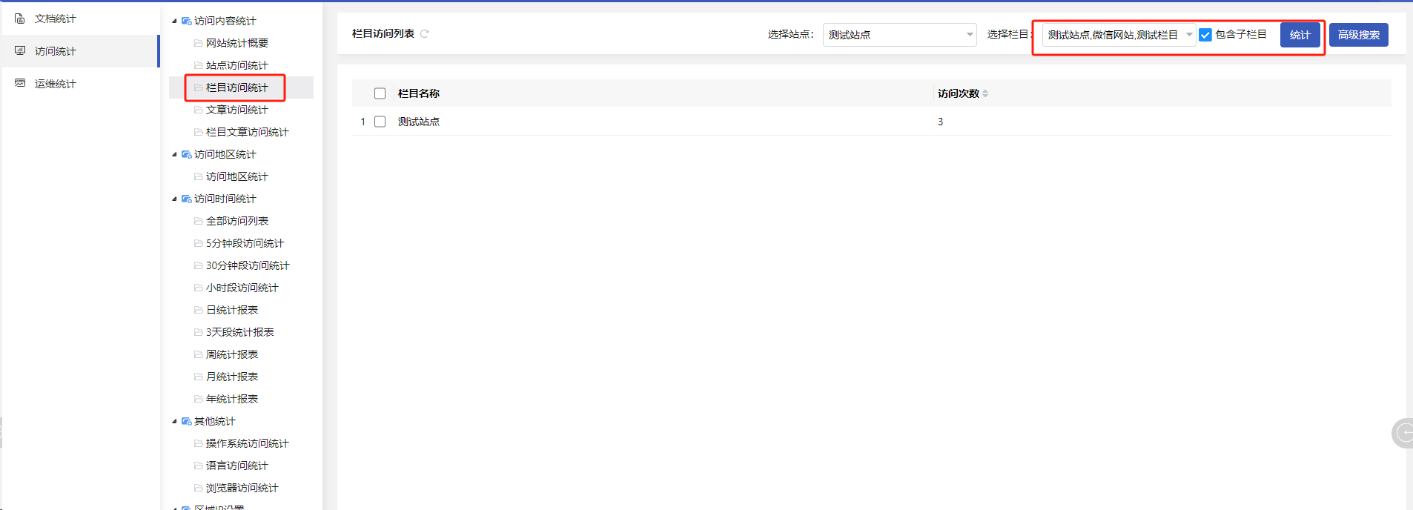

2) 根据实际需要，设置相应统计条件。
如设置展示方式、统计时间、访问地区等条件。
3) 单击“统计”，系统展示符合统计条件的访问明细。
访问地区统计、访问时间统计、其他统计的操作和访问内容统计相似，此处不再赘述。

区域IP设置
1) 单击左侧目录中“区域IP设置 > 区域与IP分段设置”。
系统展示如图所示。
图 区域与IP分段设置一
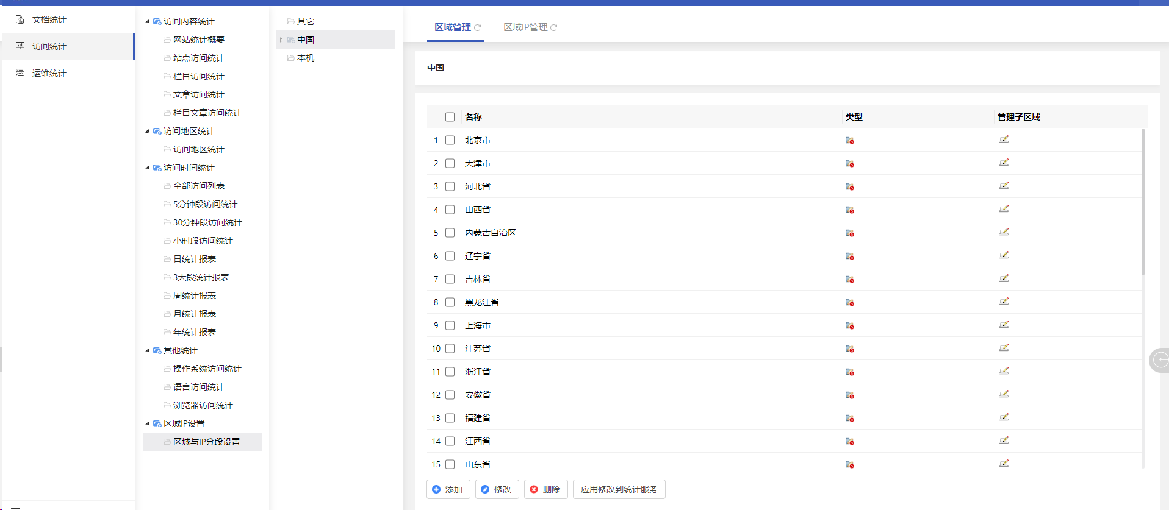

2) 选择左侧目录树中的省市名称（如河北省），单击“河北省”。
页面右侧展示“区域与IP分段设置”页面，如图所示。
图 区域与IP分段设置二
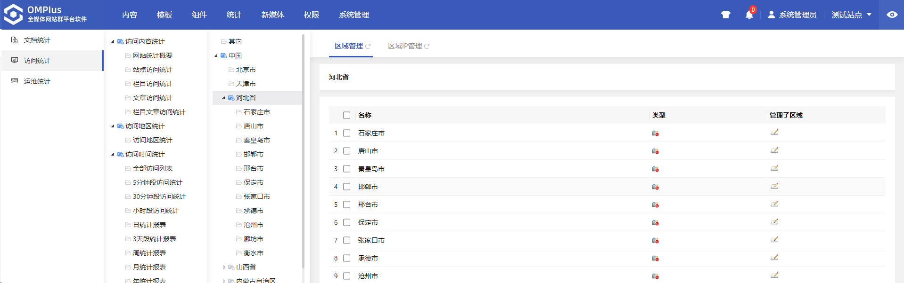

3) 根据实际需要，您可以进行如下操作。
区域管理
- 添加
单击“添加”，可以新增区域，如图所示。
图 添加区域
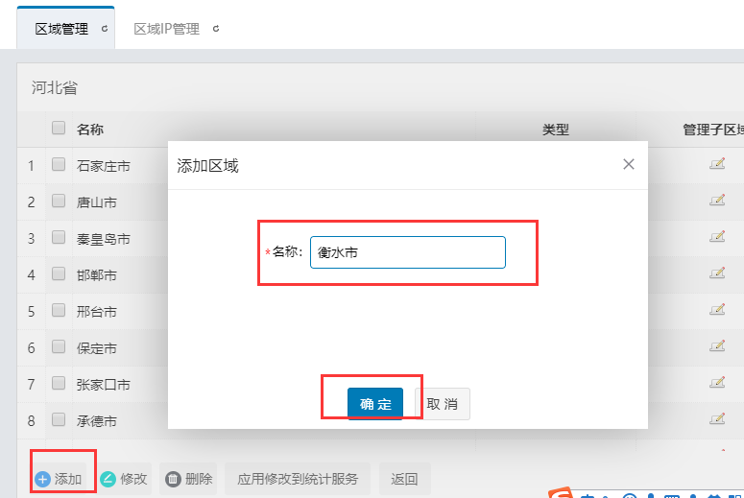

- 修改
选中可修改区域，单击“修改”，可以修改区域名称。
选择待修改区域时，类型为“”表示不允许改动，仅允许修改类型为“”的区域。
- 删除
选中可修改区域，单击“删除”，可以删除该区域。
- 应用修改到统计服务
选中待操作区域，单击“应用修改到统计服务”，可以在“访问地区统计”中搜索到区域信息。

- 返回
单击“返回”，可以可以返回上一级目录。
区域IP设置
单击“区域IP设置”页签。
图 区域IP管理
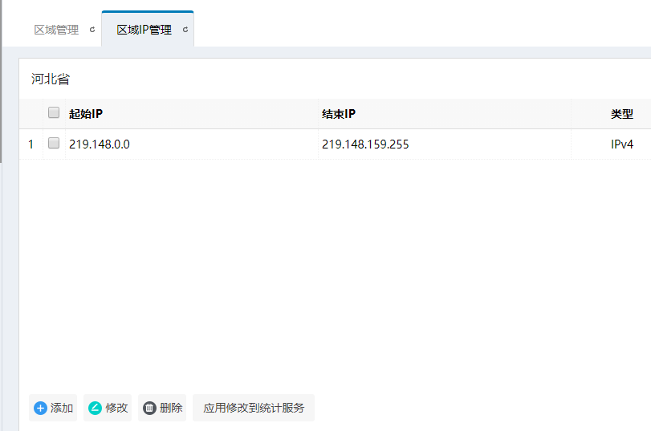

- 添加
单击“添加”，可以添加IP- 修改
选中待修改区域IP，单击“修改”，可以修改区域IP。- 删除
选中可修改区域IP，单击“删除”，可以删除该区域IP。
- 应用修改到统计服务
选中待操作区域IP，单击“应用修改到统计服务”，可以在“网站统计概要”中查看区域IP信息。
----结束

运维统计
您可以在“运维统计”页面，查看站点内基本信息、访问地区、文章发布量、网站空间使用率、访问时间段，访问人气等统计信息。

前提条件
您已经以站点管理员身份登录系统。

操作示例
以查看和管理“测试站点”的“访问统计”页面为例，介绍在“运维统计”页面具备的操作。

操作步骤
打开“统计—— 运维统计”页签。
系统切换到“运维统计”主页面，如图所示。
图 运维统计
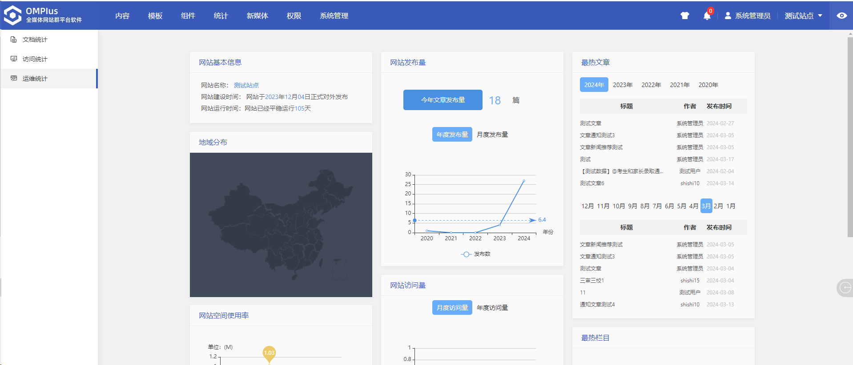
----结束

系统管理

建站管理

站点管理
您可以在“站点管理”页面，查看站点及子站点信息、可以对子站点进行增加、修改、删除、移动、排序、设置管理员、设置文件夹类型、设置站点启用状态、设置模板站点、导出站点属性、标记最新修改、IP设置等操作。

8.3.1前提条件
您已经以站点管理员身份登录系统。

8.3.2操作示例
以查看和管理“测试站点”的“站点管理”页面为例，介绍在“站点管理”页面具备的操作。

8.3.3操作步骤
打开“系统管理—— 建站管理”页签。
点击左侧站点信息
系统切换到“站点管理”主页面，如图所示。
图 站点管理
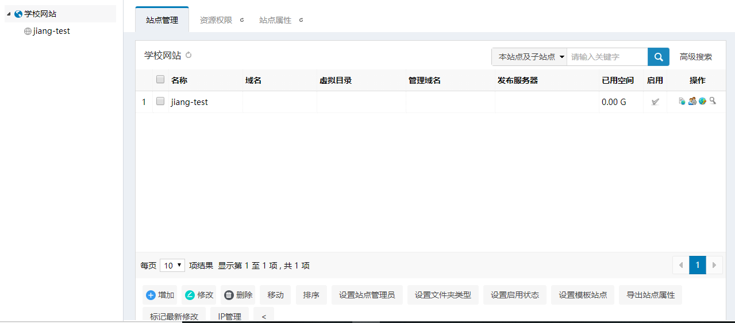
可根据具体需求进行增加、修改、删除、移动、排序、设置管理员、设置文件夹类型、设置站点启用状态、设置模板站点、导出站点属性、标记最新修改、IP设置等操作。

----结束

资源权限
您可以在“资源权限”页签，查看在站点“文件夹”、“机构”、“在线调查”、“留言板”和“领导信箱”您具备的操作权限

9.1.2.1前提条件
您已经以站点管理员身份登录系统。

9.1.2.2操作示例
以查看和管理“测试站点”的“资源权限”页面为例，介绍在“资源权限”页面具备的操作。

9.1.2.3操作步骤
打开“系统管理 > 建站管理”页签。
单击页面左侧“测试站点”，系统展示“站点管理”主页面。
单击“资源权限”页签。
系统切换到“资源权限”主页面，如图所示。
图 资源权限
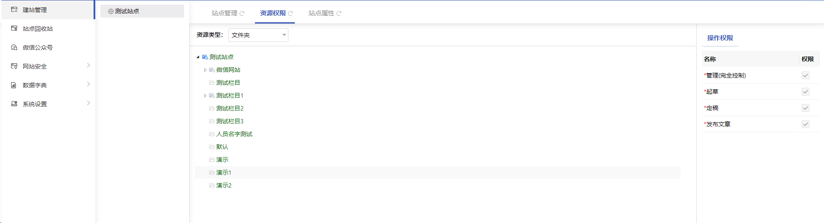
选择资源的“资源类型”，并选中左侧文件夹、机构等目录。
右侧“操作权限”页面将展示对应的权限。
----结束

站点属性
您可以在“站点属性”页签，查看和修改站点的属性。

9.1.3.1前提条件
您已经以站点管理员身份登录系统。

9.1.3.2操作示例
以查看和管理“测试站点”的“站点属性”页面为例，介绍在“站点属性”页面具备的操作。

9.1.3.3操作步骤
打开“系统管理 > 建站管理”页签。
单击页面左侧“上海海洋大学”，系统展示“站点管理”主页面。
单击“站点属性”页签。
系统切换到“站点属性”主页面，如图所示。
图 站点属性
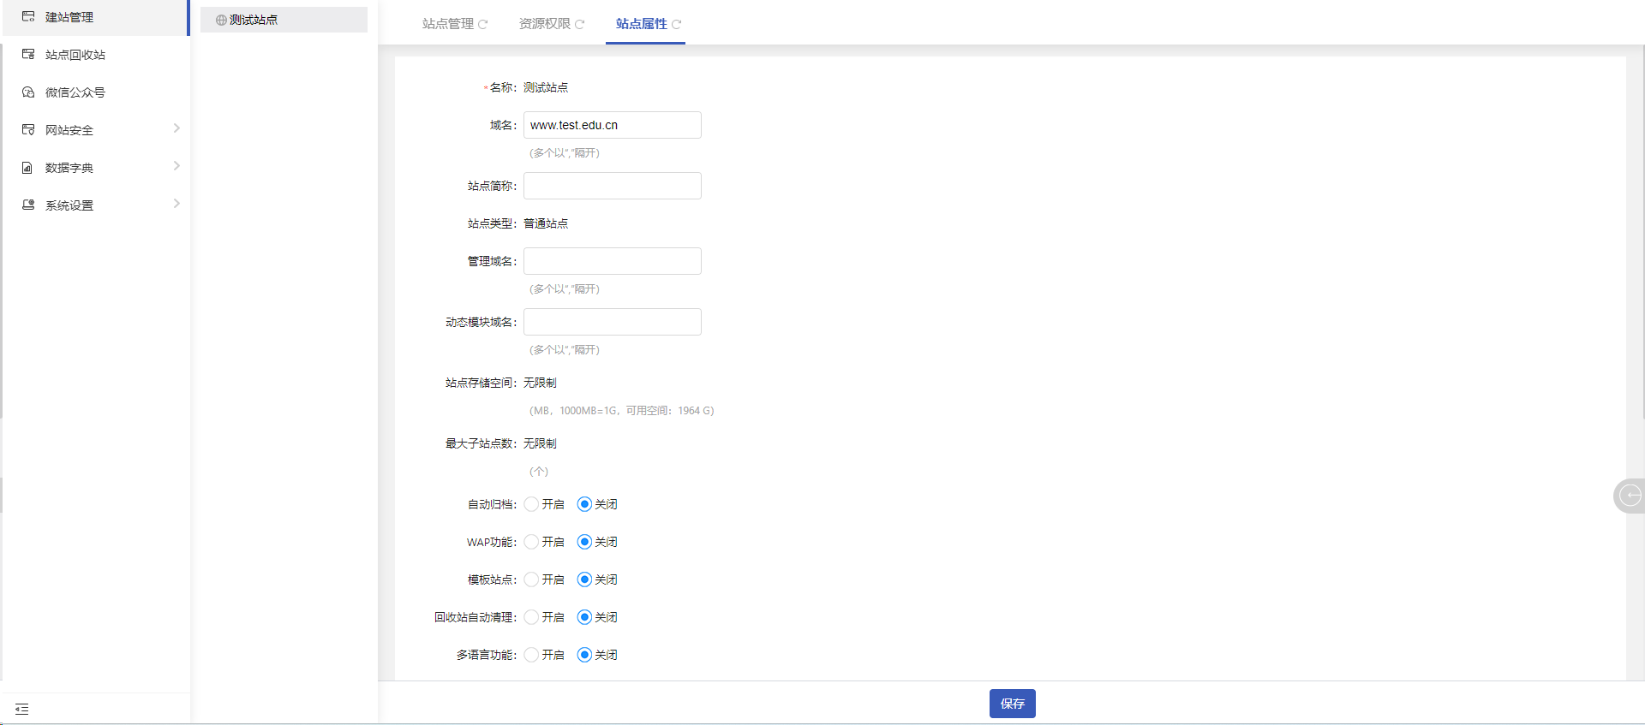

根据实际需要，查看或修改站点属性信息。
若修改站点属性，单击“保存”，站点属性修改成功。
----结束

网络安全

账户安全
您可以在“账户安全”页签，可以对禁用账户、弱密码账户、可疑账户进行查看、启用、禁用和删除账户的操作。

前提条件
您已经以站点管理员身份登录系统。

操作示例
以查看和管理“测试站点”的“账户安全”页面为例，介绍在“账户安全”页面具备的操作。

操作步骤
打开“系统管理 > 网络安全——账户安全”页签。
系统展示“账户安全”主页面。如图所示。
图 账户安全
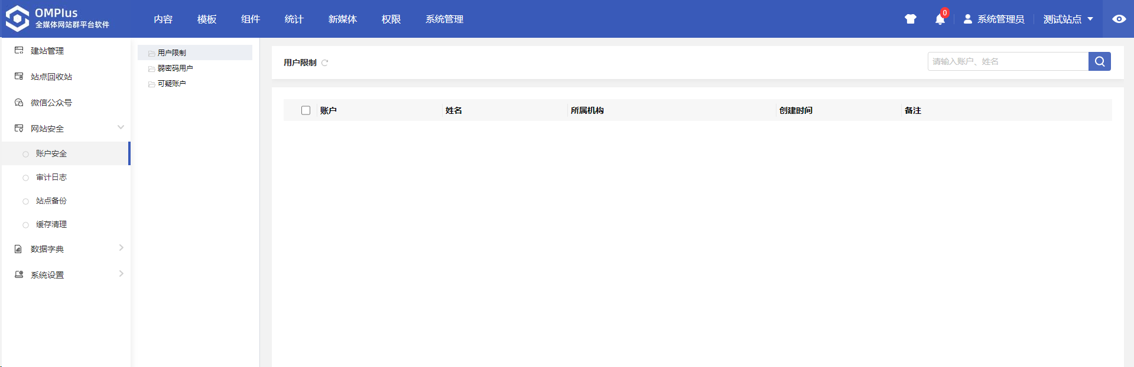

根据实际需要，可以对禁用账户、弱密码账户、可疑账户进行查看、启用、禁用和删除账户的操作。
----结束

审计日志
您可以在“审计日志”页面，查询、查看和导出各应用模块的操作日志。

前提条件
您已经以站点管理员身份登录系统。

操作示例
以查看和管理“测试站点”的“审计日志”页面为例，介绍在“审计日志”页面具备的操作。

操作步骤
打开“系统管理 > 审计日志”页签。
系统切换到“审计日志”主页面，如图所示。
图 审计日志
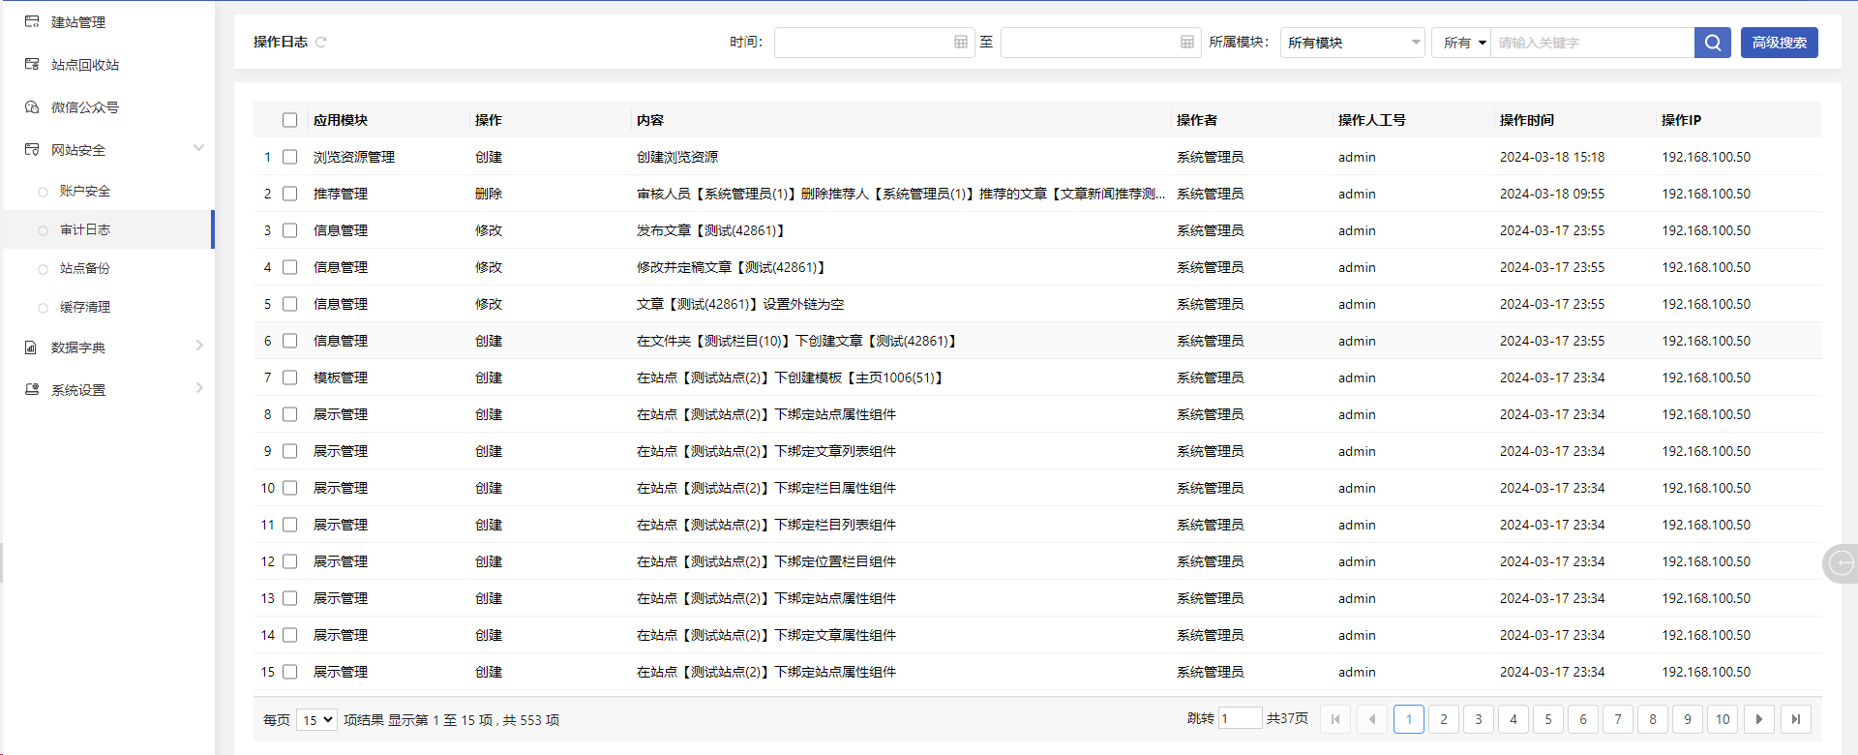

根据实际需要，您可以进行如下操作。
查询
设置搜索条件，单击“查询”，可以查询符合条件的操作日志。
查看详情
选中一应用模块，单击“查看详情”，即可查看对应的操作日志详情。
如选择“领导信箱”，系统弹出“查看操作日志”页面，如图所示。
图 查看操作日志
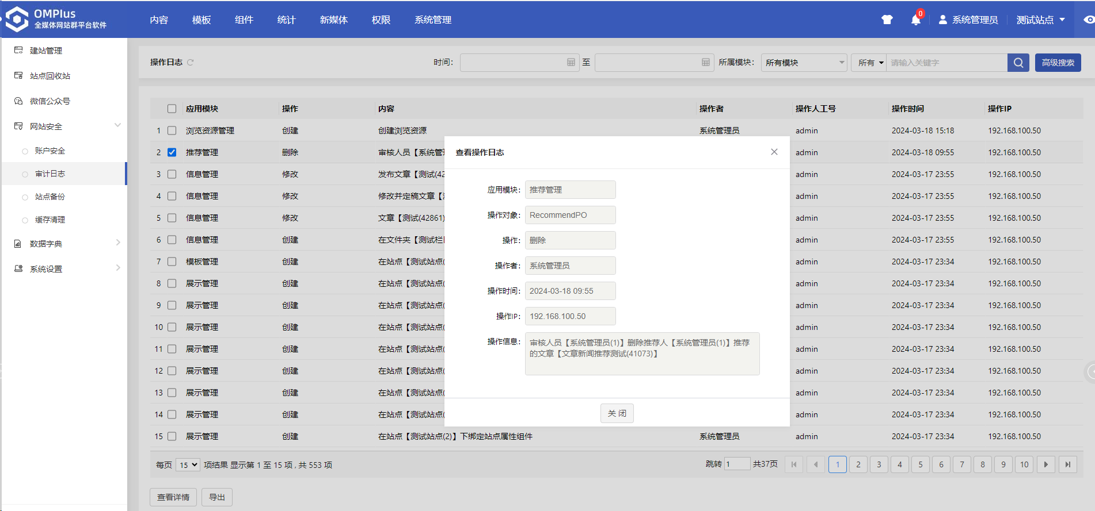

导出
选中待导出应用模块，单击“导出”。
系统弹出“下载Excel”对话框，如图所示。
图 下载Excel
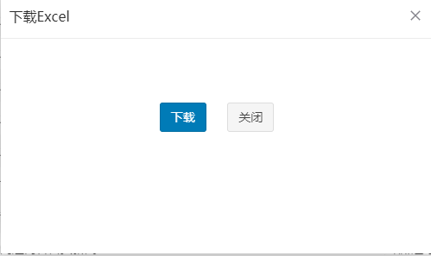

2) 单击“下载”下载系统操作日志详细内容。

----结束

站点备份
您可以在“站点备份”页面，备份和还原站点数据。
备份站点数据，便于恢复站点信息时使用。站点还原操作不可逆，请谨慎还原或提前创建还原点。

前提条件
您已经以站点管理员身份登录系统。

操作示例
以查看和管理“测试站点”的“站点备份”页面为例，介绍在“站点备份”页面具备的操作。

操作步骤
打开“系统管理 > 站点备份”页签。
系统展示“站点备份”主页面，如图所示。
图 站点备份
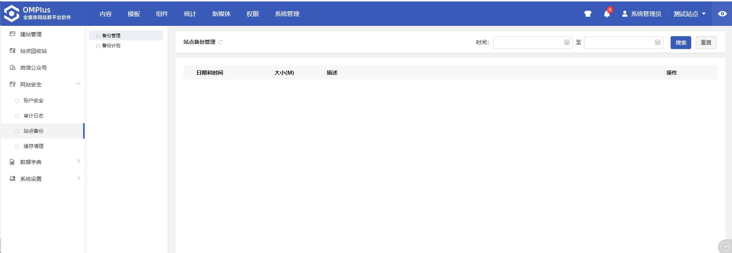

根据实际需要，您可以进行如下操作。
创建还原点
1) 单击“创建还原点”。
系统弹出“创建还原点”页面，如图所示。
图 创建还原点
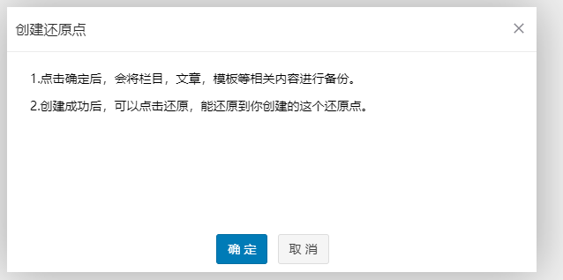
2) 单击“确定”，创建还原点成功。
系统提示创建还原点成功“提示”框，
3) 单击“确定”，关闭对话框。
一个站点最多允许设置5个还原点。
还原
1) 选中待还原时间点，单击“操作”列的“”。
系统弹出“还原站点”页面，
3) 单击“确定”，还原站点成功。
系统提示还原点成功“提示”框
3) 单击“确定”，关闭对话框。
删除
1) 选中待删除站点备份，单击“删除”。
系统弹出删除站点备份“确认”框
2) 单击“确定”，删除站点备份成功。
----结束

缓存清理
您可以在“缓存清理”页面，清理网站缓存信息。

前提条件
您已经以站点管理员身份登录系统。

操作示例
以查看和管理“测试站点”的“缓存清理”页面为例，介绍在“缓存清理”页面具备的操作。

操作步骤
打开“系统管理 ——网络安全——缓存清理”页签。
系统展示“缓存清理”主页面，如图所示。
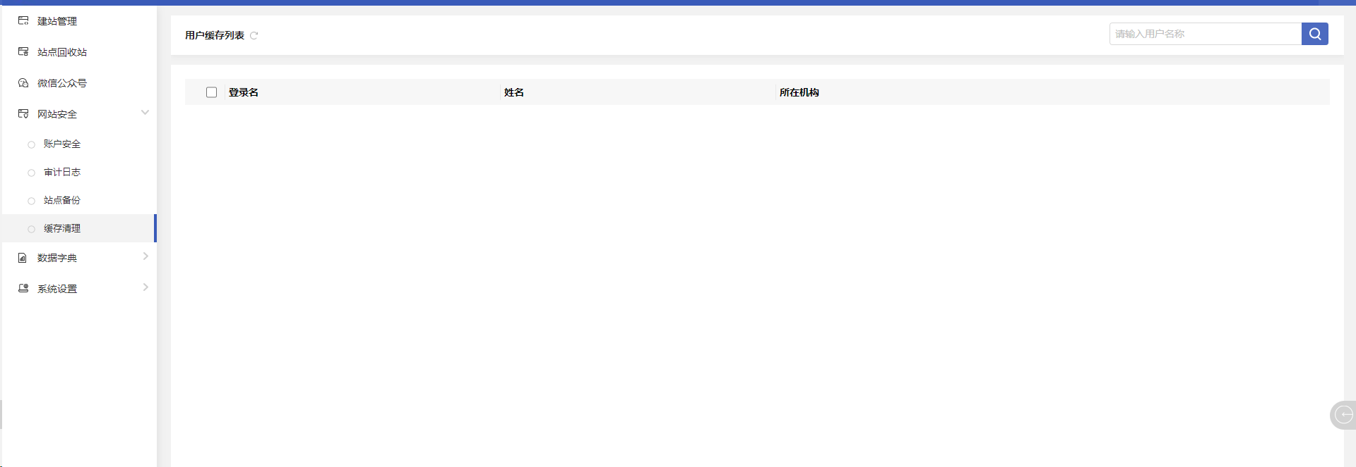
根据实际需求，选择要清理的站点，点击清理即可
----结束

数据字典
您可以在“字典管理”页面，配置本站关键字、本站热链、本站敏感词、本站水印。

关键字
在文档编辑时的关键字从系统和本站点关键字库中选择。您可以通过“关键字定义”，增加、修改或删除站点内的关键字，同时可以查看系统关键字。

前提条件
您已经以站点管理员身份登录系统。

操作示例
以查看和管理“测试站点”的“关键字”页面为例，介绍在“关键字”页面具备的操作。

操作步骤
打开“系统管理 ——数据字典——关键字”页签。
系统切换到“关键字”主页面，如图所示。
图 关键字定义
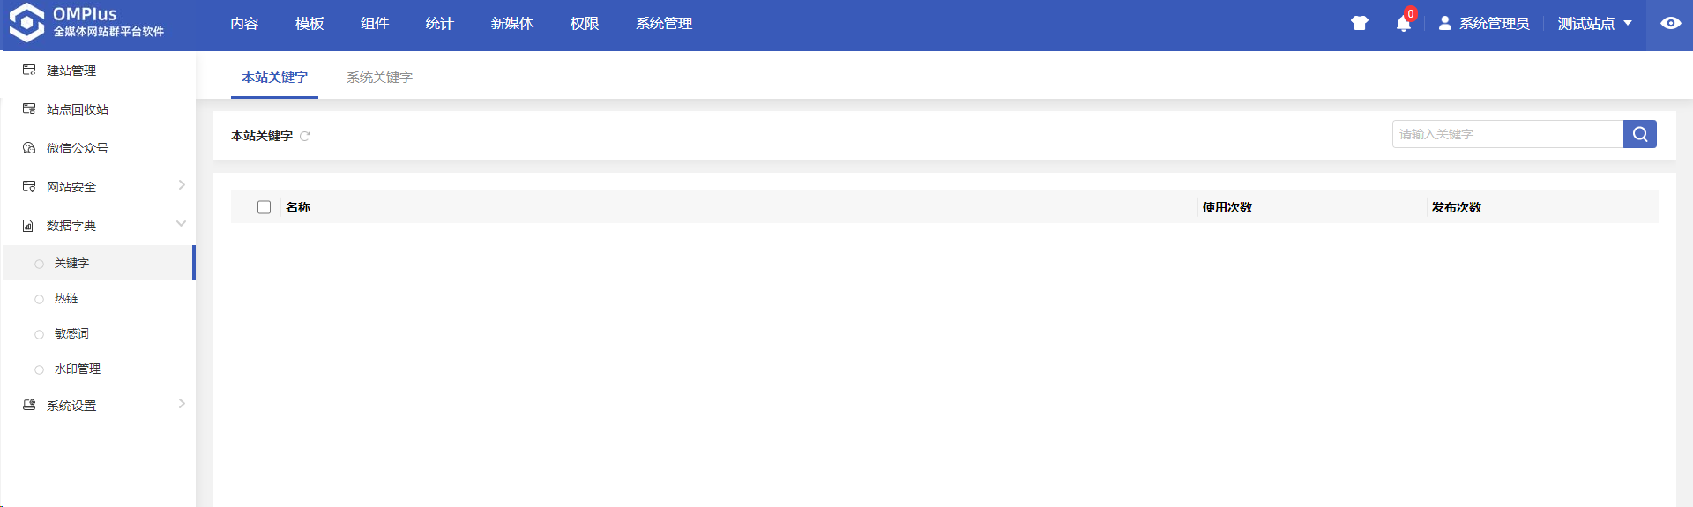
根据实际需要，您可以进行如下操作。
本站关键字
增加
1) 单击“增加”。
系统弹出“增加关键字”页面，如图所示。
图 8-34增加关键字
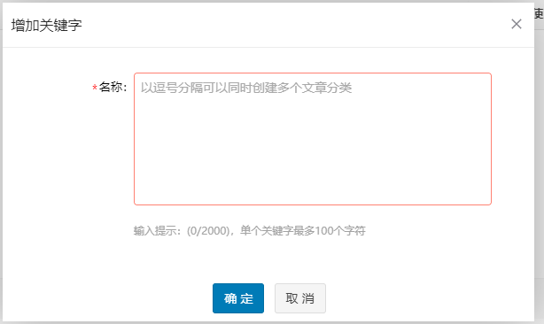

2) 根据实际需要，设置关键字信息。
多个关键字请用“，”分隔。
3) 单击“确定”，增加关键字成功。
修改
1) 选中待修改关键字，单击“修改”。
系统弹出“修改关键字”页面，如图所示。
图 修改关键字
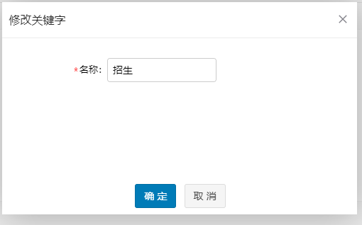

2) 根据实际需要，修改关键字信息。
3) 单击“确定”，修改关键字成功。
删除
1) 选中待删除关键字，单击“删除”。
系统弹出删除关键字“确认”框，如图所示。
图 8-36删除关键字确认
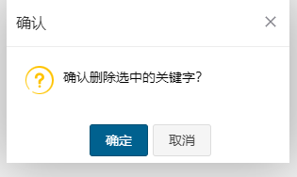
2) 单击“确定”，删除关键字成功。
系统关键字
单击“系统关键字”页签，可以查看和查询系统关键字，如图所示。
图 系统关键字
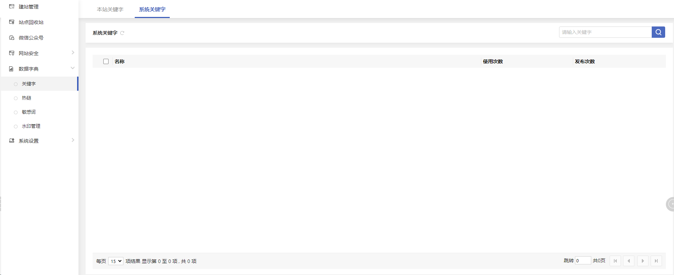

----结束

热链
您可以在“热链定义”页签，增加、修改和删除本站热链，同时可以查看系统热链。文章中出现系统热链和本站添加的热链名称时，单击热链名称，可以直接链接到该地址。

前提条件
您已经以站点管理员身份登录系统。

操作示例
以查看和管理“测试站点”的“热链定义”页面为例，介绍在“热链定义”页面具备的操作。

操作步骤
打开“系统管理 ——数据字典——热链”页签。
系统切换到“热链”主页面，如图所示。
图 热链
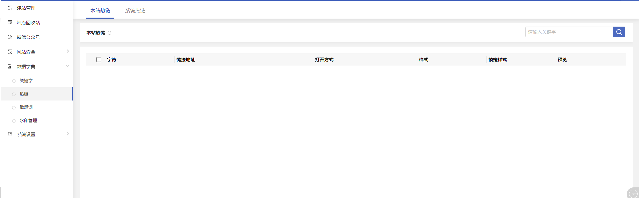

根据实际需要，您可以进行如下操作。
本站热链
增加
1) 单击“增加”。
系统弹出“增加热链”页面，如图所示。
图 增加热链
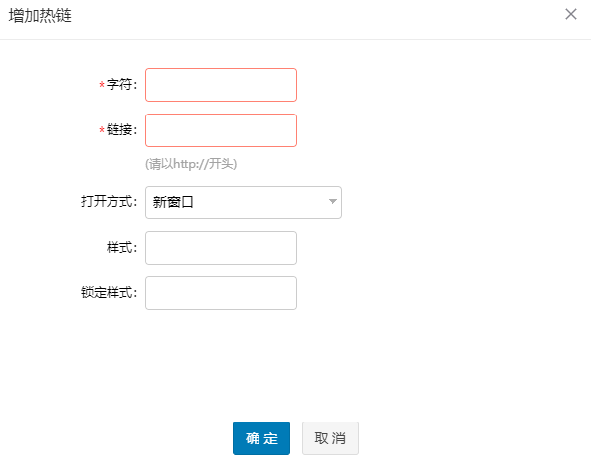

2) 根据实际需要，设置热链信息。
3) 单击“确定”，增加热链成功。
修改
1) 选中待修改热链，单击“修改”。
系统弹出“修改热链”页面，如图 所示。
图 修改热链
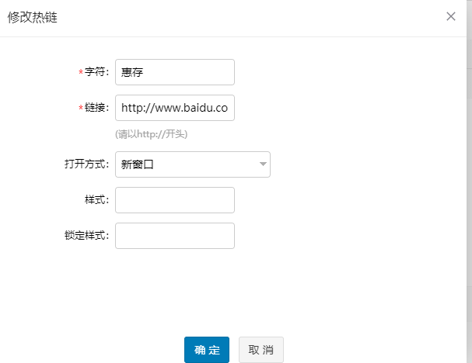

2) 根据实际需要，修改热链信息。
3) 单击“确定”，修改热链成功。
删除
1) 选中待删除热链，单击“删除”。
系统弹出删除热链“确认”框，
2) 单击“确定”，删除热链成功。
预览
选中待预览热链，单击“预览”操作列的热链名称，即可链接至指定页面。
系统热链
单击“系统热链”页签，可以查看和查询系统热链，
----结束

敏感词
您可以在“敏感词定义”页签，增加、修改和删除本站敏感词，同时可以查看系统敏感词。文章中出现系统敏感词和本站添加的敏感词时，敏感词信息将被*代替。

前提条件
您已经以站点管理员身份登录WebPlus Pro系统。

操作示例
以查看和管理“测试站点”的“敏感词定义”页面为例，介绍在“敏感词定义”页面具备的操作。
操作步骤
打开“系统管理 数据字典——敏感词”页签。
系统切换到“敏感词”主页面，如图所示。
图 敏感词
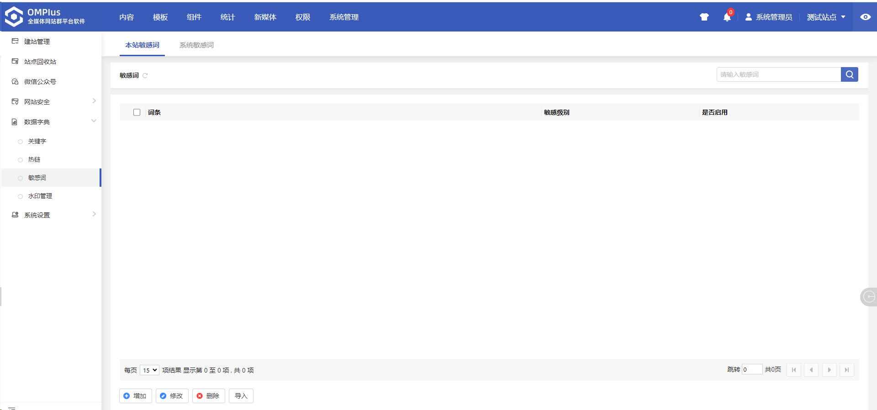

根据实际需要，您可以进行如下操作。
本站敏感词
增加
1) 单击“增加”。
系统弹出“增加敏感词”页面
2) 根据实际需要，设置敏感词信息。
3) 单击“确定”，增加敏感词成功。
修改
1) 选中待修改敏感词，单击“修改”。
系统弹出“修改敏感词”页面
2) 根据实际需要，修改敏感词信息。
3) 单击“确定”，修改敏感词成功。
删除
1) 选中待删除敏感词，单击“删除”。
系统弹出删除敏感词“确认”框
2) 单击“确定”，删除敏感词成功。
系统敏感词
单击“系统敏感词”页签，可以查看和查询系统敏感词，如图所示。
图 系统敏感词
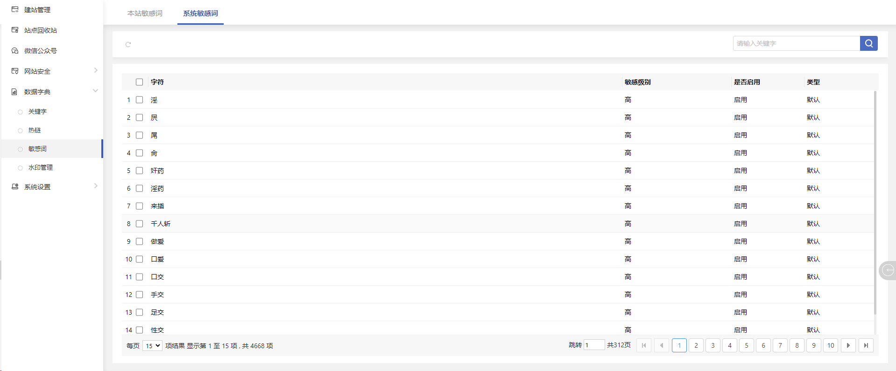

----结束

水印管理
你可以在“水印管理”页面，增加、修改和删除站点内的水印信息。站点单独管理水印。编辑文档时，如果需要添加水印，可以从站点的水印库中选取。

前提条件
您已经以站点管理员身份登录系统。

操作示例
以查看和管理“测试站点”的“水印管理”页面为例，介绍在“水印管理”页面具备的操作。

操作步骤
打开“系统管理 ——数据字典——水印管理”页签。
系统切换到“水印管理”主页面，如图所示。
图 水印管理
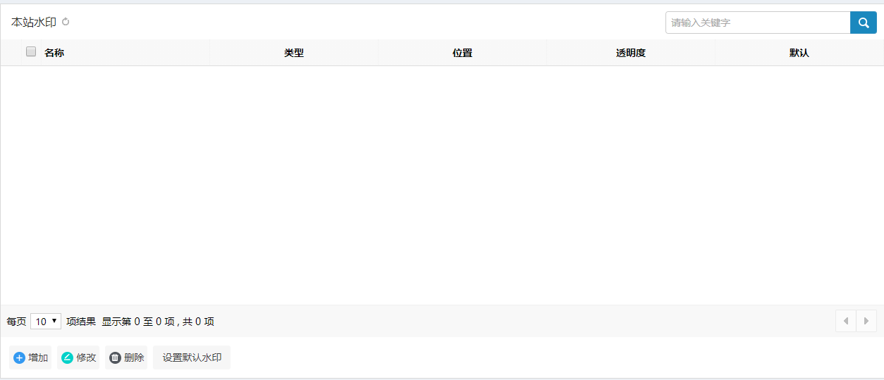

根据实际需要，您可以进行如下操作。
增加
1) 单击“增加”。
系统弹出“增加水印”页面，如图所示。
图 增加水印
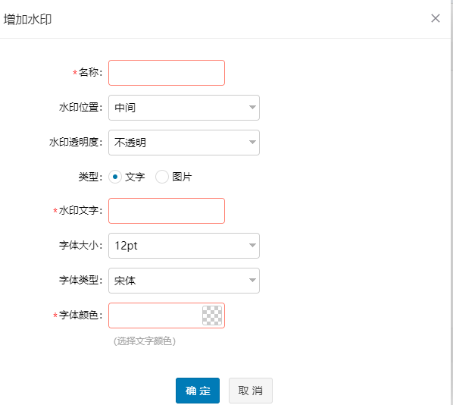

2) 根据实际需要，设置水印信息。
3) 单击“确定”，增加水印成功。
修改
1) 选中待修改水印，单击“修改”。
系统弹出“修改水印”页面
2) 根据实际需要，修改水印信息。
3) 单击“确定”，修改水印成功。
删除
1) 选中待删除水印，单击“删除”。
系统弹出删除水印“确认”框
2) 单击“确定”，删除水印成功。
----结束

系统设置

编辑器设置
你可以在“编辑器设置”页面，修改文档编辑区域的大小、格式，样式等内容。

前提条件
您已经以站点管理员身份登录系统。

操作示例
以查看和管理“测试站点”的“编辑器设置”页面为例，介绍在“编辑器设置”页面具备的操作。

操作步骤
打开“系统管理——系统设置——编辑器设置”页签。
系统切换到“编辑器设置”主页面，如图所示。
图 编辑器设置
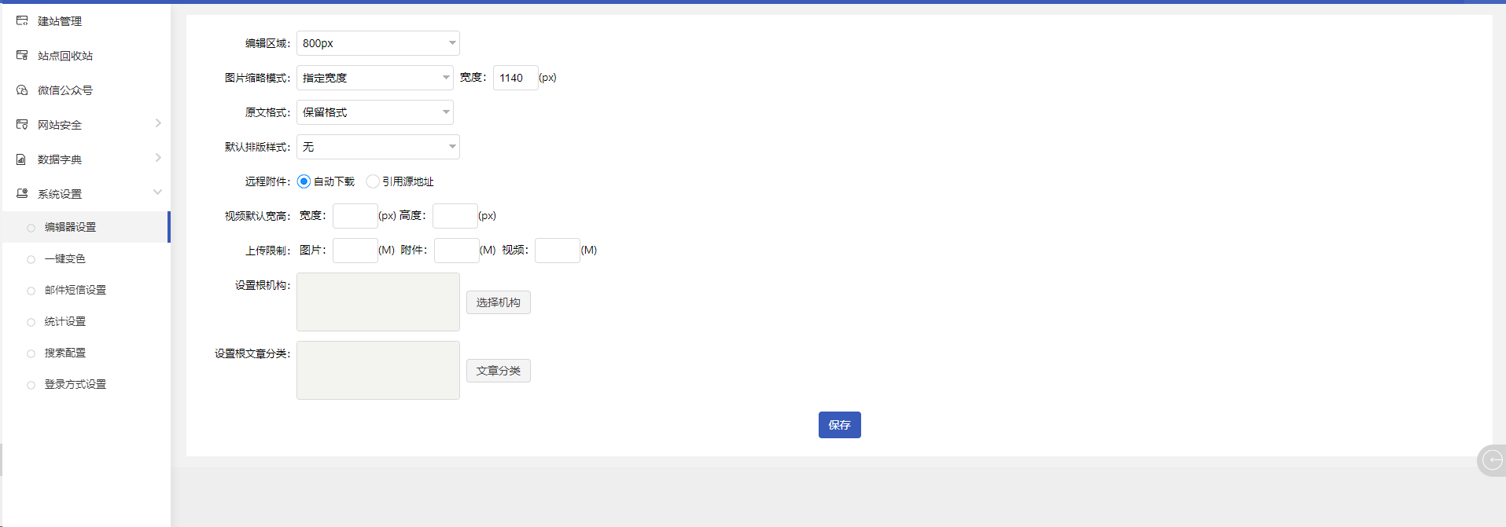

根据实际需要，您可以进行操作。
----结束

一键变色
您可以通过一键变色功能，改变网页的颜色

前提条件
您已经以站点管理员身份登录系统。

操作示例
以查看和管理“测试站点”的“一键变色”页面为例，介绍在“一键变色”页面具备的操作。

操作步骤
打开“系统管理——系统设置——一键变色”页签。
系统切换到“一键变色”主页面，如图所示。
图 一键变色
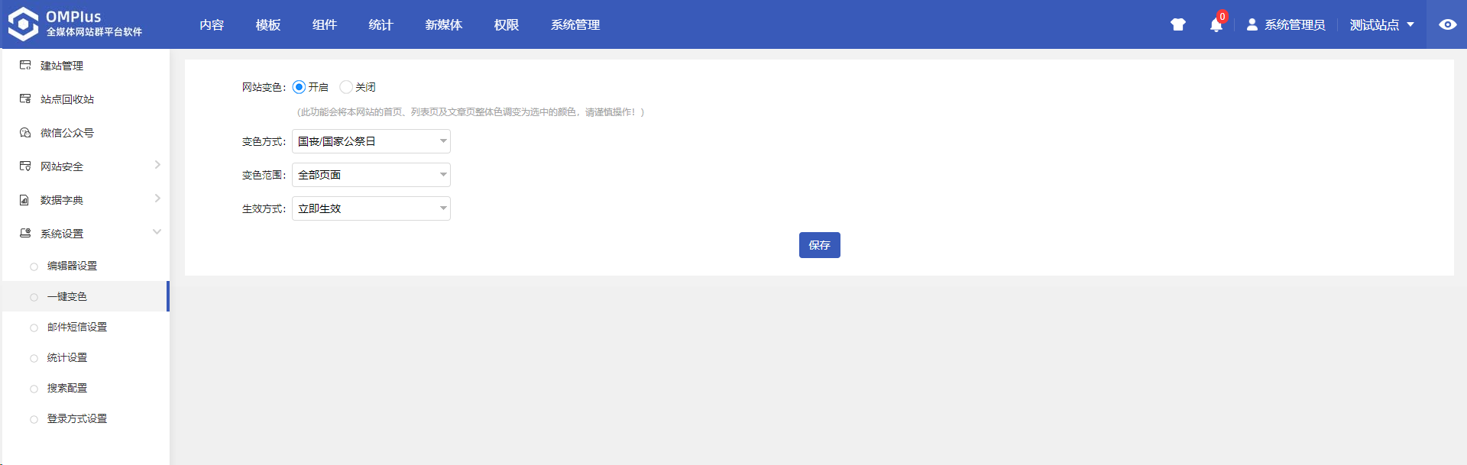

根据实际需要，您可以进行操作。
----结束

邮件短信设置
您可以通过邮件短信设置，设置邮件，短信的账号，密码，地址等信息。

前提条件
您已经以站点管理员身份登录系统。

操作示例
以查看和管理“测试站点”的“邮件短信设置”页面为例，介绍在“邮件短信设置”页面具备的操作。

操作步骤
打开“系统管理——系统设置——邮件短信设置”页签。
系统切换到“邮件短信设置”主页面，如图所示。
图 邮件短信设置
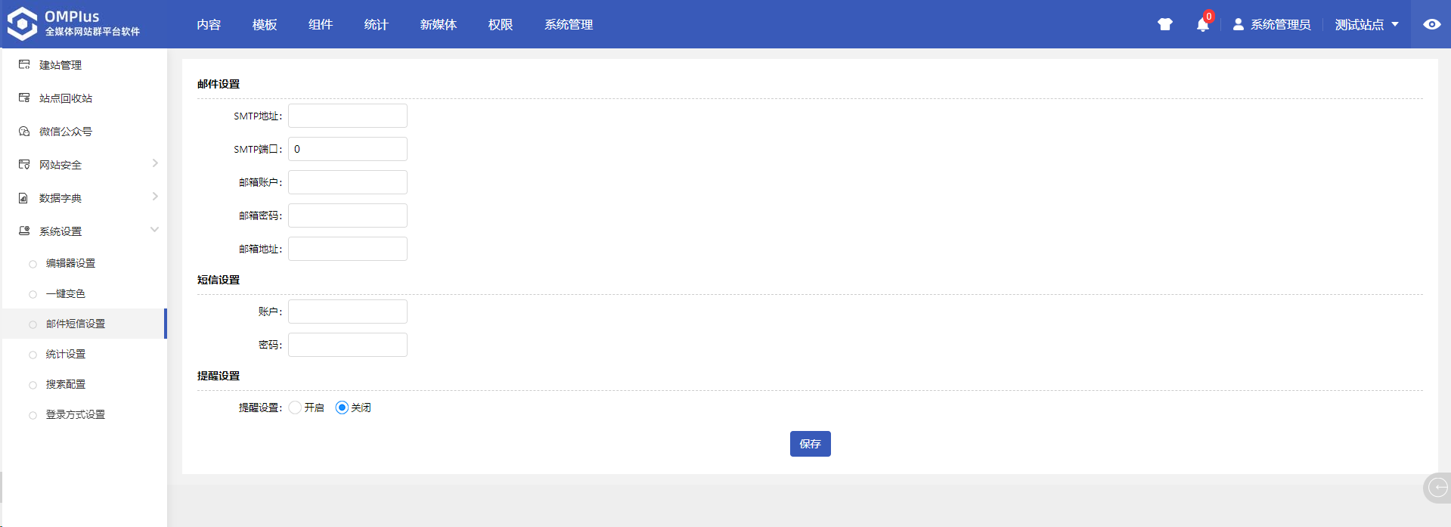

根据实际需要，您可以进行操作。
----结束

统计设置
您可以通过统计设置，设置机构和统计方式。

前提条件
您已经以站点管理员身份登录系统。

操作示例
以查看和管理“测试站点”的“统计设置”页面为例，介绍在“统计设置”页面具备的操作。

操作步骤
打开“系统管理——系统设置——统计设置”页签。
系统切换到“统计设置”主页面，如图所示。
图 统计设置
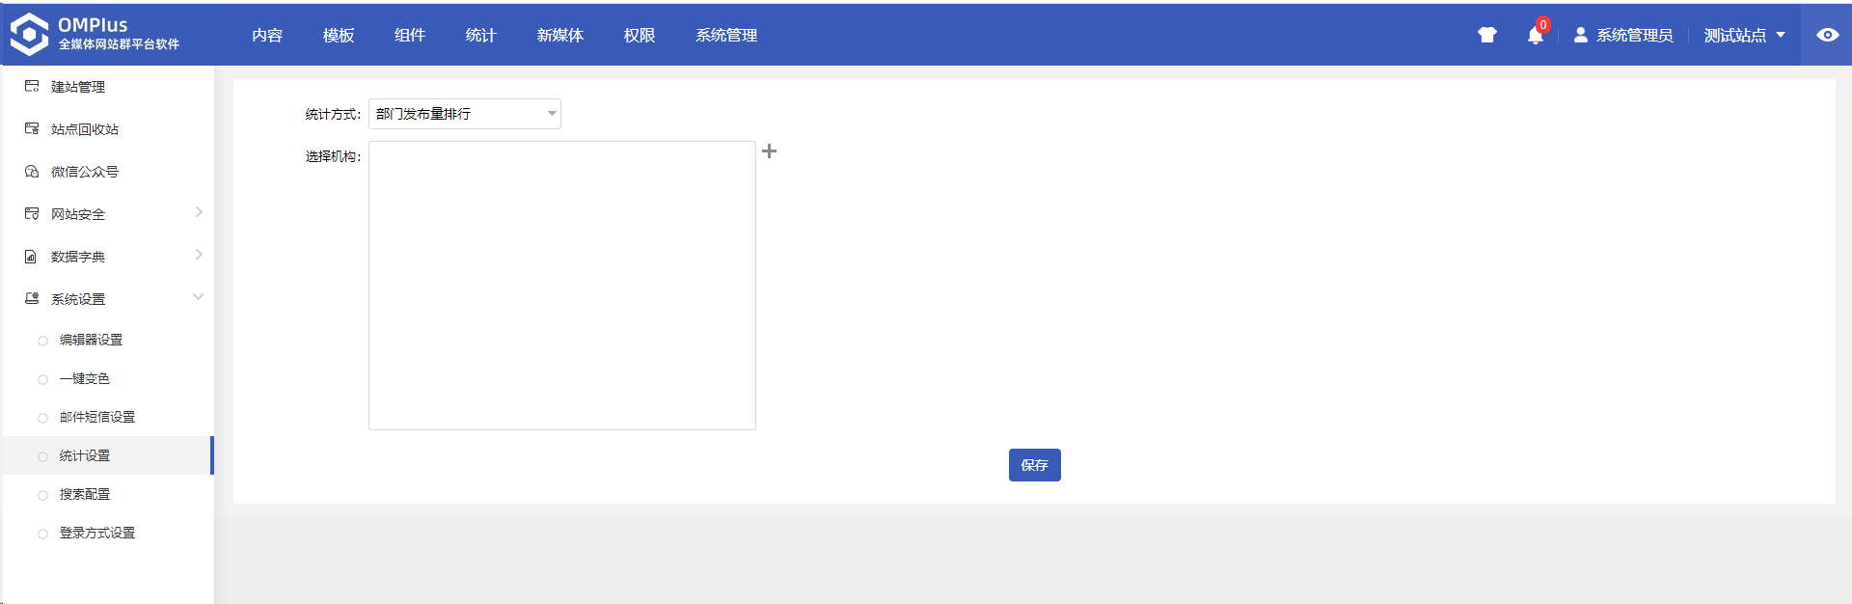
根据实际需要，您可以进行操作。
----结束

搜索配置
您可以通过搜索配置，设置搜索类型，方式。

前提条件
您已经以站点管理员身份登录系统。

操作示例
以查看和管理“测试站点”的“搜索配置”页面为例，介绍在“搜索配置”页面具备的操作。

操作步骤
打开“系统管理——系统设置——搜索配置”页签。
系统切换到“搜索配置”主页面，如图所示。
图 搜索配置
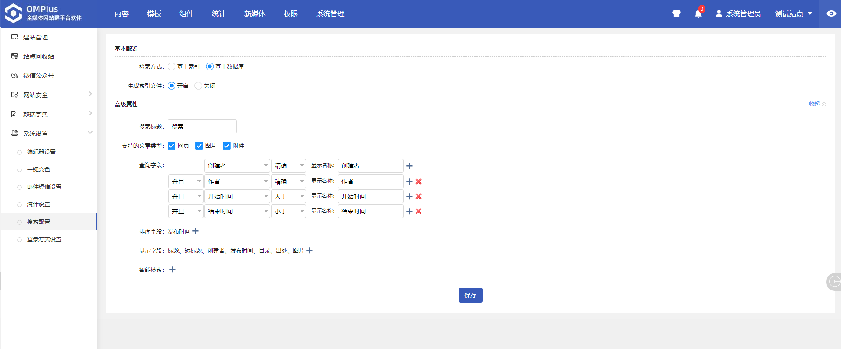
根据实际需要，您可以进行操作。
----结束

登录方式设置
您可以通过登录方式设置，设置登录后台的方式。

前提条件
您已经以站点管理员身份登录系统。

操作示例
以查看和管理“测试站点”的“登录方式”页面为例，介绍在“登录方式”页面具备的操作。

操作步骤
打开“系统管理——系统设置——登录方式”页签。
系统切换到“登录方式”主页面，如图所示。
图 登录方式
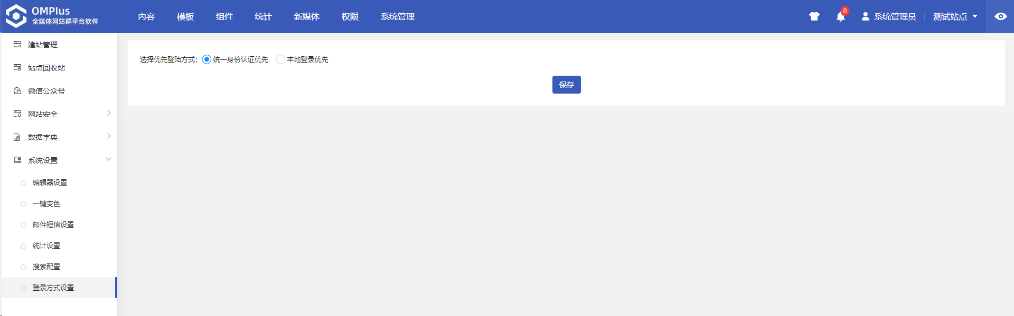
根据实际需要，您可以进行操作，修改登录方式。
----结束

新媒体中心

微信公众号添加
菜单入口：新媒体
菜单内容：点击添加按钮，在新增账号类型种选择“微信公众号”，按照需求填写公众号信息，红色为必填项，如有疑问，可点开公众号接口配置查看(图5-2)，完成后后点击确定按钮。
图 5-1 添加微信公众号
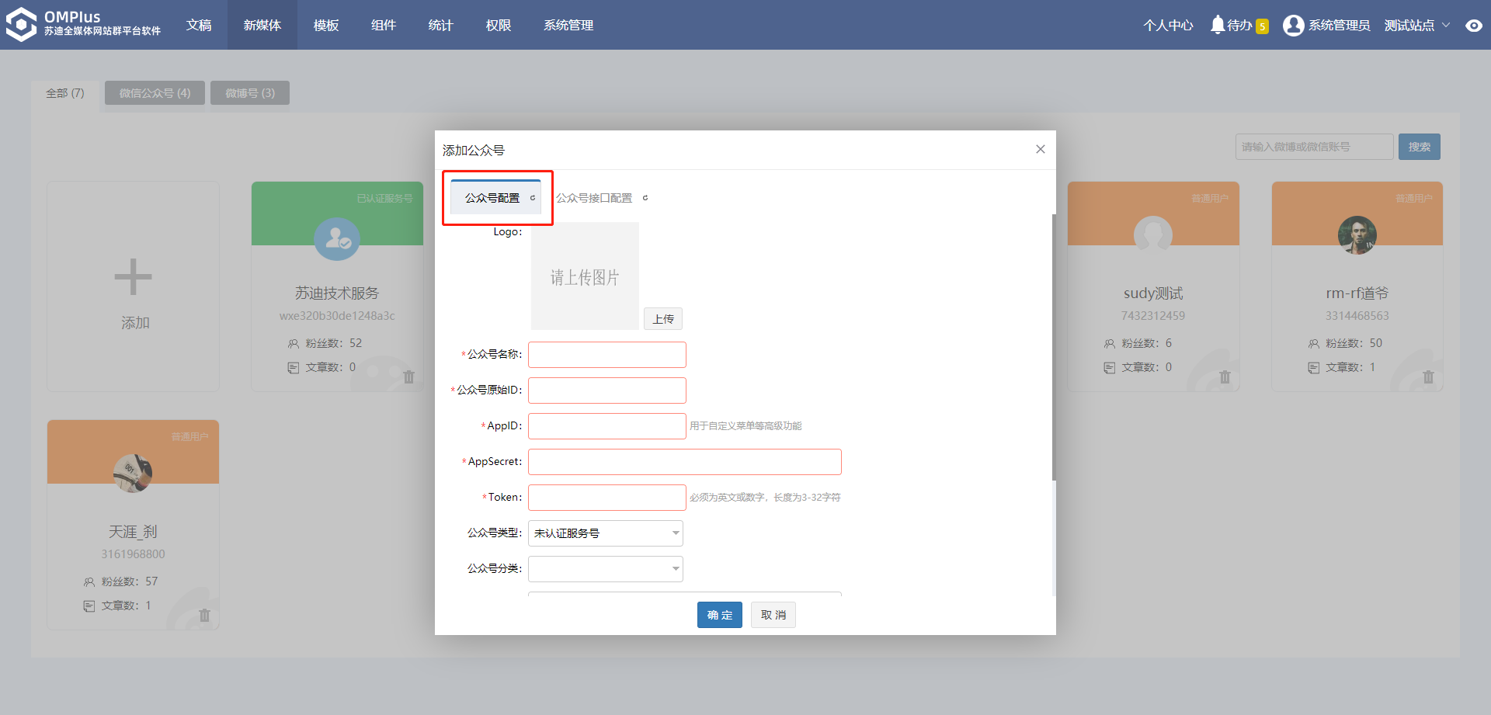
图5-2 查看公众号接口配置
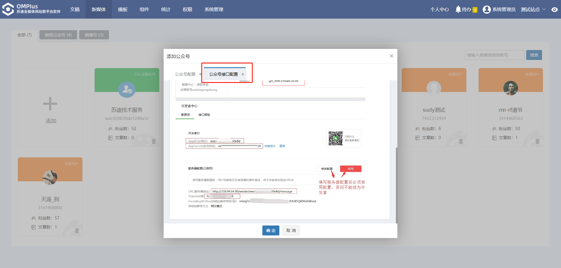

微信公众号维护

概述
管理员完成公众号的配置后，即可在“新媒体中心”对微信公众号的相关功能进行管理。表 10-1中简单介绍了管理员可在“新媒体矩阵中心”维护的微信公众号的功能，您可根据需要选择参考。
不同类型的公众号，功能菜单的展示结构、顺序可能不尽相同，但具体的管理操作是一致的，参考本章内容时，您可根据需要忽略各个功能的菜单信息。
表 10-1 公众号功能维护
维护功能 | 功能介绍 | 涉及企业号
自定义菜单 | 为公众号自定义一级、二级菜单，以及菜单的展示内容。 | 服务号、订阅号、企业号的应用
回复功能 | 用户首次关注公众号、发送特定关键字或任意消息至公众号时，公众号的推送消息。 | 服务号、订阅号、企业号的应用
群发功能 | 系统支持管理员为公众号的用户发送各种类型（图文、文本、图片、音频、视频、最新新闻、热门新闻）的群消息。 | 服务号、订阅号、企业号的应用、企业号
用户管理 | 管理员可以查看公众号的所有关注用户，并为用户设置分组信息。 | 服务号、订阅号
素材管理 | 管理员可集中维护您所需要使用的多媒体素材，例如图文素材、图片素材、音频素材、视频素材等。设置“群发消息”、“回复消息”过程中，可根据需要直接使用已添加的多媒体素材。 | 服务号、订阅号、企业号的应用
资讯管理 | 系统提供了一个“新闻素材”栏目，供您集中存放所有的新闻素材。管理员可选择将站点内其他文件夹、共享栏目下的文档同步发布至“新闻素材”栏目下供您使用。 | 服务号、订阅号、企业号的应用
通讯录 | 管理员可同步并查看企业的部门、人员信息。 | 企业号
权限分配 | 管理员可根据需要为系统内的人员、角色等分配公众号的使用权限、管理权限。 | 服务号、订阅号、企业号的应用

自定义菜单
管理员可在“自定义菜单”菜单下设置“微信公众号”在客户端的展示菜单以及菜单内容。
注：系统支持最多设置3个一级菜单，且每个一级菜单下最多能设置5个二级菜单。
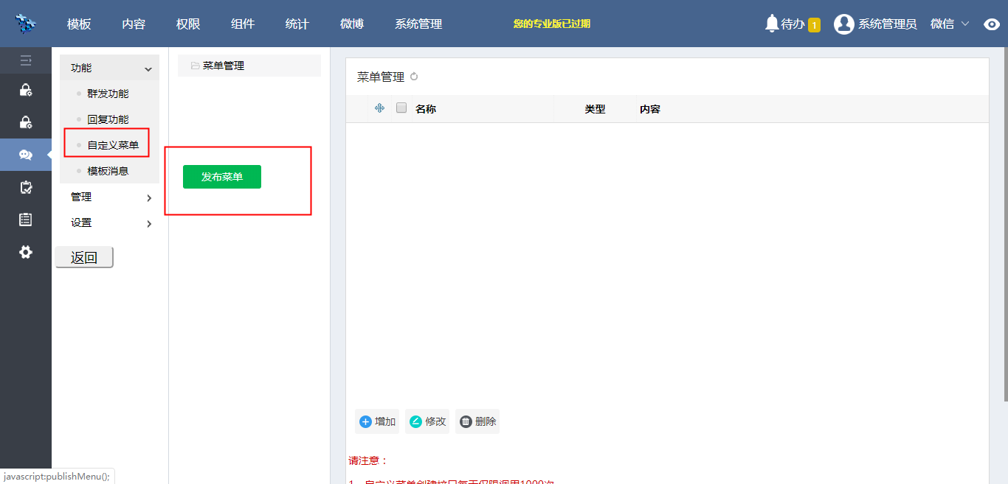

添加菜单
- 在“新媒体中心”上，选择“系统管理 > 微信公众号”。
- 在“微信公众号”菜单下单击已添加的公众号，例如：微服务，如图所示。
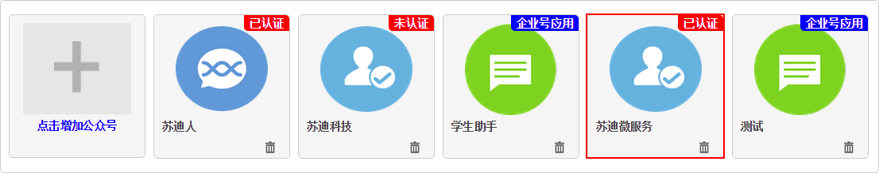

- 进入“微信公众号”管理页面，如图所示。
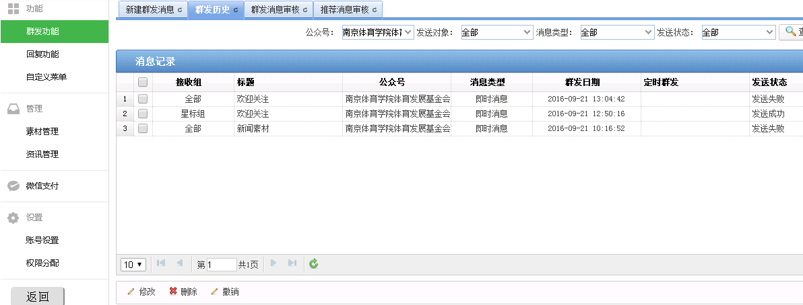

- 在左侧目录树中选择“功能 > 自定义菜单”。
进入“菜单管理”页面如图所示。管理员可在该页面设置公众号在客户端的展示菜单。
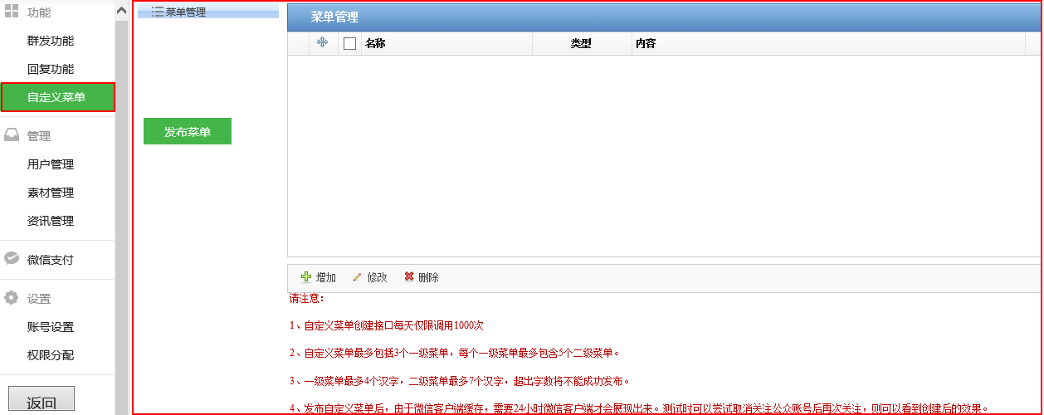

- 创建一级菜单。
      - 在左侧菜单目录中，单击根目录“菜单管理”。
“菜单管理”列表中会展示系统已有的一级菜单。
      - 单击“菜单管理”列表下方的。
系统弹出“增加菜单”对话框，如图所示。
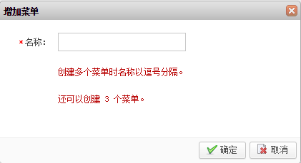

      - 在输入框中填写新增菜单的名称。
菜单名称最长为8个字符，一个汉字占两个字符。
      - 单击“确定”，完成一级菜单的添加。
新增加的菜单会展示在“菜单管理”列表中，如图所示。
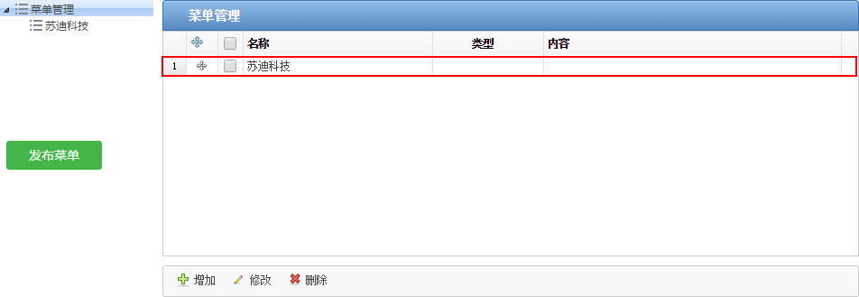

- 最多只能添加3个自定义的一级菜单。
- 当一级菜单下无需添加二级菜单时，可直接参考“设置菜单内容”为一级菜单设置内容。
- 添加二级菜单。
      - 在左侧菜单目录中，单击需要添加子菜单的一级菜单。
下图分别展示了当前一级菜单下已添加二级菜单、尚未添加二级菜单的情景。
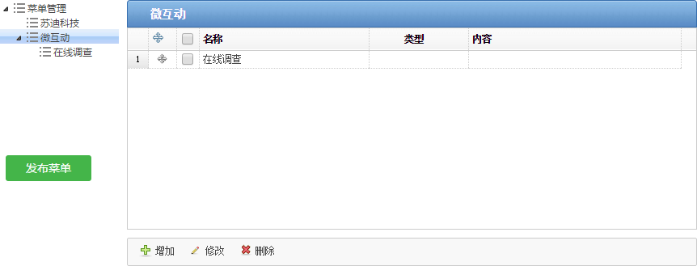

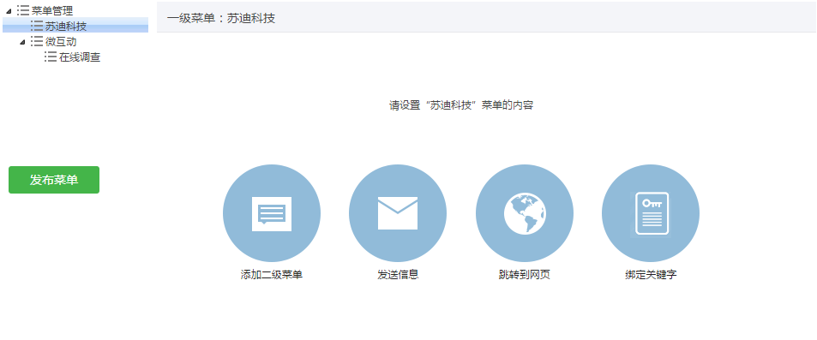

      - 单击或“添加二级菜单”。
      - 在弹出的“增加菜单”对话框中输入菜单名称。
菜单名称最长为14个字符，一个汉字占两个字符。
      - 单击“确定”，完成二级菜单的添加。
新增加的菜单会展示在列表中，如图所示。
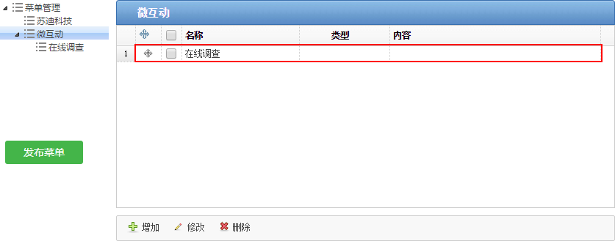

- 每个一级菜单下最多只能添加5个自定义的二级菜单。
- 完成二级菜单添加后，可参考“设置菜单内容”设置二级菜单的内容。
- 完成菜单添加并设置完菜单内容后，单击“”将修改后的菜单同步至微信客户端。
微信终端用户可通过以下两种方式及时查看到最新的菜单。
- 取消微信公众号的关注后重新关注公众号。
- 退出该微信公众号5分钟后，重新访问公众号。
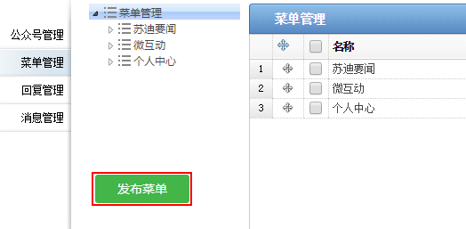

设置菜单内容
用户访问“微信公众号”单击某个菜单后，系统会根据您设置的菜单内容为用户推送相关回复消息。
下文详细介绍了如何在“新媒体中心”上设置微信公众号中各菜单的回复内容。
- 在“新媒体中心”上，选择“系统管理 > 微信公众号”。
- 在“微信公众号”菜单下单击已添加的公众号，进入所选公众号功能管理页面。
- 在左侧目录树中选择“功能 > 自定义菜单”进入菜单管理页面。
- 在菜单目录中，单击您要设置回复内容的菜单。
页面展示了可选择的回复内容类型，您可根据需要选择其中一种，如图所示。
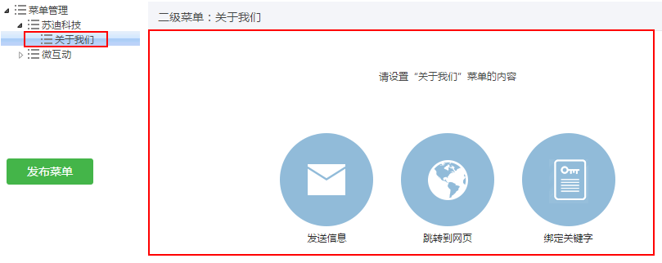

- 发送消息
微信用户单击菜单会接收到自定义的回复内容，如：图文、文本、图片、新闻链接等。
      - 单击“发送消息”进入菜单回复内容设置窗口，如图所示。
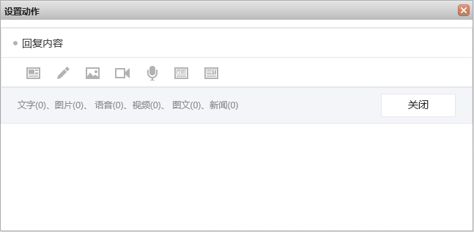

      - 微服务平台支持添加以下5种类型的自定义内容，可多选。
- 图文消息：图片、文字相结合的回复消息，单击进入“添加图文”对话框。
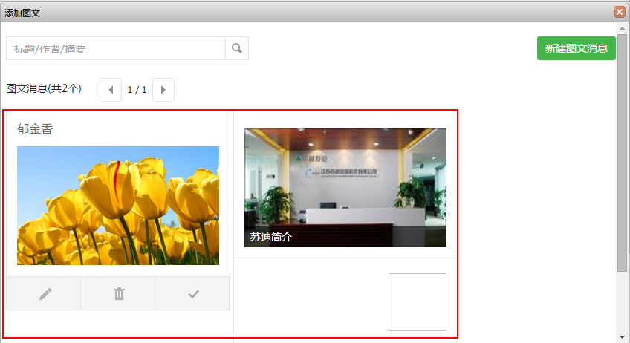

列表中展示了系统中已有的图文消息，单击右上角的“”可进入图文编辑框中添加新的图文消息。
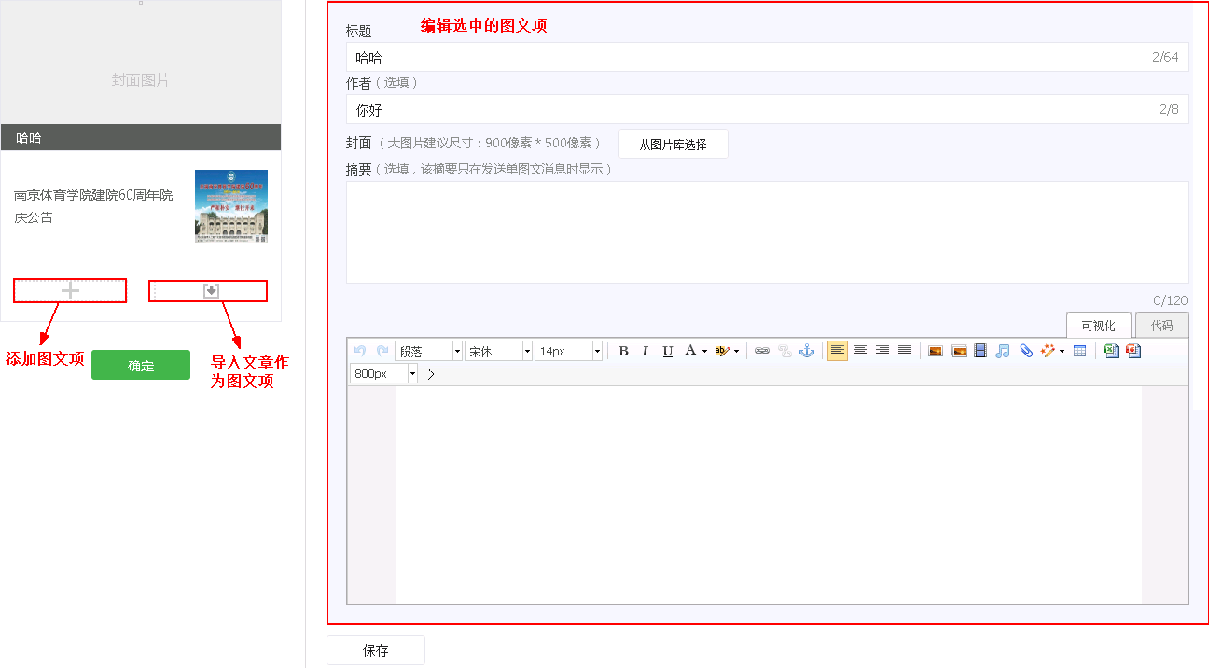

选中已添加的图文消息后：单击可将该图文添加为菜单的回复内容；单击可修改图文内容；单击可删除图文。
- 文本消息：回复消息为纯文本内容，单击进入“添加文本”对话框。
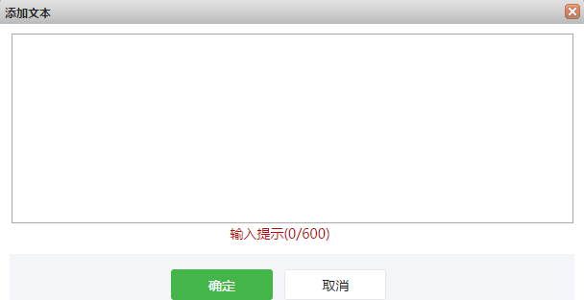

在输入框中输入回复消息的文本内容，单击“确定”即可添加输入框的文本内容为菜单的回复消息。
- 图片消息：回复消息为一张图片，单击进入“添加图片”对话框。
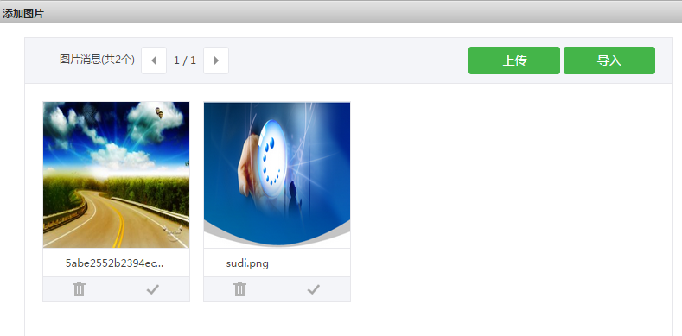

列表中展示系统中已添加的图片消息，单击右上角的“”可上传图片；单击“”可从本站点文件夹中导入已有图片。
选中图片消息后：单击可将该图片添加为菜单的回复消息；单击可删除图片。
- 视频消息：回复消息为、一个视频文件，单击进入“添加视频”对话框。
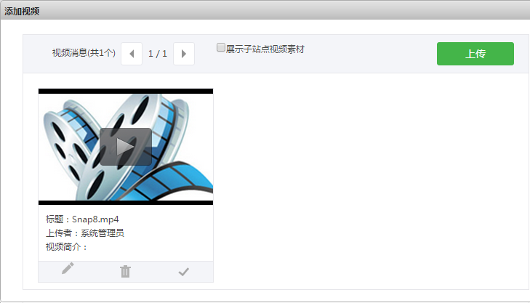

列表中展示系统中已添加的视频文件，单击右上角的“”可上传视频文件。
选中视频消息后：单击可将该视频添加为菜单的回复消息；单击可删除视频。
- 音频消息：回复消息为一个音频文件，单击进入“添加语音”对话框。
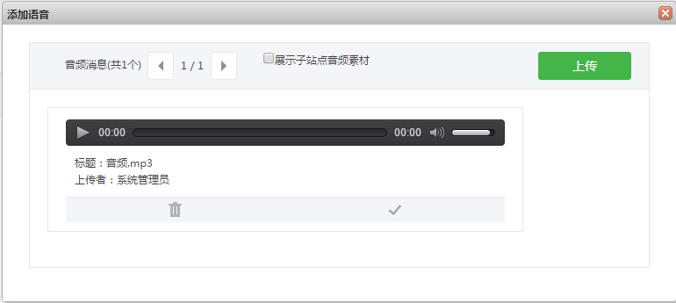

列表中展示系统中已添加的音频文件，单击右上角的“”可上传音频文件。
选中音频消息后：单击可将该音频添加为菜单的回复消息；单击可删除音频。
- 最新新闻：回复消息为最新新闻的链接。单击进入“添加最新新闻”对话框，选择将所选栏目中多条最新新闻推送给微信用户。
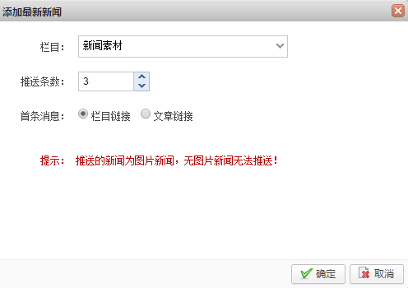

在“添加最新新闻”对话框中设置如下参数：
  - 栏目：在下拉框中选择您要推送的新闻所在栏目。
“新闻素材”栏目是站点用以集中存放供“微信公共平台”展示的新闻素材的栏目。在非“新闻素材”文件夹下编辑新闻素材时，若您勾选了“”，系统会将该新闻推送至“新闻素材”栏目以供“微信公共平台”展示。
  - 推送条数：设置推送给微信用户的新闻数量，最多可推送10条新闻。
  - 首条消息：设置首条新闻的链接内容。即用户单击首条新闻链接后，跳转至该条新闻还是新闻所在栏目。
单击“确定”即可添加最新新闻的链接为菜单的回复消息。
- 最热新闻：回复消息为最热新闻的链接。单击进入“添加最热新闻”对话框，选择将所选栏目中多条最热新闻推送给微信用户。
“最热新闻”回复消息的添加操作同“最新新闻”，您可参考上文进行操作。
      - 已添加的回复内容会展示在“回复内容”窗口中，单击右上角的“”删除回复内容。
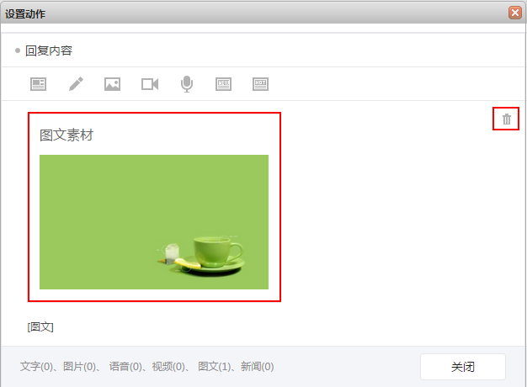

- 跳转到网页
微信用户单击该菜单会跳转至您设置的网页链接地址。
      - 单击“跳转到网页”进入链接地址设置页面，如图所示。
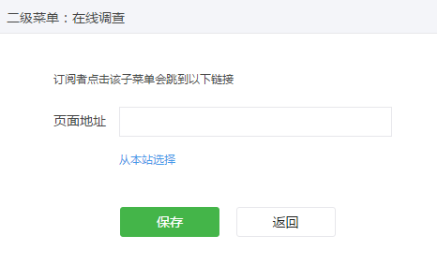

      - 在“页面地址”文本框中输入菜单的链接地址，地址必须以“http”开头。单击“”可以在“选择栏目”对话框中选择将本菜单链接到当前站点的一个栏目。
- 绑定关键字
微信用户单击该菜单，系统会按所绑定的“关键字”设置的回复消息进行回复。
      - 单击“绑定关键字”进入关键字绑定页面，如图所示。
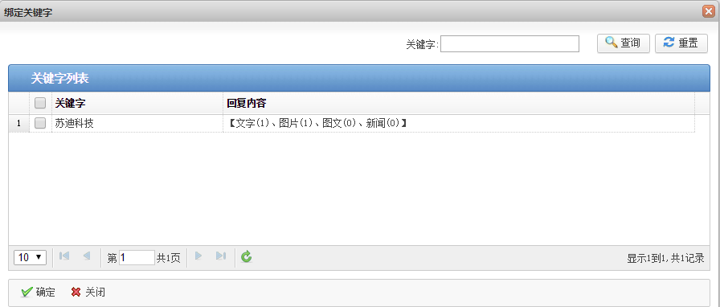

      - 在“关键字列表”中选择该菜单需绑定的关键字。
      - 单击“确定”，完成菜单与关键字的绑定。
菜单绑定了关键字后，微信用户单击该菜单后系统会推送该关键字的回复消息给用户。关键字回复消息的设置可参见“5.1.3回复功能”。
- 完成菜单回复内容设置后，单击菜单即可查看到已设置的回复内容，如图所示。
- 单击“修改”，可修改已设置的菜单内容，但菜单回复内容的类型不变。
- 单击“重设菜单内容”，即删除原先的设置，重新设置菜单回复内容。
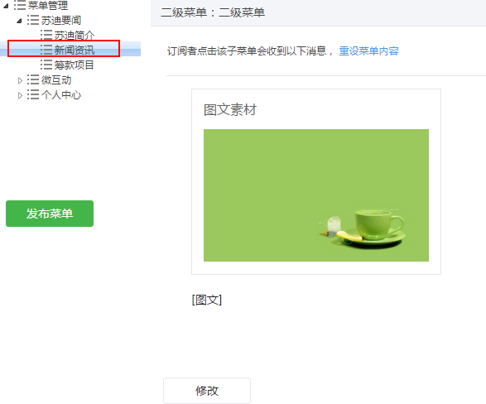

回复功能
微信用户向“微信公众号”发送特定消息时，系统会根据消息内容对用户进行回复。
本节介绍如何设置用户“首次关注”微信公众号、发送“关键字”或“任意消息”至微信公众号时，公众号的回复内容。
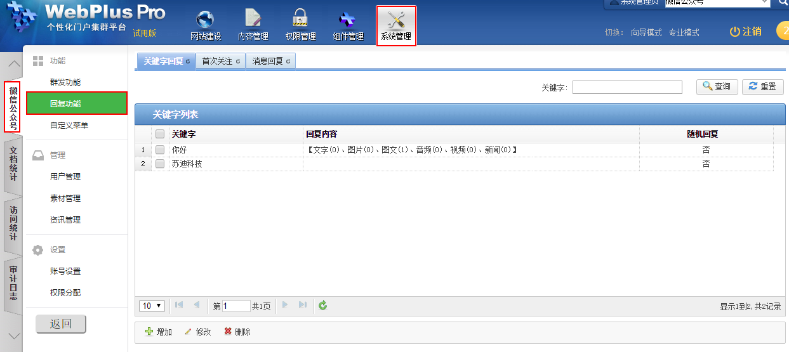

关键字回复
关键字回复：添加“关键字”并设置了“关键字”的回复内容后，微信用户发送“关键字”至“微信公众号”时，系统会将该关键字绑定的回复内容推送给用户。
- 在“新媒体中心”上，选择“系统管理 > 微信公众号”。
- 在“微信公众号”菜单下单击已添加的公众号，进入所选公众号功能管理页面。
- 在左侧目录树中选择“功能 > 回复功能”，进入回复管理页面。
“关键字列表”中展示了已添加的关键字，如图所示。
- 单击列表下方的，可修改已选关键字，如名称、回复内容等。
- 单击列表下方的，可删除已选的关键字。
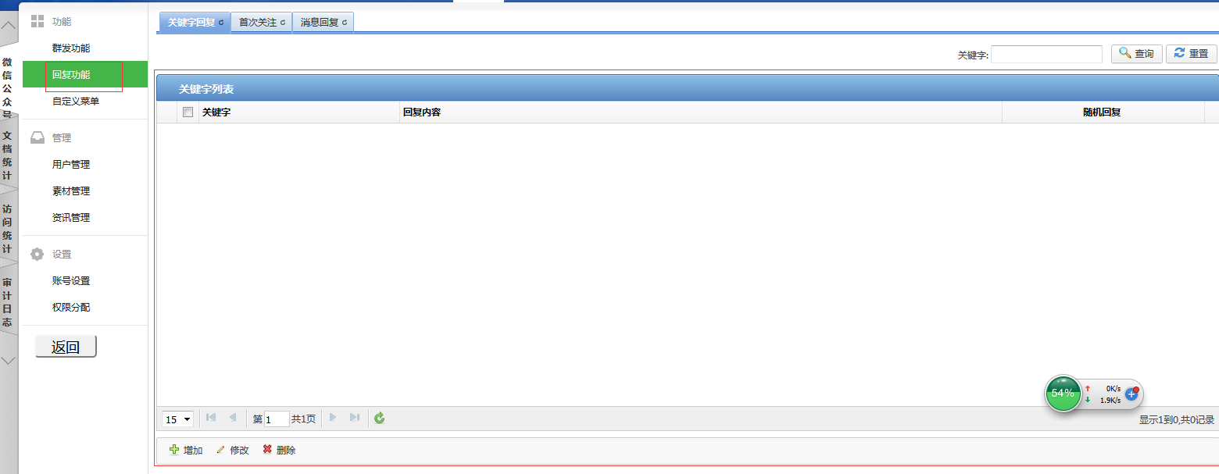

- 新增关键字。
        - 单击“关键字列表”下方的。
系统弹出“增加关键字”对话框，如图所示。
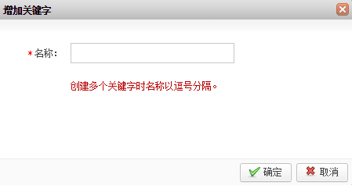

        - 在文本框中输入关键字“名称”，多个关键字之间以逗号分隔。
        - 单击“确定”完成关键字的添加。
完成关键字添加后，系统跳转至新增关键子“回复内容”编辑页面，如图所示。
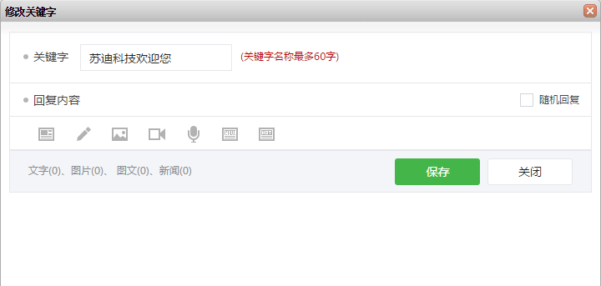

        - “回复内容”区域中展示了可添加的回复内容类型。
- 回复内容类型：图文、文字、图片、音频、视频、最新新闻、热门新闻。
- 添加内容：回复内容的添加操作同上文菜单回复内容的添加，详细操作请参见上文“设置菜单内容”的步骤4。
- 随机回复：勾选了“随机回复”后，微信用户发送关键字给“微信公众账号”时，系统从该关键字的多种回复中随机获取回复内容；否则发送回复内容的第一条数据给用户。
        - 完成回复内容设置后，单击“保存”。
已添加的关键字会在“关键字列表”中展示，您可根据修改或删除。
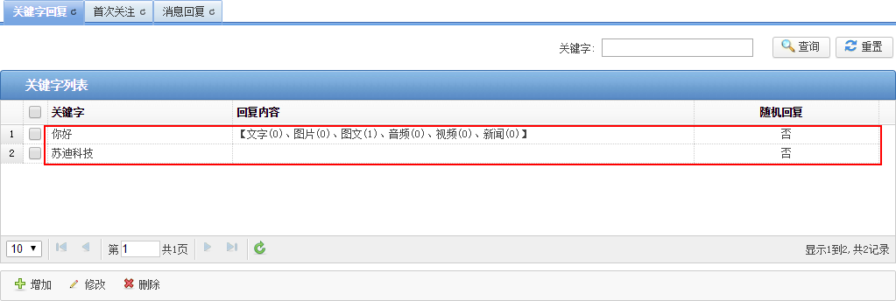

首次关注
首次回复：微信用户首次关注该“微信公众号”时，系统将“首次回复”中设置回复内容推送给用户。
- 在“新媒体中心”上，选择“系统管理 > 微信公众号”。
- 在“微信公众号”菜单下单击已添加的公众号，进入所选公众号管理页面。
- 在左侧目录树中选择“功能 > 回复功能”，进入回复管理页面。
- 单击“首次关注”页签，进入首次关注回复内容设置页面。
系统支持的回复内容类型为：图文、文字、图片、音频、视频、最新新闻、热门新闻。
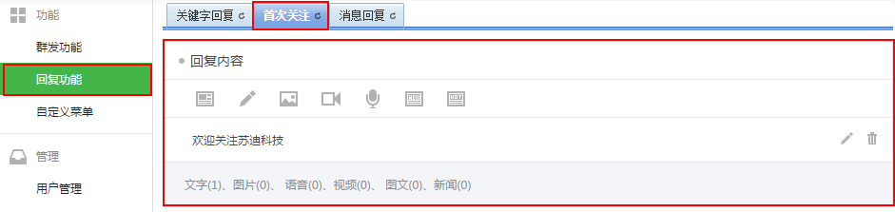

- 回复内容的添加操作同上文菜单回复内容的添加，详细操作请参见上文“设置菜单内容”的步骤4。

消息回复
消息回复：微信用户发送任意非“关键字”的消息至“微信公众号”时，系统会将“消息回复”绑定的回复内容推送给用户。
- 在“新媒体中心”上，选择“系统管理 > 微信公众号”。
- 在“微信公众号”菜单下单击已添加的公众号，进入所选公众号管理页面。
- 在左侧目录树中选择“功能 > 回复功能”，进入回复管理页面。
- 单击“消息回复”页签，进入任意消息回复内容设置页面。
系统支持的“任意消息”回复内容类型为：图文、文字、图片、音频、视频、最新新闻、热门新闻。
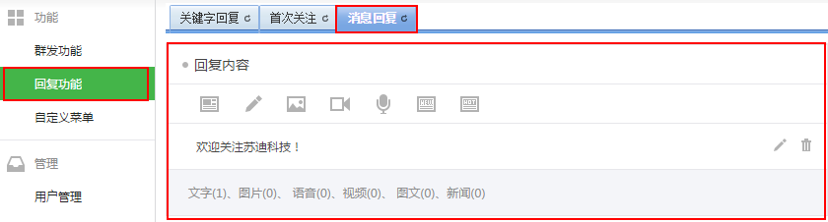

- 回复内容的添加操作同上文菜单回复内容的添加，详细操作请参见上文“设置菜单内容”的步骤4。

群发功能
群发之前，到微信公众平台：
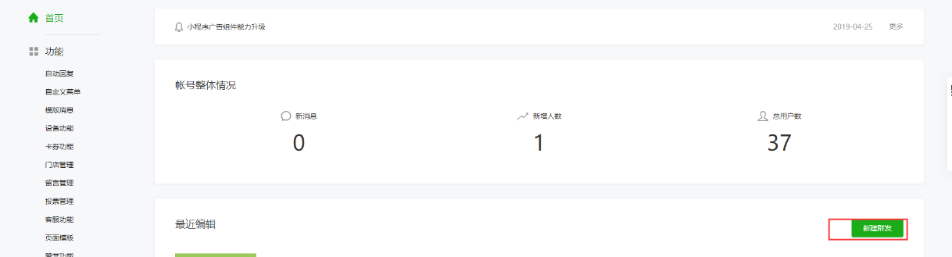
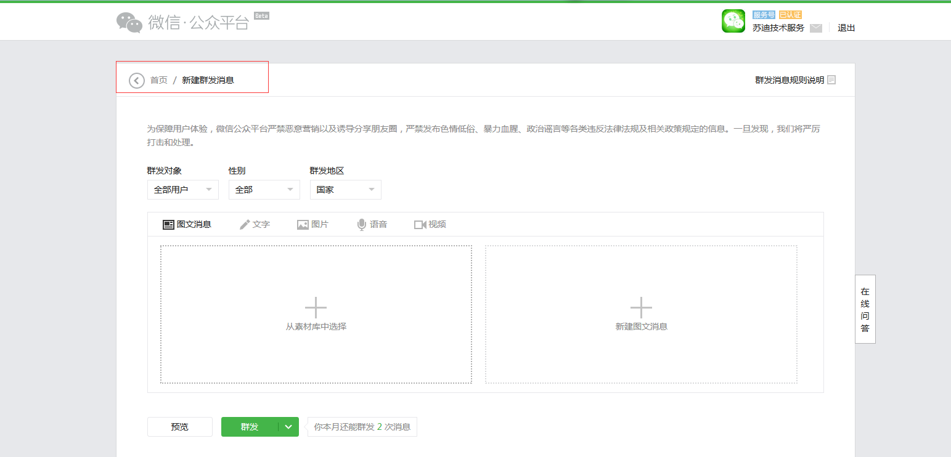
新建群发消息，同意一个协议，才能使用群发功能。
本节介绍如何在“新媒体中心”中为“微信公众号”的已关注用户群发消息。
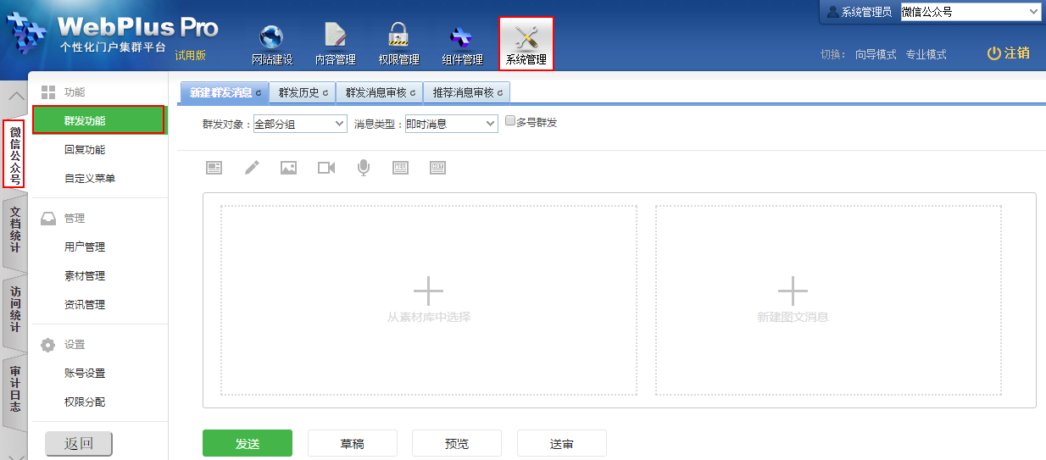

发送群发消息
- 在“新媒体中心”上，选择“系统管理 > 微信公众号”。
- 在“微信公众号”菜单下单击已添加的公众号，进入所选公众号功能管理页面。
- 在左侧目录树中选择“功能 > 群发功能”，进入群发消息编辑页面。
注：编辑群发消息推荐使用秀米编辑器，只需拷贝到微信通消息编辑框保存发送，优化消息样式。
- 服务号、订阅号：系统支持管理员有选择的为公众号的各个用户群组发送即时消息、定时消息。
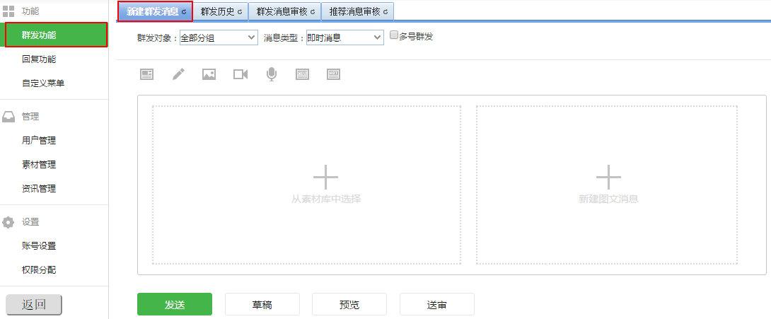

- 企业号应用：系统支持管理员有选择的为该应用“可见域”范围内的人员发送即时消息、定时消息。
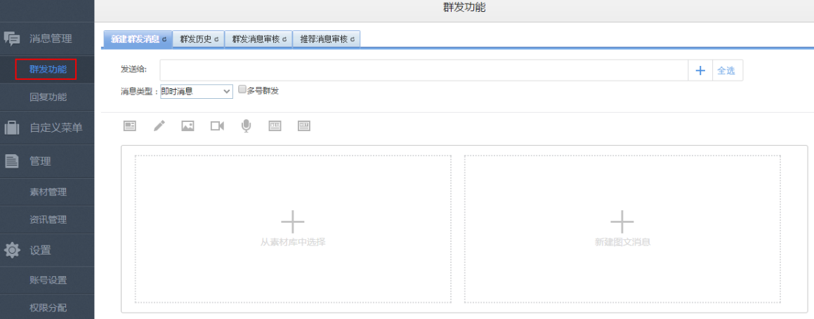

- 根据页面提示设置群发消息的相关参数。
- 群发对象（服务号、订阅号）：单击，在下拉列表中选择消息的接收群组。
您可在“管理 > 用户管理”菜单下维护用户群组成员，详细操作可参见“5.1.5用户管理”。
- 发送给（企业号应用）：当您使用应用发送群消息时，单击“”可在对话框中选择群消息的发送对象；单击“”可将应用的所有用户选为发送对象。
- 消息类型：单击，选择消息的发送类型为“即时消息”、“定时消息”，消息保存后“消息类型”无法再修改。
- 多号群发：当您选择的“消息类型”为“即时消息”，且发送对象为所有人时，您可选择将编辑的消息在当前站点下的多个公众号、或所有公众号群发。
若您有所选公众号的消息发送权限，系统则会在所选公众号发送该条消息，无权限则会为该公众号管理员推荐该条消息，由被推荐公众号管理员审核是否发送群消息。
- 消息内容：系统支持添加的消息类型为：图文、文本、图片、音频、视频、最新新闻、热门新闻，参考上文“设置菜单内容”的步骤4编辑一条您需群发的消息。
当您需要添加的消息类型为“图文”、“图片”、“音频”、“视频”时，您可单击“”从素材库中选择已添加素材作为群发消息正文。
- 完成群发消息添加后，已添加的群发消息如图所示。
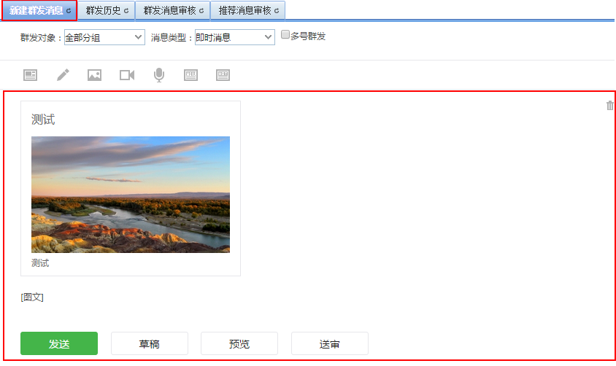

- 你可对已编辑的群发消息执行如下操作。
- 单击消息右上角的，可删除已编辑的群发消息正文。
- 单击“草稿”，可保存当前已编辑消息为草稿。
- 保存后的消息会展示在“群发历史”列表中，“发送状态”为“未发送”，您可编辑该消息后再重新发送。
- 未保存消息不会在“群发历史”页签下展示，但系统会为您临时保留当前已编辑内容。当您再次进入“群发消息”编辑页面时，“群发消息”编辑页面会展示您前一次已编辑未保存的内容。
- 单击“预览”，可将当前群发消息发送给一个指定微信用户，以便查看到消息预览效果。
- 单击“送审”，可发送当前已编辑消息给其他人员进行审核。
- 单击“发送”，可选择发送当前已编辑消息。
- 发送即时消息：在“群发确认”对话框中单击“确定”，将当前消息立即发送给指定用户群组。
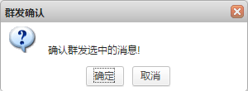

- 发送定时消息：在“发送”对话框中设置定时消息的“发送日期”、“发送时间”，系统每月按您设置的时间点将当前消息发送给指定用户。
系统对“微信公众号”发送群消息数量限制如下：
      - 已认证“服务号”类型的公众号：一个月最多能向一个群组发送4条群消息。
      - 已认证“订阅号”类型的公众号：一天只能发送一条群消息。
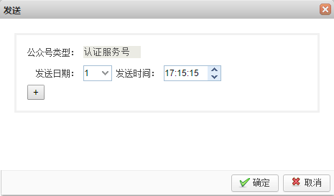

查看群发历史
当前公众号的所有消息发送记录都会在“群发历史”页签下展示，本节将为您介绍管理员如何在“群发历史”页签下查看公众号已发送、或待发送的群发消息记录。
- 参考上文“发送群发消息”的步骤1～步骤3进入“消息群发管理”页面。
- 在消息群发管理页面，单击“群发历史”页签，如图所示。
“消息记录”列表中展示的为发送成功、发送失败、或未发送的消息记录。
- 打击列表下方的“”，可修改未发送的群发消息并选择发送。
- 反击列表下方的“”，撤销当前消息在客户端的发布，但是不删除其在本地的记录。
- 反击列表下方的“”，可删除已选中的消息记录。
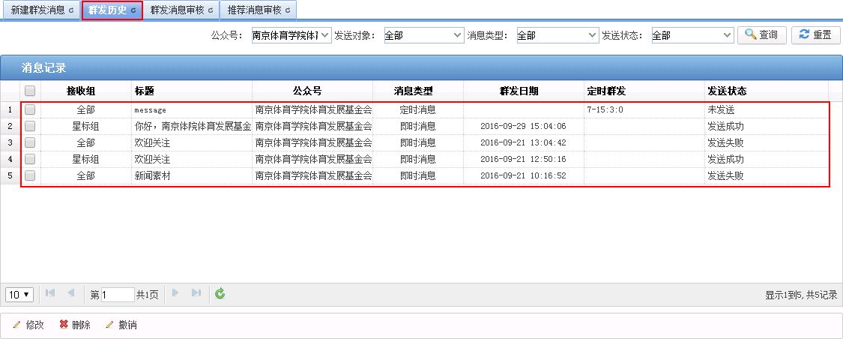

审核群发消息
本节将为您详细介绍管理员如何审核其他人员提交审核的群发消息。
- 参考上文“发送群发消息”的步骤1～步骤3进入“消息群发管理”页面。
- 在消息群发管理页面，单击“群发消息审核”页签，如图所示。
“消息记录”列表中展示的即为待审核的群发消息。
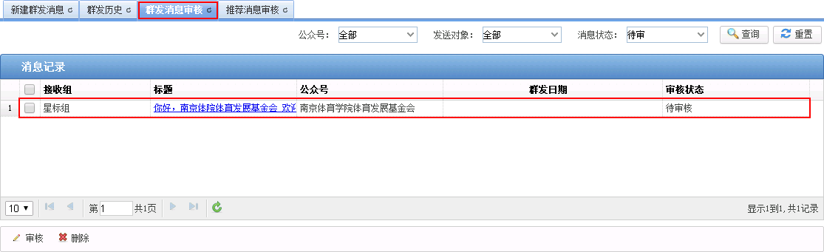

- 单击列表下方的“”，系统弹出“审核消息”对话框，如图 3-55所示。
- 单击“预览”，可将当前群发消息发送给一个指定微信用户，以便查看到消息预览效果。
- 单击“通过”，可审核通过该群发消息。
- 单击“拒绝”，当前群发消息审核不通过。
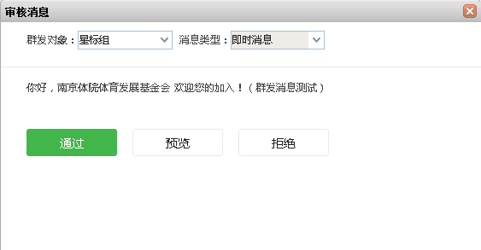

- 单击列表下方的“”，可直接删除已选待审核消息。

审核推荐消息
本节将为您详细介绍管理员如何审核其他公众号推荐发送的群消息。
注：文档管理推荐过来的文章 (即文章编辑器勾选推送到微信的文章) 也在该列表中。
- 参考上文“发送群发消息”的步骤1～步骤3进入“消息群发管理”页面。
- 在消息群发管理页面，单击“推荐消息审核”页签，如图所示。
“消息记录”列表中展示的即为待审核的其他公众号管理员推荐的群发消息。
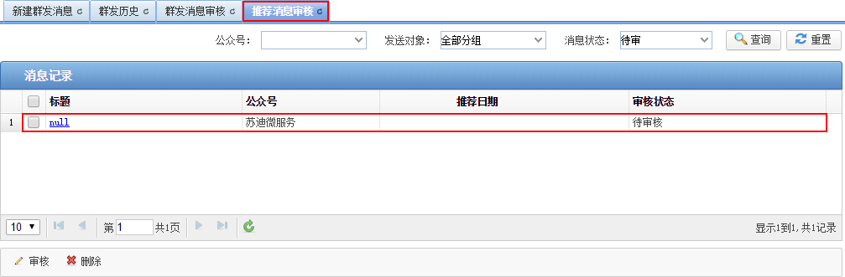

- 单击列表下方的“”，系统弹出“审核消息”对话框，如图所示。
- 单击“预览”，可将当前群发消息发送给一个指定微信用户，以便查看到消息预览效果。
- 单击“通过”，可审核通过并发送该条群消息。您可根据需要选择消息的“群发对象”。
- 单击“拒绝”，当前群发消息审核不通过。

- 单击列表下方的“”，可直接删除已选待审核消息。

用户管理
系统支持公众号（服务号、订阅号）管理员查看当前公众号的所有关注用户，并为用户设置分组信息。
- 在“新媒体中心”上，选择“系统管理 > 微信公众号”。
- 在“微信公众号”菜单下单击已添加的公众号，进入所选公众号功能管理页面。
- 在左侧目录树中选择“管理 > 用户管理”，进入用户管理页面。
- “用户管理”页签下展示为系统已从“微信·公众平台”同步的用户信息，您可查看用户的基本信息，设置其所在分组。
- “分组管理”页签下展示的为所有分组信息，您可根据需要增加、修改、删除。
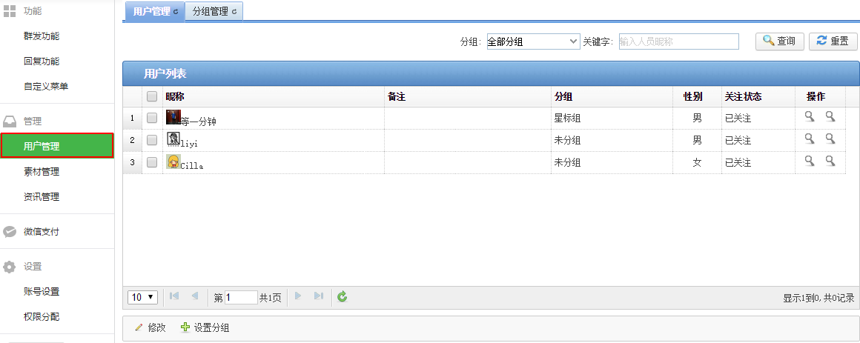

- 设置用户所在分组。
在页面上方选择“用户管理”页签，可进入查看用户基本信息并设置用户分组。
- 在“用户列表”中，单击“操作”列左侧的“”可查看用户详情。
- 在“用户列表”中，单击“操作”列右侧的“”可在“取消人员”对话框中查看用户所在分组并选择从分组中移除。
- 单击“用户列表”下方的“”，可修改所选用户的昵称。
- 单击“用户列表”下方的“”，可在“设置人员”对话框中选择将用户添加入某个分组。
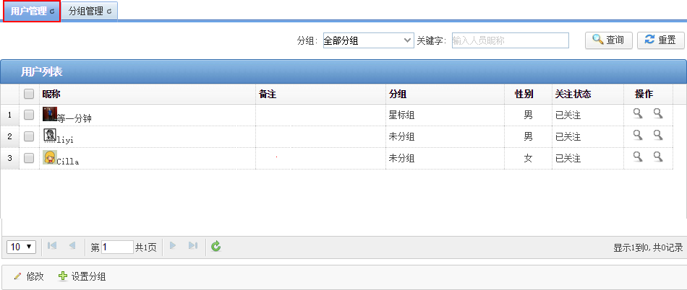

- 分组管理。
在页面上方选择“分组管理”页签，可进入查看当前公众号的所有分组信息。
- 单击列表下方的“”，可添加新的用户分组。
- 单击列表下方的“”，可修改您自行添加的分组信息。
- 单击列表下方的“”，可删除您自行添加的分组信息。
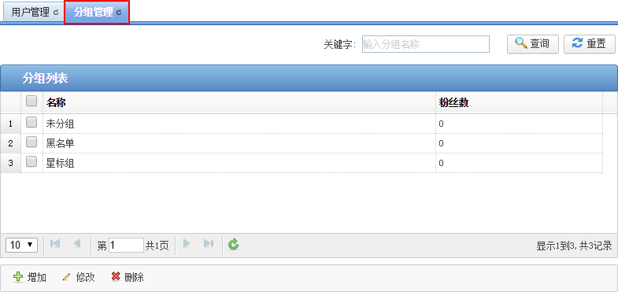

素材管理
管理员可在“素材管理”菜单下维护所有您需要使用的多媒体素材，例如图文素材、图片素材、音频素材、视频素材、新闻素材等。设置“群发消息”、“回复消息”过程中，可根据需要直接使用已添加的多媒体素材。
本节为您介绍如何在“素材管理”菜单下维护您所需要使用的图文、图片、音频、视频素材。
- 在“新媒体中心”上，选择“系统管理 > 微信公众号”。
- 在“微信公众号”菜单下单击已添加的公众号，进入所选公众号功能管理页面。
- 在左侧菜单栏中选择“管理 > 素材管理”，即可进入素材管理页面，如图所示。
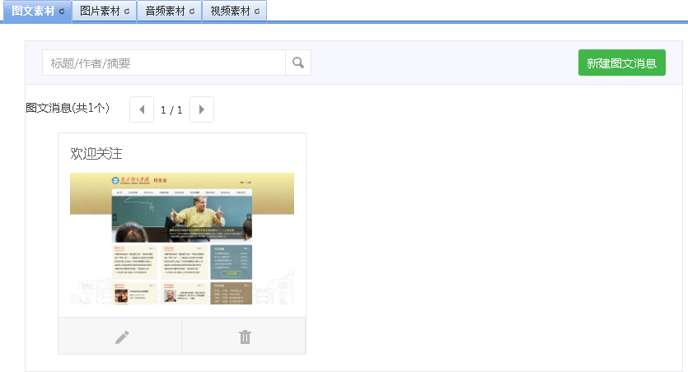

- 您可在当前菜单下维护四种类型的多媒体素材。
- 图文素材：图片、文字相结合的资源。选择“图文素材”页签即可进入图文素材管理页面。
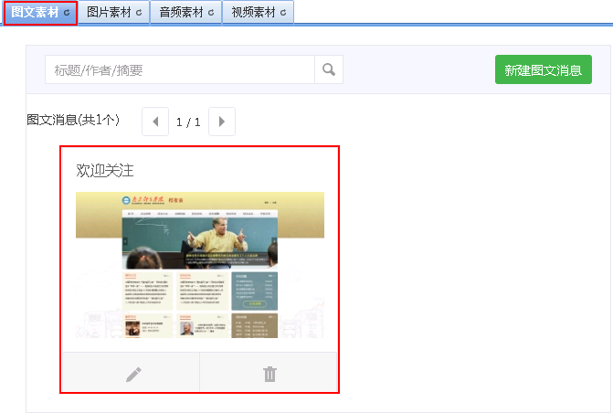

- 选中图文消息后，单击可修改图文内容；单击可删除图文。
- 列表中展示了系统中已添加的图文资源，单击右上角的“”可进入图文编辑框中添加新的图文消息。
- 图片素材：素材内容为一张图片。选择“图片素材”页签即可进入图片素材管理页面。
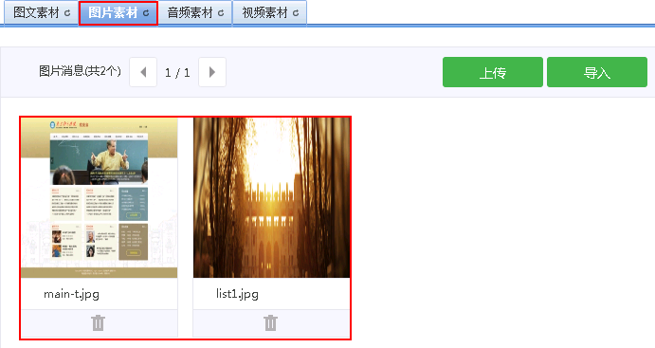

- 列表中展示系统中已添加的图片消息，单击右上角的“”可上传图片；单击“”可从本站点文件夹中导入已有图片。
- 选中图片消息后，单击可删除图片。
- 音频素材：素材内容为音频文件（.mp3、.amr）。选择“音频素材”页签即可进入音频素材管理页面。
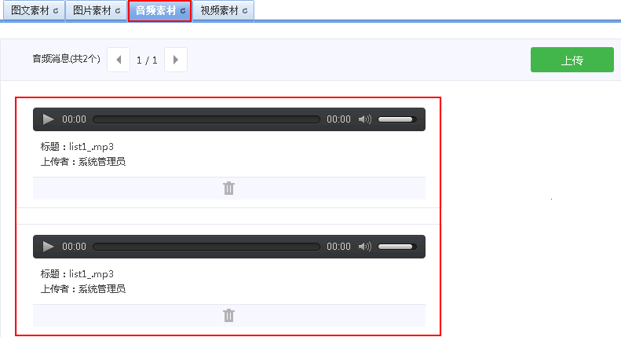

- 列表中展示系统中已添加的音频资源，单击右上角的“”可上传新的音频文件。
- 选中音频资源后，单击可删除。
- 视频素材：素材内容为视频文件（.mp4）。选择“视频素材”页签即可进入视频素材管理页面。
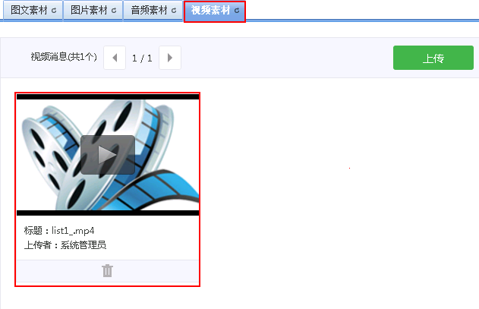

- 列表中展示系统中已添加的视频资源，单击右上角的“”可上传新的视频文件。
- 选中视频资源后，单击可删除。

资讯管理
系统提供了一个“新闻素材”栏目，供您集中存放微信公众号维护过程中所需要的新闻素材。您可将站点内其他文件夹、共享栏目下的文档同步发布至“新闻素材”栏目下供您使用。
- 在“新媒体中心”上，选择“系统管理 > 微信公众号”。
- 在“微信公众号”菜单下单击已添加的公众号，进入所选公众号功能管理页面。
- 在左侧菜单栏中选择“管理 > 资讯管理”，即可进入新闻素材管理页面，如图所示。
列表中展示的即为您已从站点中其他文件夹、栏目中同步发布至“新闻素材”栏目的文档，用于微信平台使用。
  - 在“新闻素材”列表中，单击“详情”列的“”可查看文档的发布信息，例如：发布人、发布状态、浏览权限、已发布栏目等。
  - 在“新闻素材”列表中，单击“详情”列的“”可查看文档详情。
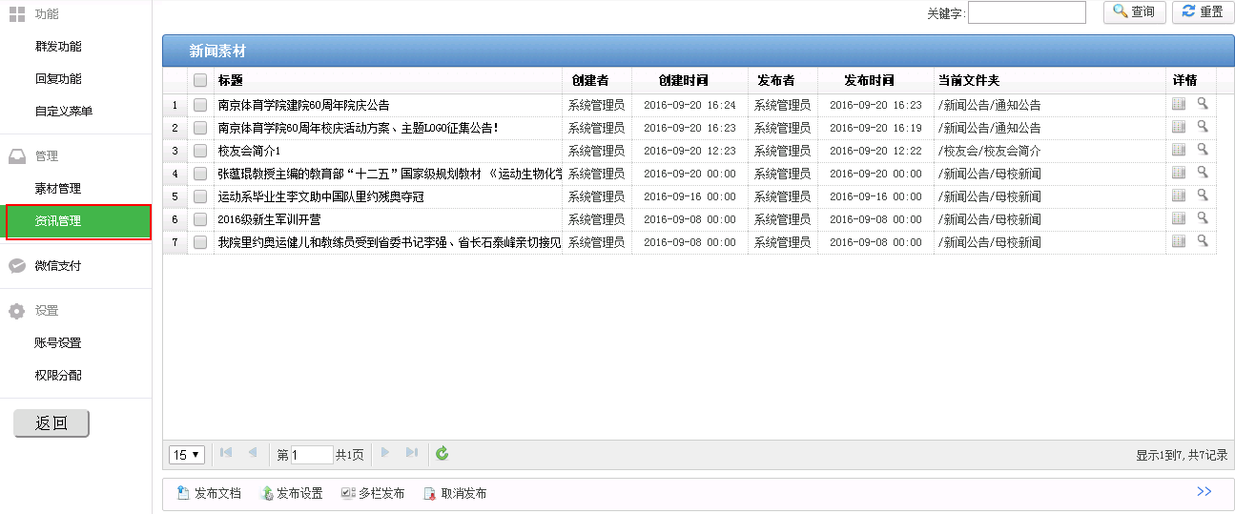
- 发布文档至“新闻素材”栏目中。
      - 单击列表下方的“”，系统弹出“选择文章”对话框，如图所示。
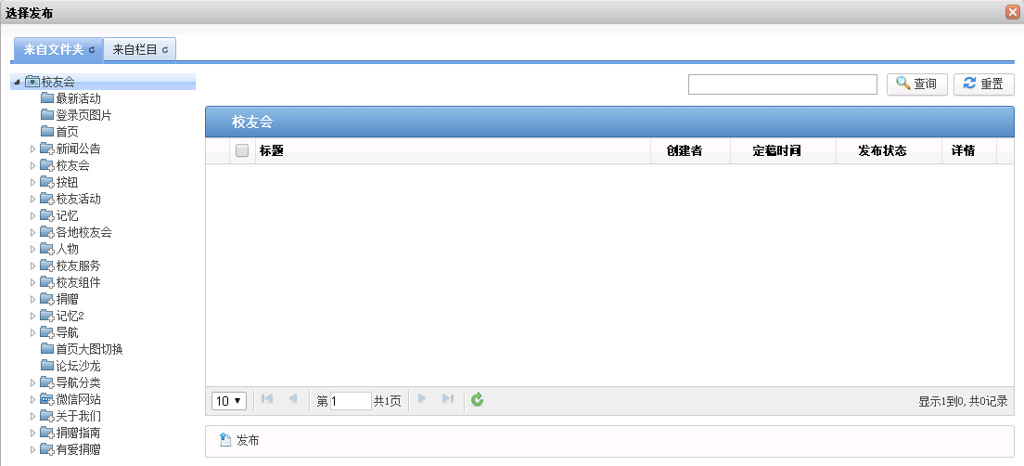

      - 在对话框中的选择您需要从其他文件夹、或共享栏目中发布至“新闻素材”栏目的文档。
      - 完成文档后，单击。
系统弹出“发布文章”对话框，如图所示。
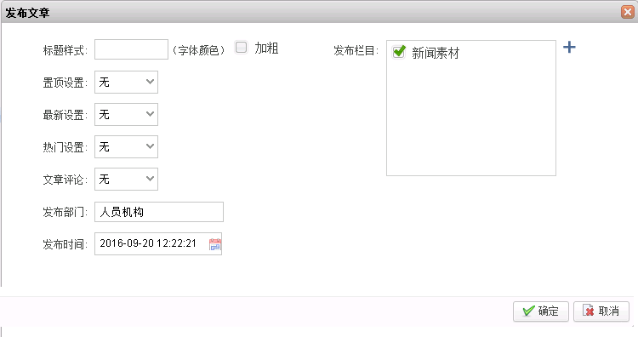

      - 在对话框中设置文章发布的基本信息，并可根据需要为文档添加多个发布栏目。
      - 单击“确定”，将文章发布至“新闻素材”栏目。
文章发布后会展示在“新闻素材”列表中，如图所示。在编辑群发消息、回复消息时，您可根据需要直接选择“新闻素材”栏目下的文档作为群发消息、回复消息。
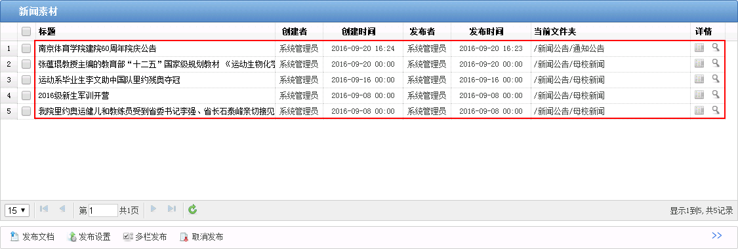

- 单击列表下方的“”，可修改已发布文章的基本信息。
- 单击列表下方的“”，可选择将已选文章发布至其他栏目或取消其在某个栏目的发布。
- 单击列表下方的“”，可取消其在“新闻素材”栏目的发布。
- 单击列表下方的“”（该按钮需要单击页面右下角的“”才展开，请谨慎操作），可取消发布“新闻素材”列表中的所有已发布文章。

通讯录
“通讯录”菜单下展示为系统从企业号的“微信·公众平台”同步的企业部门、人员信息，您可根据需要选择查看。
- 在“新媒体中心”上，选择“系统管理 > 微信公众号”。
- 在“微信公众号”菜单下单击已添加的企业公众号，进入所选公众号功能管理页面。
- 在左侧目录中选择“通讯录”，即可进入查看企业的通讯录信息，如图所示。
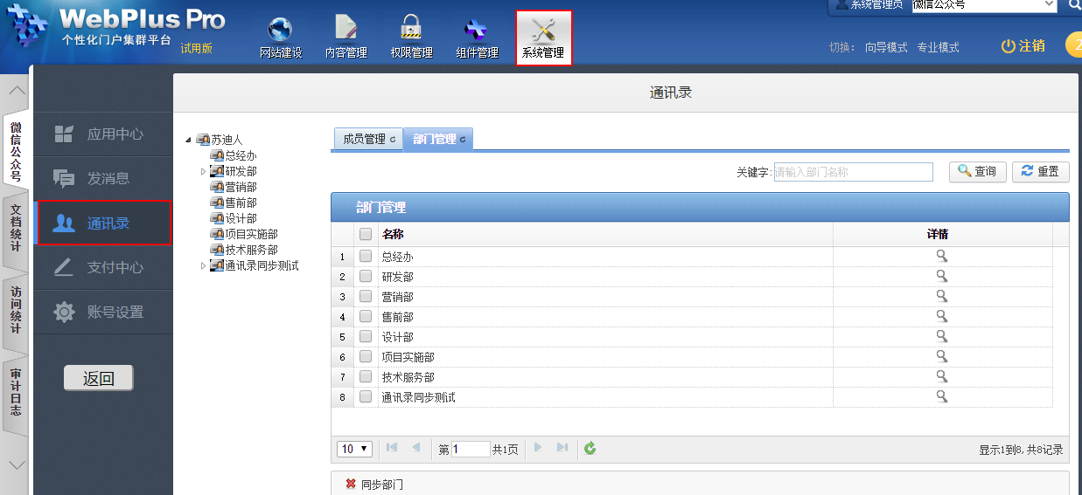

- 在左侧目录中选择您要查看部门信息、人员信息的部门，如图所示。
- 单击列表上方的“成员管理”页签，即可查看所选部门的所有人员信息。单击列表下方的“”可从“微信·公众平台”同步最新的人员信息列表。
- 单击列表上方的“部门管理”页签，即可查看所选部门的所有子部门信息。单击列表下方的“”可从“微信·公众平台”同步最新的部门信息列表。
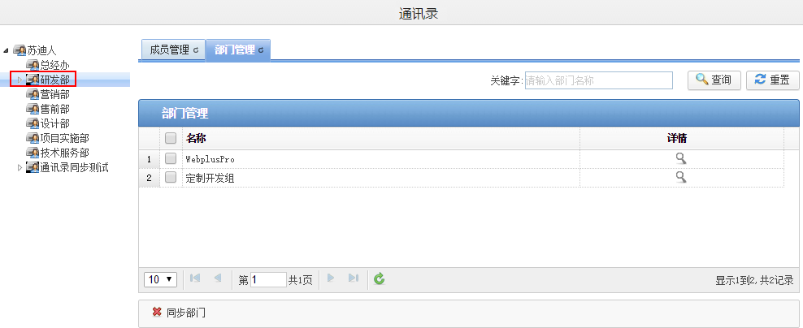

权限分配
管理员可根据需要为系统内的人员、角色等分配公众号/企业号应用的使用、管理权限。
- 公众号管理：管理微信公众号的权限，除“权限分配”操作外，授权对象可以执行“微信公众号”菜单下的所有操作。
- 公众号使用：使用微信公众号的权限，除“账号设置”、“权限分配”操作外，授权对象可执行“微信公众号”菜单下其他所有操作，例如：素材管理、资讯管理、群发功能、自定义菜单等。
- 在“新媒体中心”上，选择“系统管理 > 微信公众号”。
- 在“微信公众号”菜单下单击已添加的公众号，例如：微服务，如图所示。

- 进入“微信公众号”管理页面，如图所示。
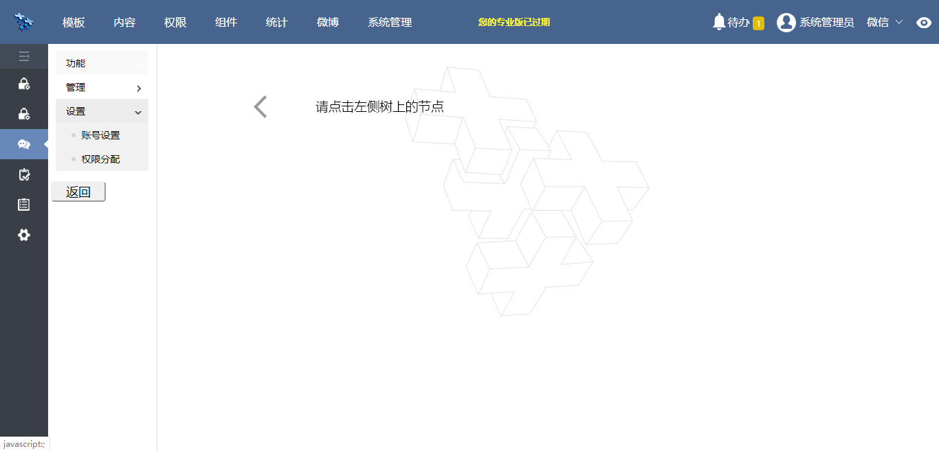

- 在左侧菜单栏中选择“权限分配”，即可进入权限分配管理页面，如图所示。
“权限管理”列表中展示了系统当前已添加的授权人员及其权限范围。
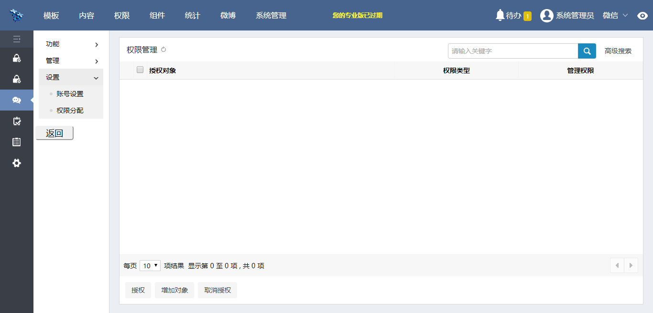

- 分配权限。
权限分配流程：选择权限类型 > 添加授权对象 > 确定授权
      - 单击列表下方的“”，系统弹出“增加授权”对话框，如图所示。
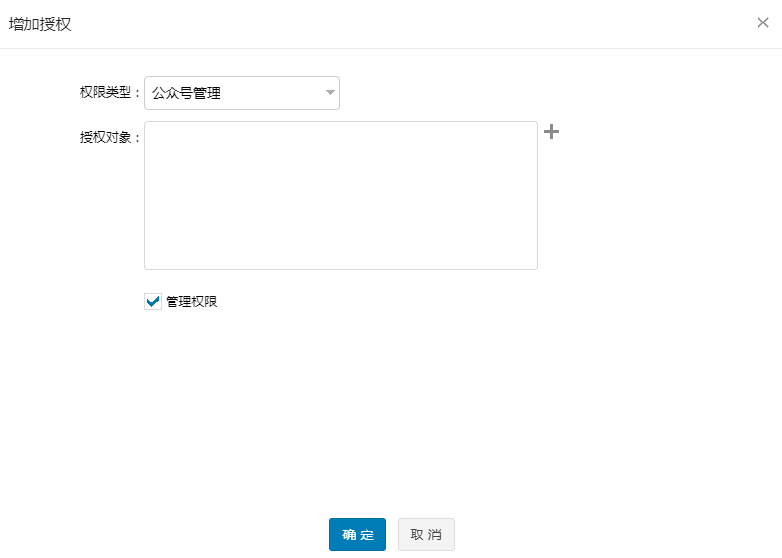

      - 单击“”在“授权类型”下拉框中选择您的授权类型。
- 公众号管理：“微信公众号”管理页面中所有菜单的操作权限。
- 公众号使用：“微信公众号”管理页面除“账号设置”、“权限分配”之外，其他所有菜单的操作权限。
      - 单击“”，在“选择授权对象”对话框中选择您的授权对象，如图所示。
- 选择授权对象为机构、组时，表示对该机构、组内的所有成员授权。
- 您可以一次选择多个授权对象，完成授权对象选择后需单击列表下方的“确定”。
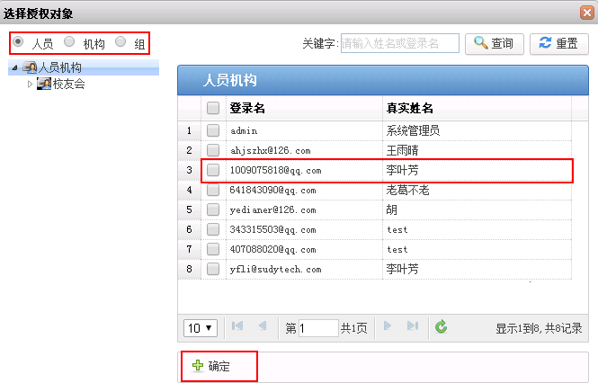

      - 完成“权限类型”、“授权对象”选择后，单击“增加授权”对话框下方的“确定”。
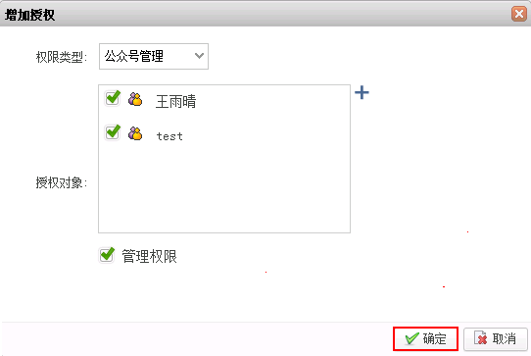

      - 已添加授权记录会展示在“权限管理”列表中，如图所示。
- 单击列表下方的“”，可为已分配的权限添加授权对象。
- 单击列表下方的“”，可取消选中的授权记录。
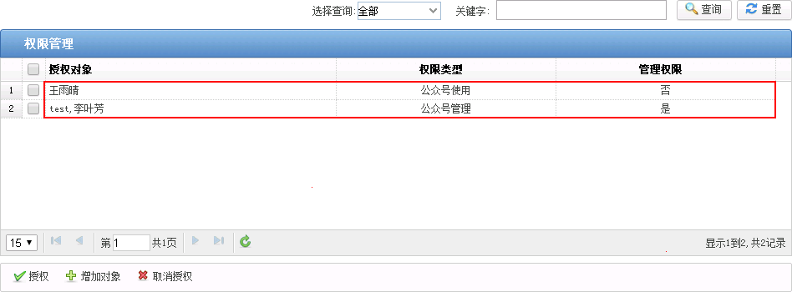

微博账号添加
菜单入口：新媒体
菜单内容：点击添加按钮，在新增账号类型种选择“新浪微博”，扫描后登录即可使用。
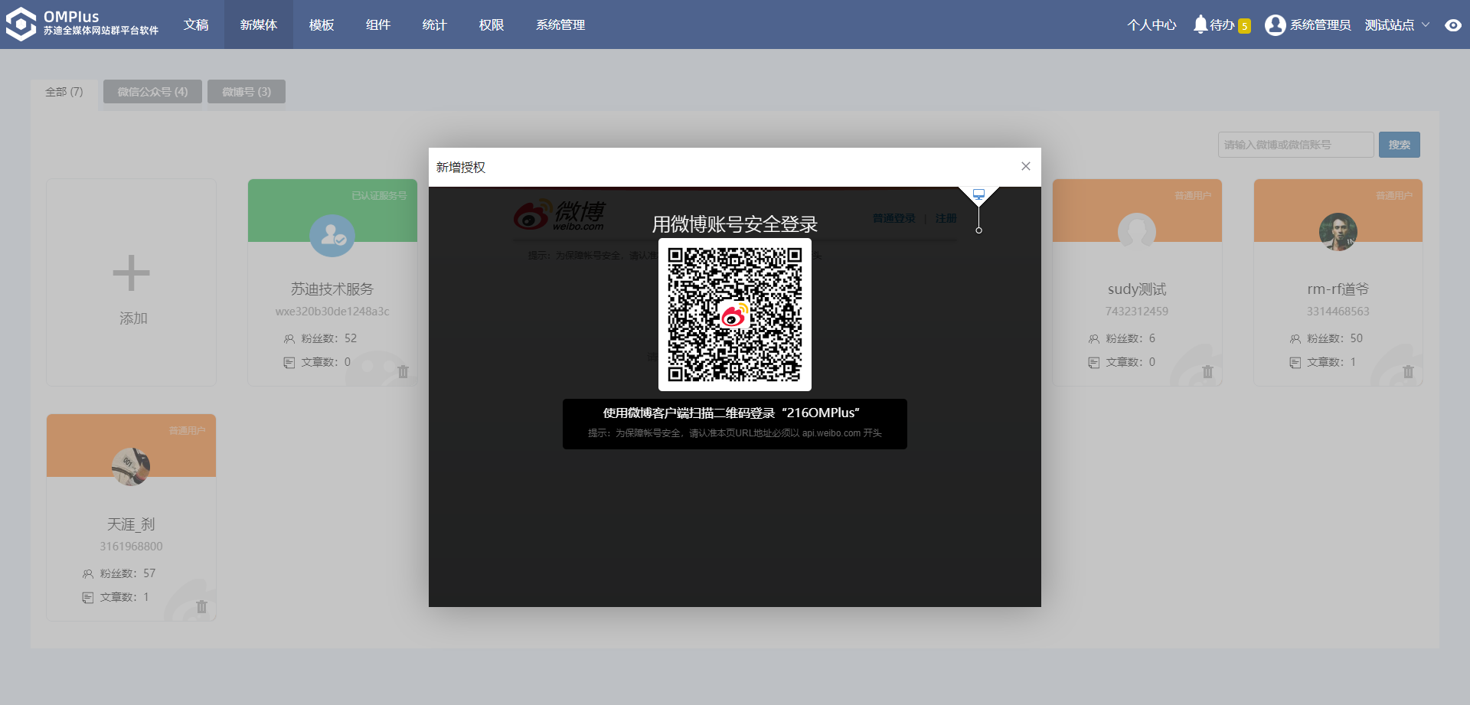

微博应用申请教程
- 登录微博开放平台（https://open.weibo.com），点击微服务-粉丝服务--创建应用，会提示你不是开发者，根据提示，注册成为微博开发者，完成身份认证
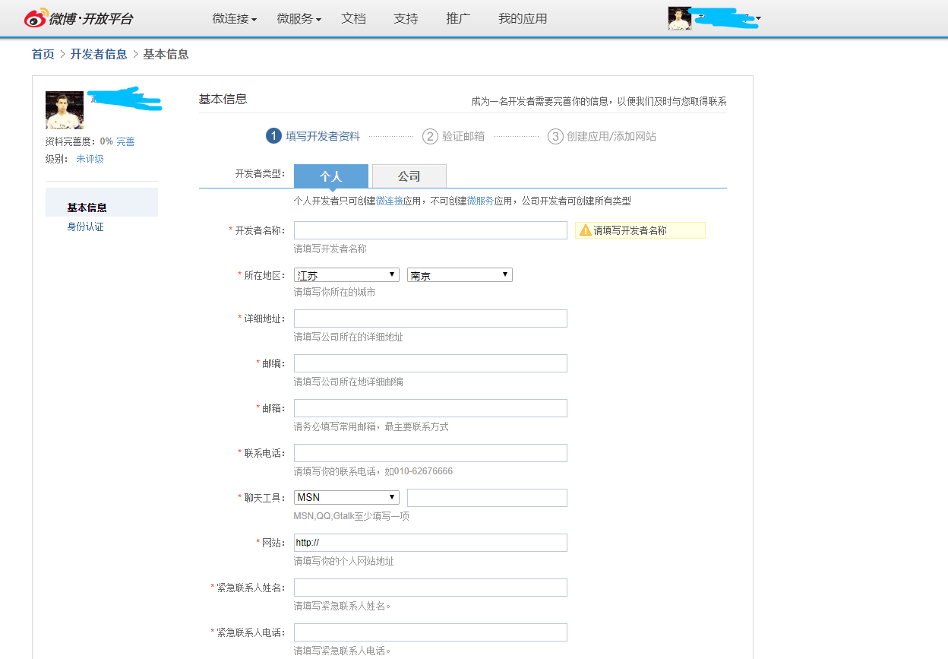
提交后微博开放平台会发送一封邮件到你填写的邮箱，需要邮件确认，身份认证
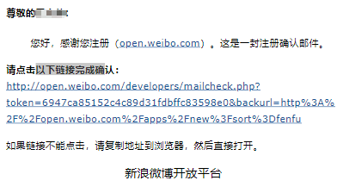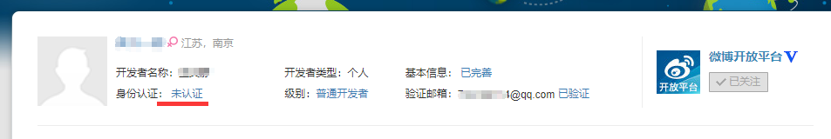

- 注册成功后，选择微服务-粉丝服务创建应用；
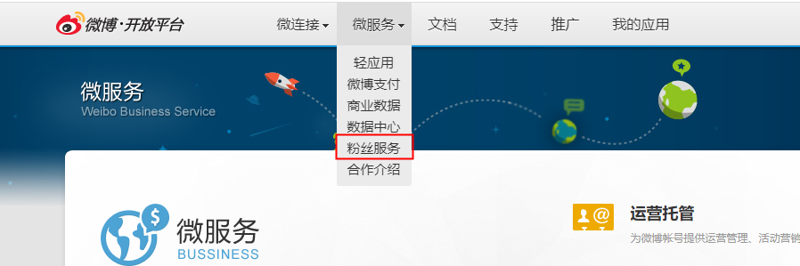

- 创建成功后，在我的应用中配置创建应用，选择基本信息，将标注的appkey,appsecret复制下来，填写在《微博号数据收集表》中;
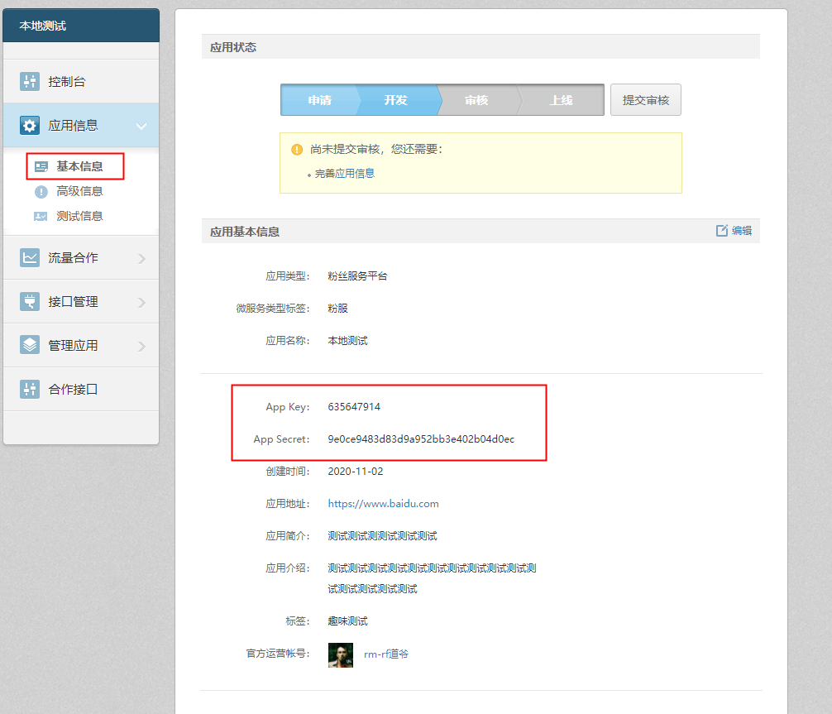
- 选择高级信息，修改安全域名(用途为：发微博时带的链接，一般建议用学校主站地址)，按网站提示操作（提示很详细了），将安全域名填写在《微博号数据收集表》中
备注：安全域名尽量配置https（以测试为例，配置文件中是https://www.sudytech.com，应用中配置时填写 www.sudytech.com），如果学校没有https域名，先用http尝试一下。
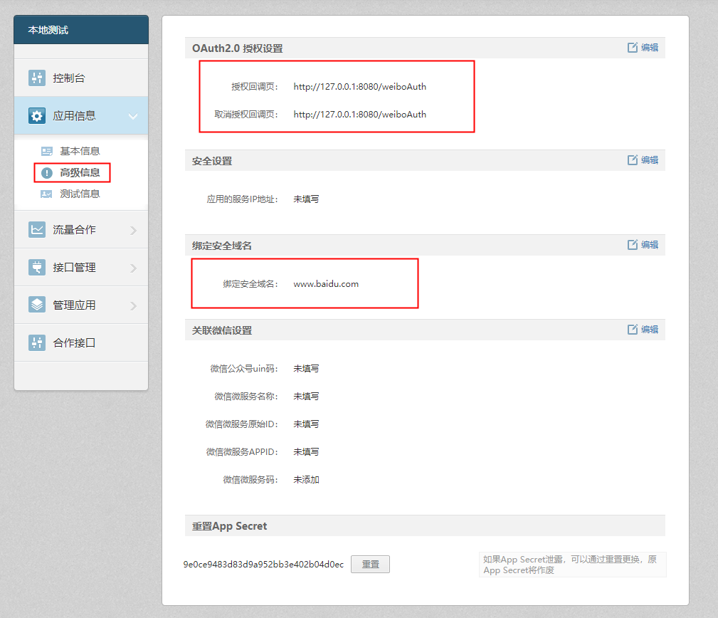

- 选择高级信息，配置授权回调页地址，域名或者ip+端口号+上下文+/weiboAuth，比如某学校后台访问地址是https://www.test.com/login.jsp?inner=1,则回调地址为https://www.test.com/weiboAuth
备注：域名为微信通后台域名；端口号（微信通被访问的端口号，一般为80，若为80可不写端口号，若非，则必须写）、上下文可由项目经理从工程人员处获取

- 提交审核
填写好对应数据后，需主动提交应用至微博平台审核
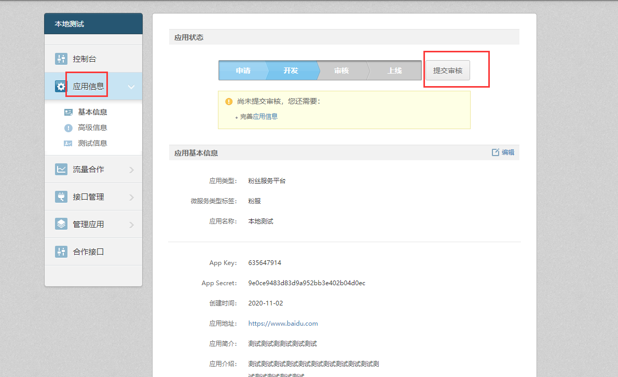
- 由于审核时间不定，在审核通过之前，将需要使用的微博账号添加到测试人员中；这样就可以在后台试用微博账号了，申请者账号默认可以在后台使用，无需添加
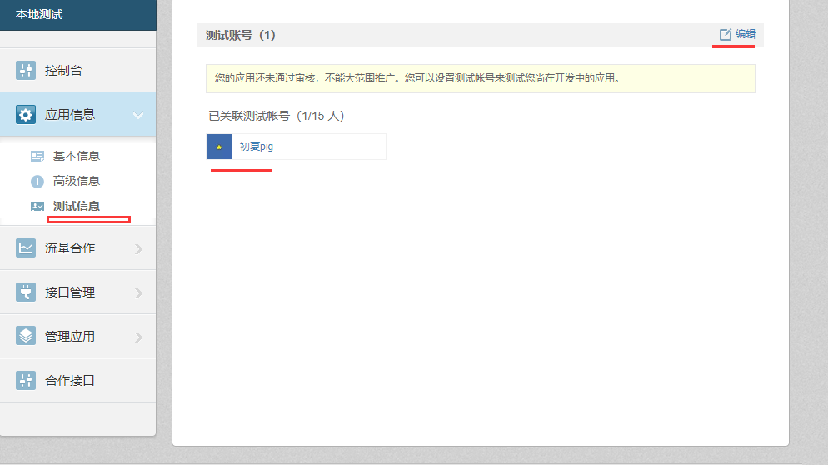

微博账号维护

权限分配
管理员可通过授权的方式将所拥有的微博权限分享给站点中的其他人员（该人员默认已经在站点中维护）。授权的类型有2种，分别是微博使用以及微博管理。
      - 管理员权限—微博发布、私信管理、话题管理、粉丝画像、账号监测、权限分配。
      - 微博使用—微博发布、私信管理、话题管理。
      - 微博管理—微博发布、私信管理、话题管理、粉丝画像、账号监测。
- 进入所需维护的微博号。
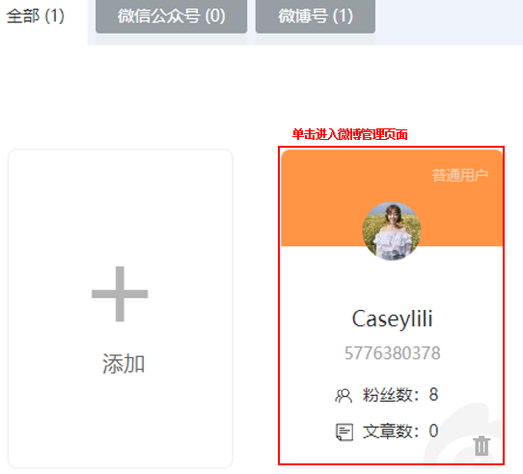

- 进入授权管理页面。
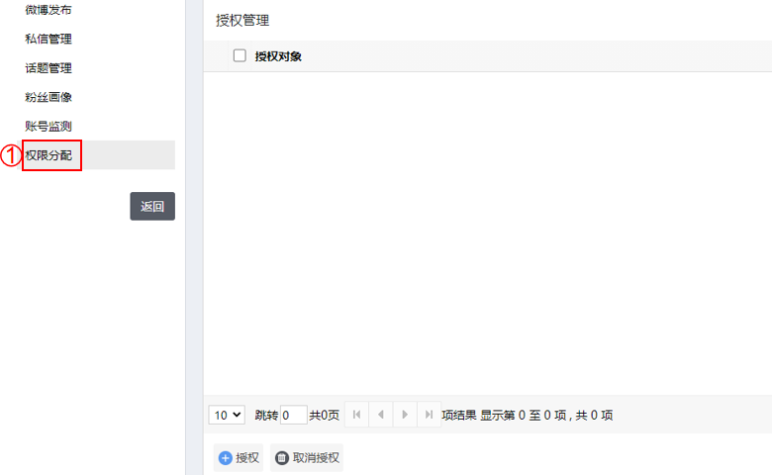

- 进行授权操作。
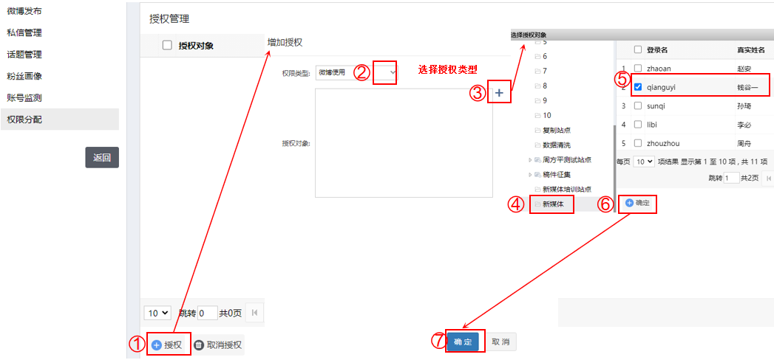

- 验证授权完成。
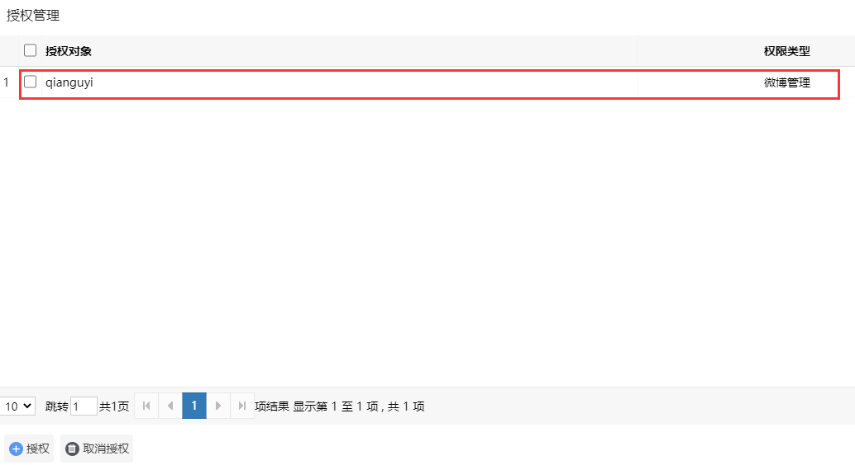

微博话题管理

增加话题分类
- 进入话题管理页面。
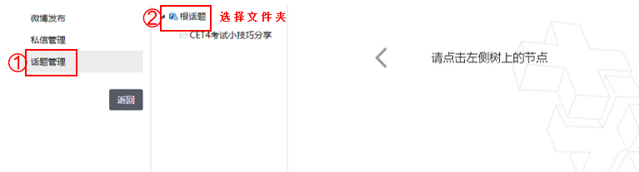

- 增加话题分类。
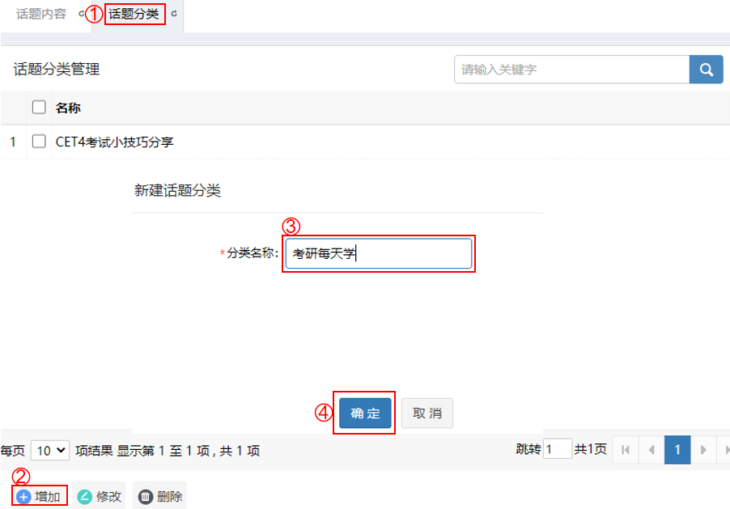

- 验证新增完成。
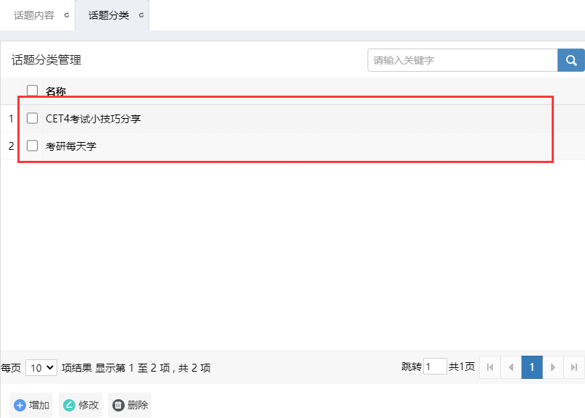

增加话题内容
- 进入话题管理页面，选择话题分类。
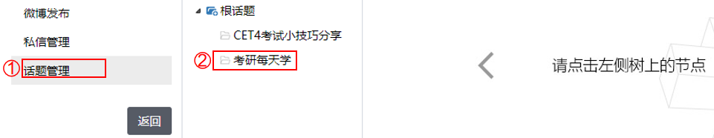

- 增加话题内容。
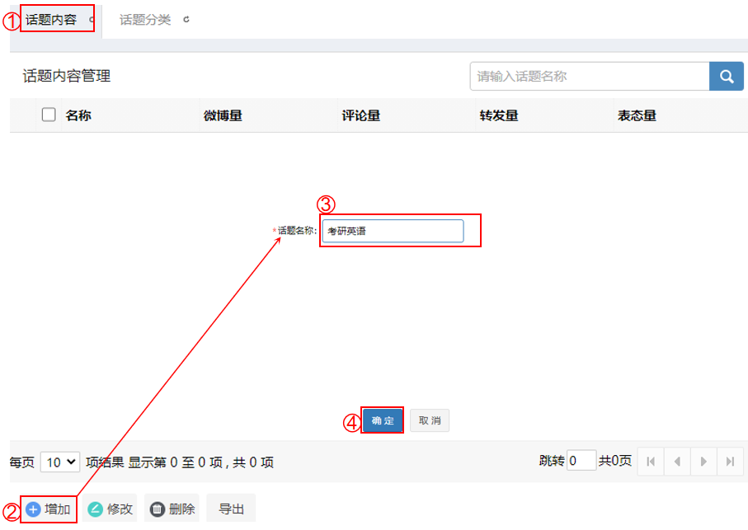

- 检验是否增加成功，如下图所示则表示增加成功。
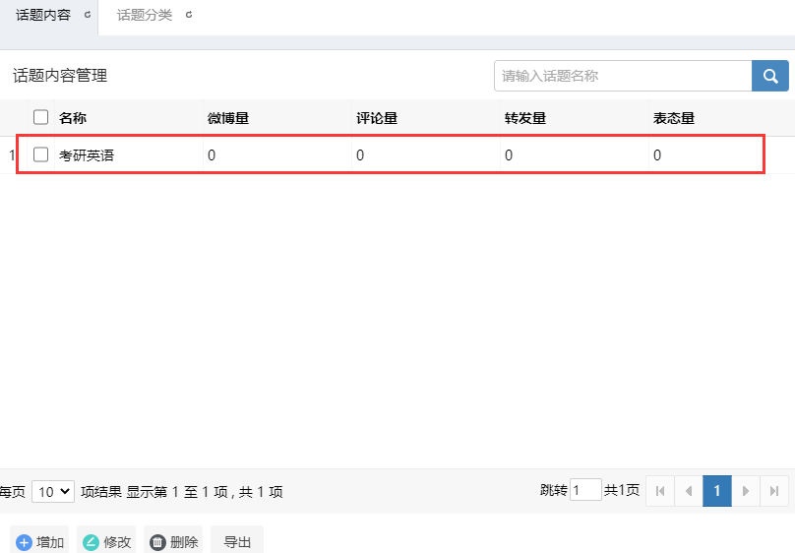

微博发布

创建微博
- 进入新建微博页面。
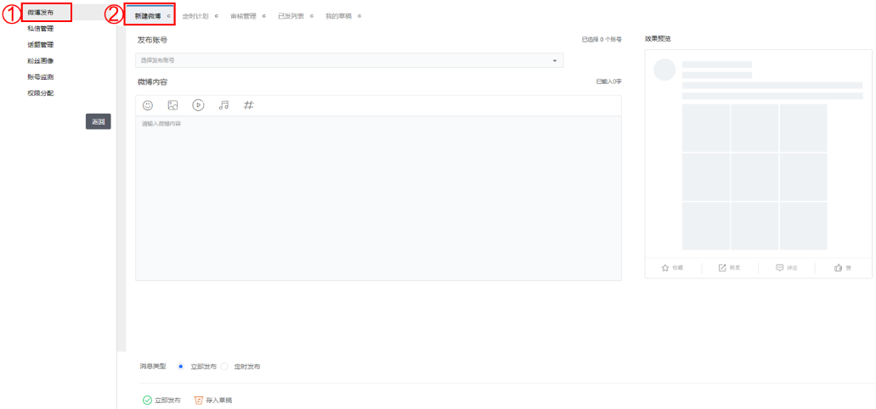

- 选择发布账号。
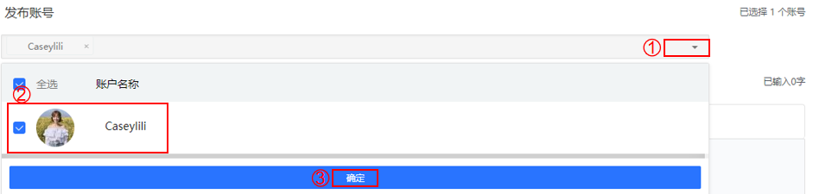

- 编辑微博内容。
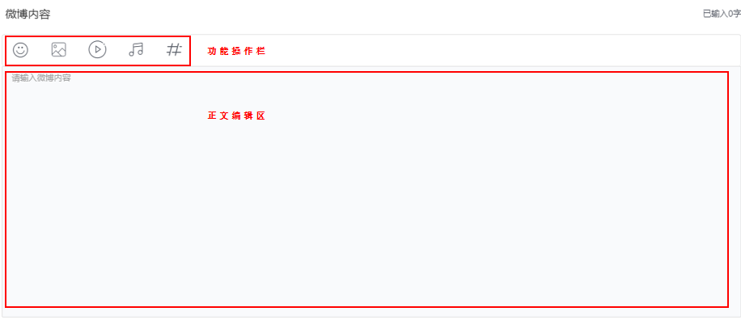

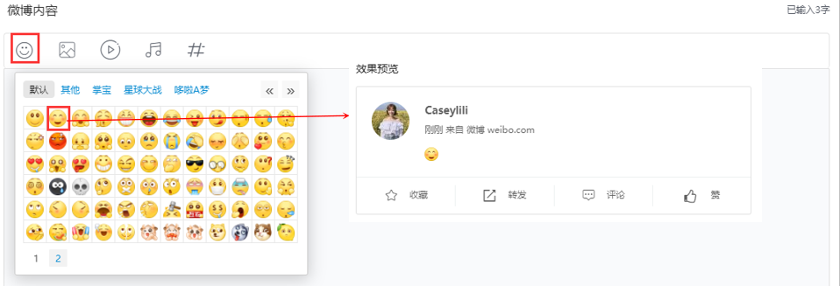

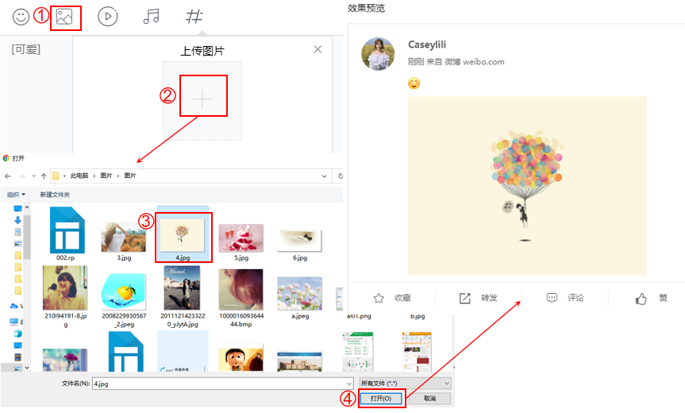

- 存入草稿。
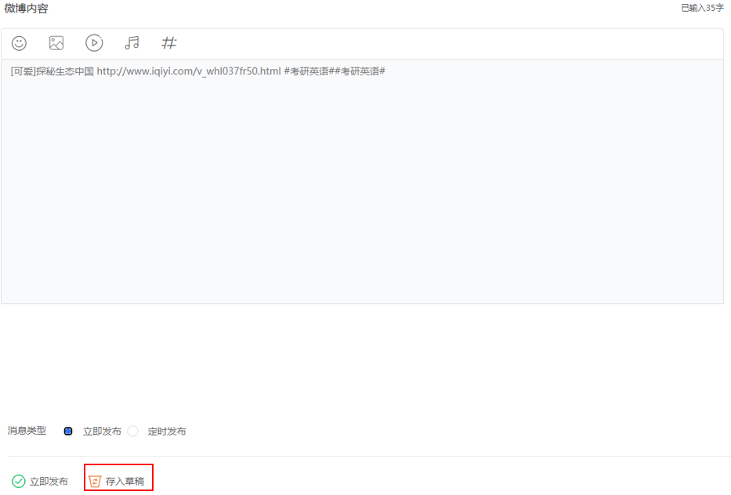

- 发布操作，分为立即发布以及定时发布。
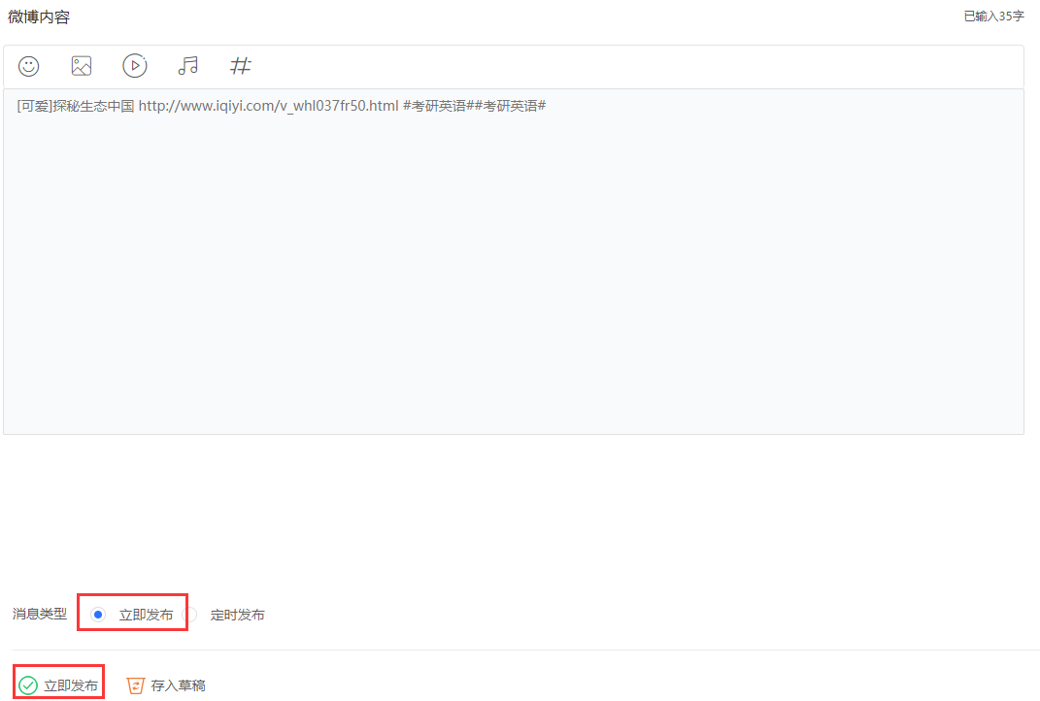

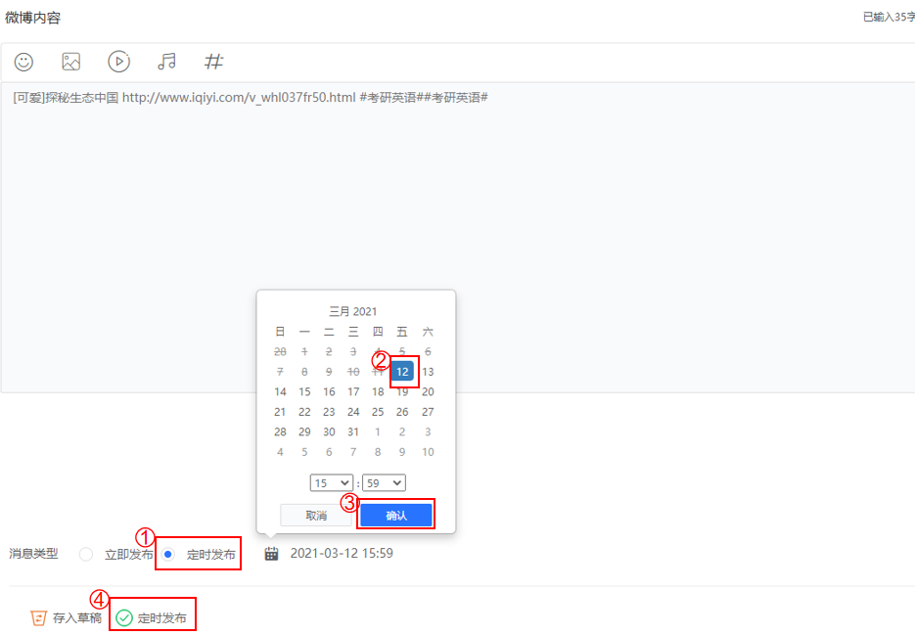

- 选择已发列表页签，验证微博发布成功。
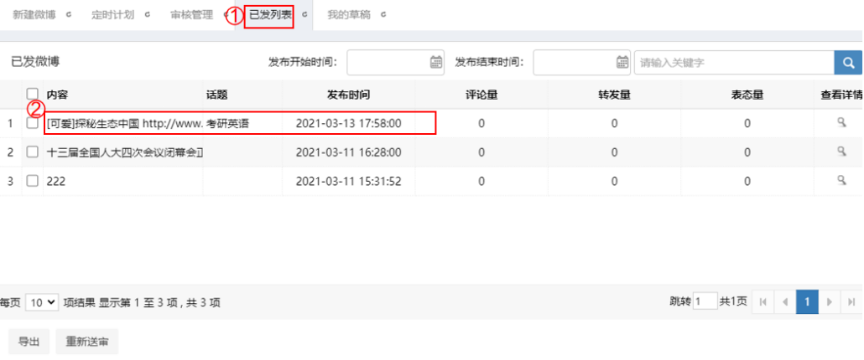

修改定时计划
- 进入微博发布页面，选择定时计划页签。
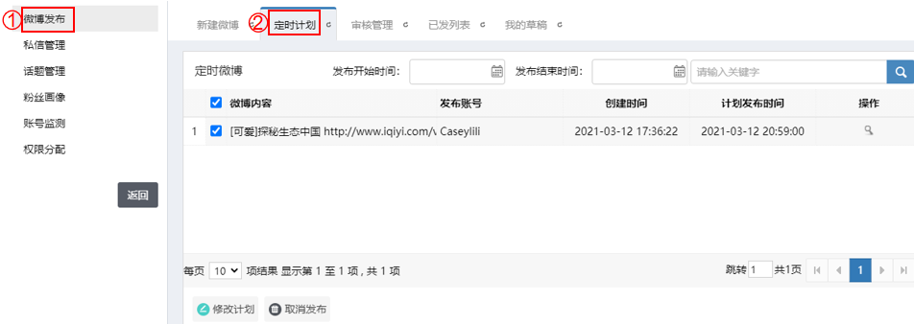

- 修改定时时间。
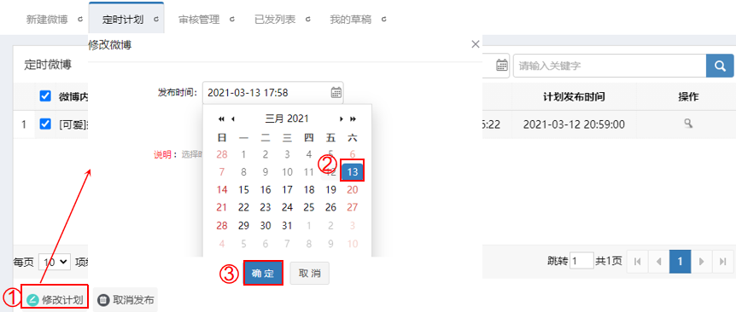

- 验证修改定时计划完成。
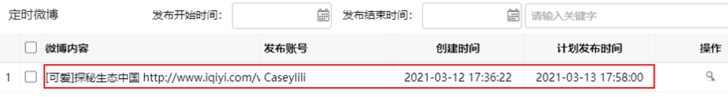

推送至微博
网站群中的文章也可通过推送至微博，在通过审核后，在微博上发布。
- 进入相应的内容文件夹。

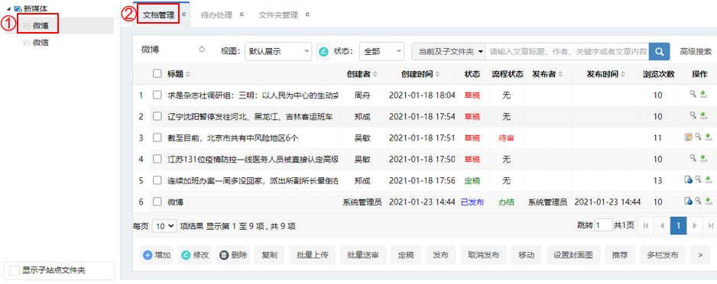

- 新增一篇文章，勾选“推送到微博”。
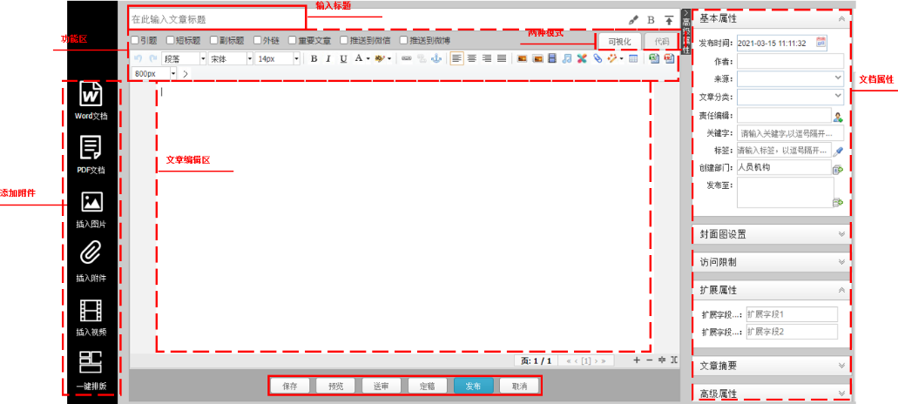

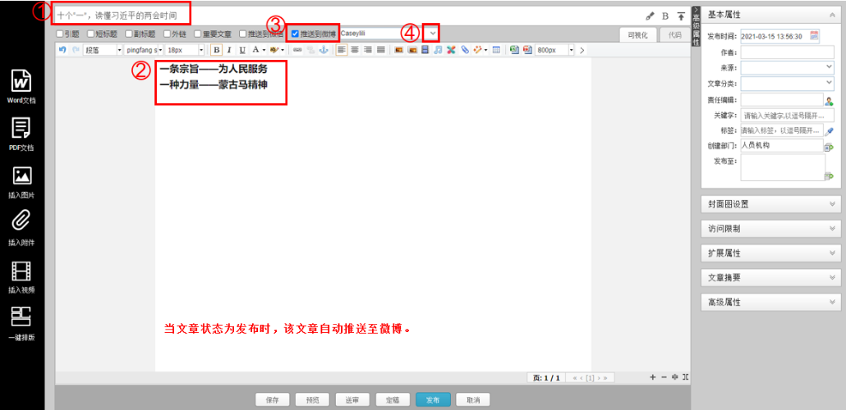
- 在新媒体中心微博发布—审核管理中找到该文章，说明改文章推送至微博成功。
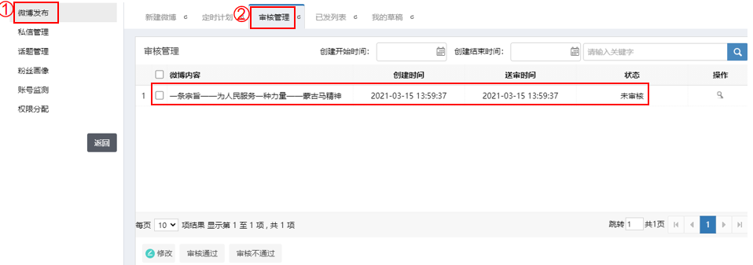

提交重新送审
将已发布的微博提交重新送审，审核通过后可重新发布，避免重复的工作量。
- 将已发列表中的微博文章提交重新送审。
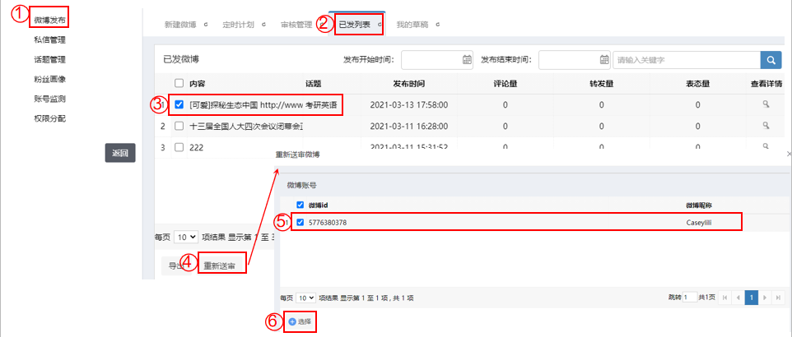

- 当该微博文章出现在审核管理列表中，说明提交成功。
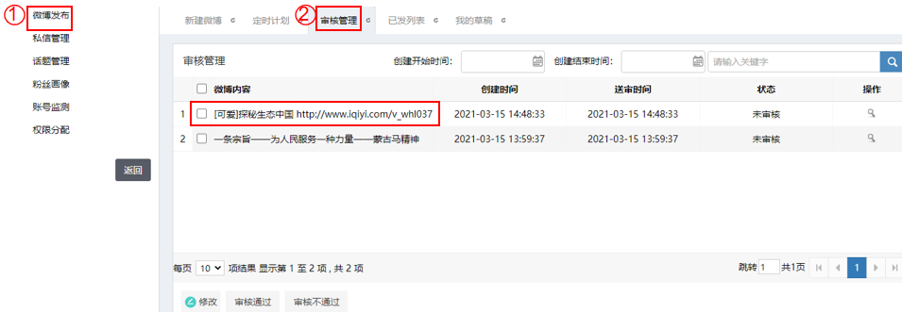

私信管理
            - 回复私信
- 进入私信管理页面。
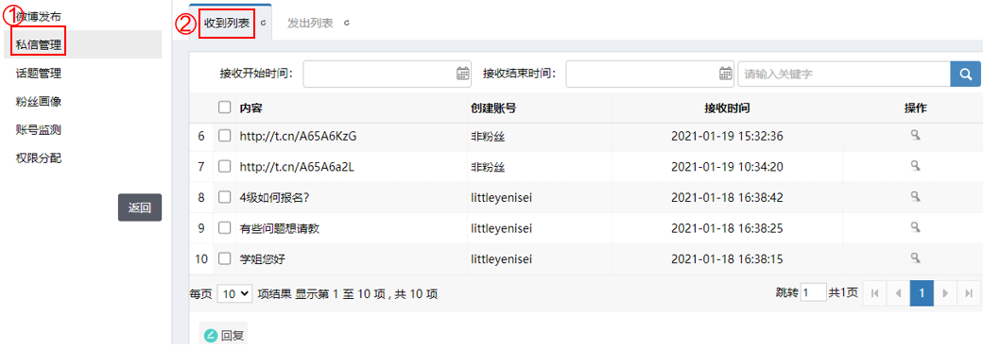

- 回复私信。
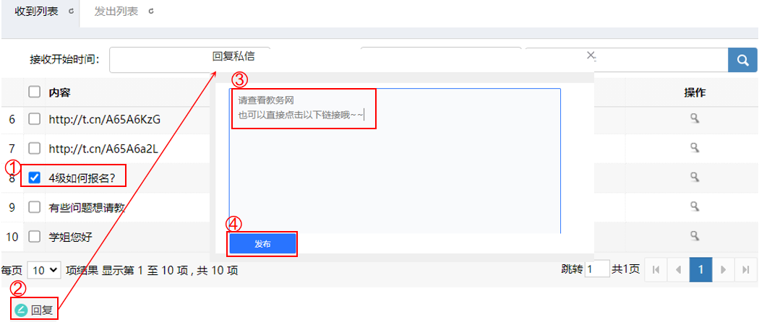

- 已回复的私信信息请查看发出列表。
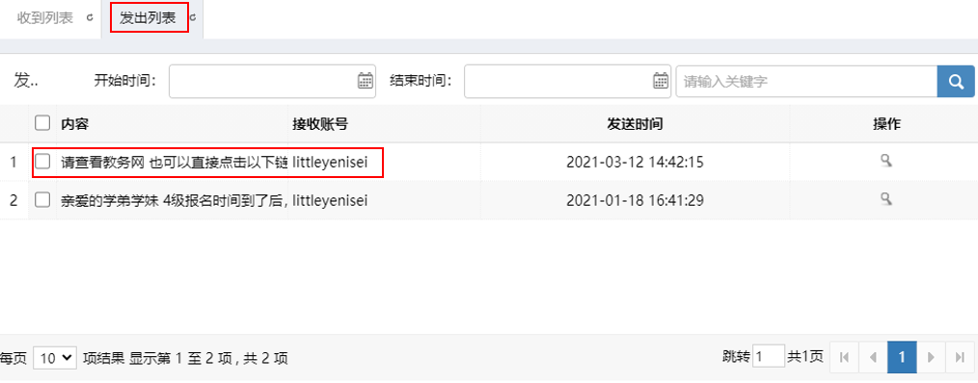
----结束

更多
后台更多操作问题，可访问产品服务网查询：Webplus Dreamer服务网

